PREFEITURA DO MUNICÍPIO DE MOGI GUAÇU SECRETARIA MUNICIPAL DE ASSISTÊNCIA
SOCIAL

PLANO MUNICIPAL DE ASSISTÊNCIA SOCIAL
2026/2029

2026

Expediente

Rodrigo Falsetti

Prefeito Municipal

Major Marcos Tuckumantel

Vice-Prefeito

Cassio Luciano dos Santos

Secretário Municipal de Assistência Social

LISTA DE SIGLAS

APS Atenção Primária à Saúde
BPC Benefício de Prestação Continuada CAPS Centro de Atenção Psicossocial
CAPS AD Centro de Atenção Psicossocial Álcool e Drogas CAPS i Centro de Atenção Psicossocial Infantil
CEI Centro de Educação Infantil
CMAS Conselho Municipal de Assistência Social
CMDCA Conselho Municipal dos Direitos da Criança e do Adolescente CMDM Conselho Municipal dos Direitos da Mulher
COMID Conselho Municipal dos Direitos do Idoso
COMSEA Conselho Municipal de Segurança Alimentar e Nutricional CONDEFI Conselho Municipal dos Direitos da Pessoa com Deficiência CRAS Centro de Referência de Assistência Social
CREAS Centro de Referência Especializado de Assistência Social ESF Estratégia Saúde da Família
FMAS Fundo Municipal de Assistência Social IBGE Instituto Brasileiro de Geografia e Estatística LOAS Lei Orgânica da Assistência Social
NOB/SUAS Norma Operacional Básica do Sistema Único de Assistência Social PA Pronto Atendimento
PAEFI Serviço de Proteção e Atendimento Especializado a Famílias e Indivíduos PAIF Serviço de Proteção e Atendimento Integral à Família
PBF Programa Bolsa Família
PMAS Plano Municipal de Assistência Social PNAS Política Nacional de Assistência Social
SCFV Serviço de Convivência e Fortalecimento de Vínculos SINISA Sistema Nacional de Informações em Saneamento Básico SUAS Sistema Único de Assistência Social
SUS Sistema Único de Saúde
UBS Unidade Básica de Saúde
UPA Unidade de Pronto Atendimento

SUMÁRIO

- IDENTIFICAÇÃO 8
  - Prefeitura Municipal 8
  - Órgão Gestor da Assistência Social 8
  - Conselho Municipal de Assistência Social 10
  - Controle Social 12
  - Fundo Municipal de Assistência Social – FMAS 12
  - Comissão para Elaboração do Plano Municipal de Assistência Social –
Vigência: 2026/2029 – Portaria nº 037, de 2026 13
- APRESENTAÇÃO 15
- INTRODUÇÃO 17
- DIRETRIZES DO PLANO MUNICIPAL 19
  - Consolidação da Assistência Social como Política Pública de Direito 19
  - Planejamento Estratégico e Gestão Descentralizada 19
  - Territorialização e Centralidade no Diagnóstico Socioterritorial 19
  - Fortalecimento da Proteção Social Básica 20
  - Qualificação da Proteção Social Especial 20
  - Vigilância Socioassistencial como Função Estruturante 20
  - Gestão Democrática e Controle Social 20
  - Intersetorialidade das Políticas Públicas 20
  - Gestão do Trabalho e Educação Permanente 21
  - Publicização de Direitos e Participação dos Usuários 21
  - Monitoramento, Avaliação e Revisão Permanente do Plano 21
- OBJETIVOS GERAIS 22
- OBJETIVOS ESPECÍFICOS 23
- PERFIL SOCIOTERRITORIAL: IDENTIFICAÇÃO E CONTEXTO GEOGRÁFICO
25
  - Histórico e evolução socioeconômica 26
  - Perfil demográfico e socioeconômico 27
    - Estrutura demográfica 27
    - Indicadores de desenvolvimento 27
    - Estrutura da renda e classe social 27
    - Mercado de trabalho 27
- INFRAESTRUTURA URBANA E INDICADORES DE SANEAMENTO 29
- EDUCAÇÃO E INDICADORES RECENTES 30
  - Política de educação 30
- SAÚDE E BEM-ESTAR 36
  - Política de saúde 36
- PRINCIPAIS DESAFIOS SOCIAIS 39
  - Inclusão social e renda 39
  - Vulnerabilidade demográfica 39
  - Educação e juventude 39
  - Saneamento e moradia 39
- SÍNTESE PARA O PLANO MUNICIPAL DE ASSISTÊNCIA SOCIAL 40
- POLÍTICA MUNICIPAL DE ASSISTÊNCIA SOCIAL EM MOGI GUAÇU 41
- CADASTRO ÚNICO E GESTÃO DE BENEFÍCIOS 42
  - Distribuição etária das pessoas inscritas no Cadastro Único 43
  - Distribuição por território de referência 44
  - Análise do recorte étnico-racial no âmbito da Assistência Social 47
  - Programa Bolsa Família (PBF) 49
  - Benefício de Prestação Continuada (BPC) 50
  - Programa Viva Leite 51
- SERVIÇOS SOCIOASSISTENCIAIS EXECUTADOS PELO MUNICÍPIO 53
  - Proteção Social Básica – Rede Direta 53
  - Análise do volume de famílias e atendimentos nos CRAS – 2025 54
  - Proteção Social Básica – rede indireta 55
  - Proteção Social Especial de Média Complexidade – rede direta 56
  - Proteção Social Especial de Média Complexidade – direta 57
  - Proteção social especial de média complexidade – rede indireta 57
  - Proteção Social Especial de Alta Complexidade – rede indireta 58
- MAPAS DE IDENTIFICAÇÃO – EQUIPAMENTOS SOCIAIS - REDE DIRETA E INDIRETA 60
  - Mapa de Rede Direta da Secretaria de Assistência Social de Mogi Guaçu – SP 60
  - Mapa de Rede Direta: CRAS Leste, CRAS Norte e CRAS Sul da Secretaria de Assistência Social de Mogi Guaçu – SP 60
  - Mapa de Rede Direta: CREAS da Secretaria de Assistência Social de Mogi Guaçu – SP 61
  - Mapa de Rede Indireta OSCs de Mogi Guaçu – SP 61
  - Mapa dos Equipamentos da Secretaria de Saúde de Mogi Guaçu – SP 62
  - Mapa dos Equipamentos da Secretaria de Educação de Mogi Guaçu – SP 62
- VULNERABILIDADES SOCIAIS IDENTIFICADAS E REGISTRADAS PELA REDE SOCIOASSISTENCIAL – PERÍODO: ANO DE 2025 63
  - Análise das vulnerabilidades sociais registradas pela rede socioassistencial – 2025 67
- VULNERABILIDADES SOCIAIS SUPERADAS – REGISTRADAS PELA REDE SOCIOASSISTENCIAL – PERÍODO: ANO DE 2025 69

18.1 | Análise das vulnerabilidades sociais superadas pela rede | socioassistencial
– 2025 | 71

- SISTEMA DE GARANTIA DE DIREITOS DA CRIANÇA E DO ADOLESCENTE. 74
  - Estrutura e eixos do sistema de garantia de direitos 74
  - O Conselho Tutelar no Sistema de Garantia de Direitos 75
  - A interface do SUAS com o sistema de garantia de direitos 75
  - Considerações SGD 76
  - Dados estatísticos do Conselho Tutelar – referência 2025 76
- FUNDO SOCIAL DE SOLIDARIEDADE 83
- INTERSETORIALIDADE E REDE DE PROTEÇÃO 84
- ANÁLISE DAS PROPOSTAS 85
- ANÁLISE – GESTÃO 111
- RECURSOS HUMANOS 133
  - Mecanismos e Fontes de Financiamento – 2025 e 2026 136
- INDICADORES DE MONITORAMENTO E AVALIAÇÃO 141
REFERÊNCIAS 143
ANEXOS 146

IDENTIFICAÇÃO

Prefeitura Municipal

Município: Mogi Guaçu

Nome do gestor do município: Rodrigo Falsetti

Mandato do prefeito: Início: 01/01/2025 Término: 31/12/2028
Nível de gestão: plena
Porte do Município: Grande Porte

Endereço da Prefeitura: Rua Henrique Coppi, 200, Morro do Ouro CEP: 13840-061
Fone: (19) 3851-7000

E-mail: chefe-gabinete@mogiguacu.sp.gov.br

Órgão Gestor da Assistência Social

Nome do Órgão Gestor: Secretaria Municipal de Assistência Social CNPJ 45.301.264/0001-13
Município: Mogi Guaçu

Endereço: Rua José Penteado, 90 – Jardim Novo I – CEP: 13847-200 Fone: (19) 3811-7010
E-mail: sps-contato@mogiguacu.sp.gov.br

Nome do gestor da Assistência Social: Cássio Luciano dos Santos

Ato de nomeação do gestor: Decreto nº 27.180, de 04 de abril de 2024, publicado em Diário Oficial Eletrônico de Mogi Guaçu, data 05/04/2024 - página 03.

Conselho Municipal de Assistência Social

Identificação: Conselho Municipal de Assistência Social de Mogi Guaçu – CMAS/Mogi Guaçu
Lei de criação nº 3.264, de 18 de janeiro de 1995, alterada pelas Leis nº 3.343, de 01/04/1996, 3.536, de 28/05/1998, 4.008, de 21/11/2002, 4.505, de
20/03/2009, e 4.661, de 25/04/2011, e 5.825, de 27 de outubro de 2023.
Endereço: Rua José Penteado, 90 – Jardim Novo I

Fone: (19) 3811-7010

Nome do presidente: Maura Helena Fagundes

Nome da Secretária Executiva: Silvana Aparecida Rodrigues de Mendonça
Sousa

Número total de membros: 28 membros

Decreto que nomeou a atual composição do Conselho e data da posse:
Decreto nº 27.789, de 25/04/2025. Data da posse: 14/04/2025.

Composição:

Quadro 1 – Conselheiros Governamentais

Nome dos Conselheiros | Representatividade | Titularidade
Maura Helena Fagundes | Secretaria Municipal de Assistência Social | Titular
Juliana Perina Alves | Secretaria Municipal de Assistência Social | Suplente
Ellen Dayane Antoniança | Secretaria Municipal de Finanças | Titular
Nivaldo Cesar Cavalcante Quaresma | Secretaria Municipal de Finanças | Suplente
Natália Cristina Davoli | Secretaria Municipal de Saúde | Titular
Luciana Bernardes Corrêa | Secretaria Municipal de Saúde | Suplente
Fernanda Ribeiro Alves | Secretaria Municipal de Educação | Titular
Maria Claudia Zanco | Secretaria Municipal de Educação | Suplente
Gilvonete de Lima Campos | Secretaria Municipal de Obras e Mobilidade | Titular
Silvia Aparecida Pierina | Secretaria Municipal de Obras e Mobilidade | Suplente
Luiza Munhoz Cerruti | Secretaria Municipal de Planejamento e Desenvolvimento Urbano | Titular
Itauã Pedro Conceição | Secretaria Municipal de Planejamento e Desenvolvimento Urbano | Suplente
Gisele dos Santos Oliveira Pereira | Secretaria Municipal de Assuntos Jurídicos | Titular
José Maurício Conceição | Secretaria Municipal de Assuntos Jurídicos | Suplente

Quadro 2 – Conselheiros não governamentais

Nome dos Conselheiros | Representatividade | Titularidade
Adenilson de Jesus França | Usuários do SUAS | Titular
Paola Aparecida Siqueira | Usuários do SUAS | Suplente
Eva Aparecida Figueiredo | Usuários do SUAS | Titular
Fabiana de Oliveira | Usuários do SUAS | Suplente
Andreia Cristina de Souza | Trabalhadores do SUAS | Titular
Danilo Silva Alberti | Trabalhadores do SUAS | Suplente
Luciana Alonso Rosa da Silva | Trabalhadores do SUAS | Titular
Alessandra Almeida da Silveira | Trabalhadores do SUAS | Suplente
Jony Cesar de Lima Curcio | Representantes de Organização da Sociedade Civil – APAE | Titular
Talita Magalhães Garcia Coelho | Representantes de Organização da Sociedade Civil – Instituto Enéas Tognini | Suplente
Eriel Fernando dos Santos | Representantes de Organização da Sociedade Civil – CAMP | Titular
Maria Luiza Martini | Representantes de Organização da  Sociedade Civil – Associação Assistencial Jesus Chama-te no Caminho para a Luz | Suplente
Fernanda Bubulla | Representantes de Organização da Sociedade Civil – ESPRO | Titular
Davi Lussezano de Carvalho | Representantes de Organização da Sociedade Civil – CARS | Suplente

Controle Social

Conselhos ativos vinculados à Secretaria de Assistência Social:

- Conselho Municipal de Assistência Social – CMAS
- Conselho Municipal dos Direitos da Criança e do Adolescente – CMDCA
- Conselho Municipal dos Direitos do Idoso – Comid
- Conselho Municipal dos Direitos da Mulher – CMDM
- Conselho Municipal dos Direitos da Pessoa com Deficiência – Condefi
- Conselho Municipal de Segurança Alimentar e Nutricional – Comsea

Fundo Municipal de Assistência Social – FMAS

Lei de criação do FMAS: Lei Municipal nº 3.334, de 26 de dezembro de 1995, e Lei Municipal nº 4.701, de 01 de dezembro de 2011.
Decreto de Regulamentação do FMAS: Decreto nº 3.334, de 26 de dezembro de 1995.
Lei nº 4.701, de 01 de dezembro de 2011. CNPJ 15.324.662/0001-94

Fontes de recursos: federal, estadual e municipal Nome do gestor do FMAS: Cássio Luciano dos Santos Decreto nº 28.285, de 22 de abril de 2026.

Comissão para Elaboração do Plano Municipal de Assistência Social – Vigência: 2026/2029 – Portaria nº 037, de 2026
Quadro 3 – Comissão para Elaboração do Plano Municipal de Assistência Social

Nome | Representatividade
Angela Maria Filomeno | Coordenadora CRAS SUL
Antonina de Cássia Barbosa Estancial | Coordenadora Cadastro Único
Eriel Fernando dos Santos | Vice-presidente CMAS
Mariluci de Oliveira Martins | Coordenadora CREAS
Marta Maria dos Santos Suzigan | Coordenadora CRAS LESTE
Maura Helena Fagundes | Presidente CMAS
Patrícia Siqueira Vieira | Vigilância Socioassistencial
Ronise do Prado Tonieti | Coordenadora CRAS NORTE
Silvana Aparecida Rodrigues de Mendonça Sousa | Secretária Executiva dos Conselhos Vinculados à Assistência Social
Vanderley Roberto Gabricío | Presidente CMDCA

Coordenação e equipe técnica:
ACTA Desenvolvimento Social e Serviços LTDA.
Poliana A. de Arruda – Assistente Social – CRESS 45.770 – 9ª Região

RESOLUÇÃO CMAS Nº 009/2026

Dispõe sobre a aprovação do Plano Municipal de Assistência Social – PMAS – 2026/2029 do Município de Mogi Guaçu.

O Conselho Municipal de Assistência Social – CMAS de Mogi Guaçu, no uso de suas atribuições legais conferidas pela Lei Municipal nº 5.825/2023 e em conformidade com a Lei Federal nº 8.742/1993 – Lei Orgânica da Assistência Social (LOAS),
CONSIDERANDO a Política Nacional de Assistência Social – PNAS;
CONSIDERANDO a Norma Operacional Básica do Sistema Único de Assistência Social – NOB/SUAS;
CONSIDERANDO a necessidade de planejamento, organização e execução das ações da Política Municipal de Assistência Social para o quadriênio 2026/2029;
CONSIDERANDO a deliberação da reunião ordinária do Conselho Municipal de Assistência Social realizada em 11 de maio de 2026, registrada sob a Ata Nº174;
RESOLVE:
Art. 1º Aprovar o Plano Municipal de Assistência Social – PMAS 2026/2029 do Município de Mogi Guaçu, instrumento de planejamento da Política Municipal de Assistência Social para o período de 2026 a 2029.
Art. 2º O PMAS 2026/2029 estabelece diretrizes, objetivos, metas, ações e estratégias voltadas à consolidação e aprimoramento do Sistema Único de Assistência Social – SUAS no município.
Art. 3º Esta Resolução entra em vigor na data de sua publicação. Mogi Guaçu, 13 de maio de 2026.

Maura Helena Fagundes
Presidente do Conselho Municipal de Assistência Social – CMAS Biênio 2025–2027

APRESENTAÇÃO

A Secretaria Municipal de Assistência Social de Mogi Guaçu, em conformidade com a legislação municipal vigente e com as normativas do Sistema Único de Assistência Social (SUAS), apresenta o Plano Municipal de Assistência Social (PMAS) para o quadriênio de 2026–2029. Este documento expressa o compromisso da gestão municipal com a consolidação da Política de Assistência Social como direito de cidadania e dever do Estado, orientando ações voltadas à garantia de proteção social, dignidade humana e acesso a direitos à população do município.
O PMAS constitui-se como o principal instrumento de planejamento e gestão da política de assistência social em âmbito local, conforme previsto na Lei Orgânica da Assistência Social (Lei nº 8.742/1993), na Norma Operacional Básica do SUAS (NOB/SUAS/2012) e nas deliberações do Conselho Nacional de Assistência Social (CNAS). Sua finalidade é organizar, regular e orientar a execução da Política Nacional de Assistência Social, articulando diretrizes, objetivos, metas e ações de forma integrada, territorializada e participativa.
O município de Mogi Guaçu possui uma rede socioassistencial organizada e distribuída territorialmente, composta por equipamentos da proteção social básica e especial, serviços, programas, projetos e benefícios socioassistenciais, ofertados de forma direta pelo poder público e em articulação com a rede socioassistencial privada inscrita no Conselho Municipal de Assistência Social. Destacam-se, no âmbito da Proteção Social Básica, os Centros de Referência de Assistência Social (CRAS), responsáveis pela oferta do PAIF, do Serviço de Convivência e Fortalecimento de Vínculos e de ações de prevenção às situações de vulnerabilidade social nos territórios. No campo da Proteção Social Especial, o município conta com o Centro de Referência Especializado de Assistência Social (CREAS), responsável pelo atendimento a famílias e indivíduos em situação de risco pessoal e social, por meio do PAEFI e de serviços especializados, bem como pela articulação com a rede intersetorial
nos casos de violação de direitos.
A elaboração deste plano fundamentou-se no Diagnóstico Socioterritorial Municipal, instrumento central da vigilância socioassistencial, que possibilitou a leitura crítica da realidade local, identificando vulnerabilidades, riscos e desproteções sociais presentes nos territórios, bem como as provisões existentes e as lacunas de cobertura.

O diagnóstico considerou dados secundários provenientes de sistemas oficiais (Cadastro Único, Censo SUAS, RMA, IBGE, entre outros) e informações qualitativas produzidas a partir da vivência cotidiana das equipes, do controle social e da escuta dos territórios.
A Vigilância Socioassistencial assume papel estratégico no planejamento municipal, ao produzir, sistematizar e analisar informações territorializadas que subsidiam a tomada de decisão, o monitoramento das ações e a avaliação dos resultados do PMAS. No período de 2026-2029, a vigilância é reafirmada como função estruturante da gestão do SUAS em Mogi Guaçu, orientando a priorização das ações, a adequação das ofertas e a ampliação da capacidade protetiva do município.
O processo de construção do PMAS 2026-2029 também incorporou a avaliação do plano anterior, as deliberações da Conferência Municipal de Assistência Social, os compromissos do Plano Decenal de Assistência Social, bem como as pactuações interfederativas e as normativas vigentes do SUAS. A partir dessa base, foram definidas metas de atendimento socioassistencial e metas de aprimoramento da gestão, organizadas de forma articulada aos eixos da proteção social, da vigilância socioassistencial e da defesa de direitos.
Cada meta estabelecida neste plano está vinculada a ações, prazos de execução e resultados esperados, possibilitando maior transparência, monitoramento e avaliação da política pública. A execução do PMAS integra um processo contínuo de planejamento, acompanhamento e reavaliação, com participação ativa do Conselho Municipal de Assistência Social e da sociedade civil, reafirmando o caráter democrático e descentralizado do SUAS.
Assim, o Plano Municipal de Assistência Social 2026-2029 reafirma-se como um instrumento vivo, orientador da gestão e da oferta socioassistencial em Mogi Guaçu, comprometido com a ampliação da proteção social, o enfrentamento das desigualdades e a garantia de direitos, a partir das reais necessidades do território e da população usuária da política.

INTRODUÇÃO

A Política de Assistência Social no município de Mogi Guaçu vem sendo construída, ao longo de sua trajetória, a partir do rompimento progressivo com práticas assistencialistas e fragmentadas, avançando na consolidação de procedimentos sistemáticos de planejamento, gestão pública e garantia de direitos. Esse processo encontra respaldo nos marcos normativos instituídos pela Constituição Federal de 1988, pela Lei Orgânica da Assistência Social (LOAS), pela Política Nacional de Assistência Social (PNAS), pelo Sistema Único de Assistência Social (SUAS), pelas Normas Operacionais Básicas e demais normativas que estruturam a assistência social como política integrante da Seguridade Social.
A LOAS, ao estabelecer um novo desenho institucional para a política de assistência social, instituiu princípios fundamentais como o comando único em cada esfera de governo, a gestão descentralizada e participativa, a constituição de conselhos paritários e fundos específicos de financiamento. Nesse sentido, a Norma Operacional Básica do SUAS (NOB/SUAS/2012) define o Plano de Assistência Social como instrumento estratégico de planejamento, responsável por organizar, regular e nortear a execução dos serviços, programas, projetos e benefícios socioassistenciais, bem como por explicitar prioridades, metas e estratégias de gestão. A elaboração e a execução do Plano, associadas à existência do Conselho e do Fundo Municipal de Assistência Social, constituem requisitos essenciais para a transferência regular de recursos e para o fortalecimento do SUAS no território.
O Plano Municipal de Assistência Social de Mogi Guaçu 2026-2029 insere-se nesse contexto de aprimoramento institucional e de reafirmação da assistência social como direito de cidadania e dever do Estado. Sua formulação orientou-se pela busca de metas exequíveis, fundamentadas na realidade local e articuladas à necessária intersetorialidade das políticas públicas, reconhecida como desafio permanente para o planejamento e a implementação das ações no âmbito do SUAS.
A Secretaria Municipal de Assistência Social vem, nesse percurso, expandindo, fortalecendo e aperfeiçoando suas ações de forma descentralizada e territorializada, com o objetivo de responder às situações de vulnerabilidade e risco social, especialmente aquelas agravadas pelo acesso desigual às demais políticas públicas. Destaca-se, nesse processo, o fortalecimento da Vigilância Socioassistencial,

entendida como função estruturante da política, responsável pela produção, sistematização e análise de informações que subsidiam o planejamento, a gestão e a qualificação das ofertas socioassistenciais.
A organização da Vigilância Socioassistencial possibilitou maior conhecimento da realidade socioterritorial do município, constituindo base fundamental para a elaboração deste plano. A partir da análise de dados e informações, foi possível identificar situações de risco, vulnerabilidades, desigualdades e processos de exclusão social, orientando a delimitação e a priorização das demandas a serem contempladas no período de vigência do PMAS 2026-2029.
O processo de formulação deste plano reafirma a centralidade da gestão democrática e participativa, com o envolvimento do Conselho Municipal de Assistência Social (CMAS) e a articulação com os demais conselhos de políticas públicas da área social. A participação social, por meio da apresentação de propostas, deliberações e acompanhamento das ações, constitui elemento essencial para a transparência, o controle social e a legitimidade das decisões no âmbito da política municipal de assistência social.
O Plano Municipal de Assistência Social é compreendido, portanto, em suas dimensões teórico-política e técnico-operacional, como um instrumento dinâmico, que demanda monitoramento, avaliação e revisão contínua, de modo a se adequar às transformações sociais, aos avanços e aos desafios que se apresentam no cotidiano da gestão e da oferta socioassistencial. Assim, o PMAS 2026-2029 orienta a atuação do município de Mogi Guaçu na consolidação do SUAS, no fortalecimento da rede socioassistencial e na ampliação da proteção social, reafirmando o compromisso com a garantia de direitos e com o enfrentamento das desigualdades sociais no território.

DIRETRIZES DO PLANO MUNICIPAL

As diretrizes do Plano Municipal de Assistência Social de Mogi Guaçu 2026–2029 fundamentam-se nos princípios constitucionais da Seguridade Social, na Lei Orgânica da Assistência Social (LOAS) e nas normativas do Sistema Único de Assistência Social (SUAS), orientando a organização, a gestão e a oferta das ações socioassistenciais no território municipal.
Como já abordado acima, a Constituição Federal (1988) e a Lei Orgânica de Assistência Social – LOAS (1993) inseriram a assistência social no tripé da Seguridade Social, lhe atribuindo o status de Política Pública, pautada no direito de cidadania e dever do Estado, cabendo a este a universalização da cobertura e acesso dos serviços, programas e projetos, por meio da organização da rede socioassistencial, rompendo com as ações fragmentadas e centralizadas.
A descentralização político-administrativa possibilita aos municípios, em sua competência, realizar o planejamento de suas ações baseadas no diagnóstico de sua realidade e demandas identificadas e com vistas no aprimoramento da gestão do SUAS, o que compreende:

Consolidação da Assistência Social como Política Pública de Direito
Fortalecer a assistência social como política pública não contributiva, integrante da Seguridade Social, assegurando sua primazia como dever do Estado e direito de cidadania, com foco na universalização do acesso, na equidade e na garantia das seguranças socioassistenciais afiançadas pelo SUAS.

Planejamento Estratégico e Gestão Descentralizada
Afirmar o Plano Municipal de Assistência Social como instrumento central de planejamento estratégico, organização e regulação da política no âmbito municipal, orientando a definição de prioridades, metas e ações de forma descentralizada, territorializada e integrada às demais esferas de governo.

Territorialização e Centralidade no Diagnóstico Socioterritorial
Planejar e executar as ações da política de assistência social a partir da leitura crítica da realidade socioterritorial, considerando as desigualdades, vulnerabilidades, riscos e desproteções sociais identificadas no diagnóstico municipal, respeitando as especificidades e potencialidades de cada território de abrangência dos CRAS.

Fortalecimento da Proteção Social Básica
Consolidar a Proteção Social Básica como porta de entrada da Política de Assistência Social, fortalecendo os Centros de Referência de Assistência Social (CRAS), o Serviço de Proteção e Atendimento Integral à Família (PAIF) e o Serviço de Convivência e Fortalecimento de Vínculos (SCFV), com foco na prevenção das situações de vulnerabilidade social e no fortalecimento dos vínculos familiares e comunitários.

Qualificação da Proteção Social Especial
Assegurar a oferta qualificada da Proteção Social Especial de Média e Alta Complexidade, por meio do Centro de Referência Especializado de Assistência Social (CREAS) e dos serviços de acolhimento, garantindo atendimento às famílias e indivíduos em situação de risco pessoal e social decorrente de violação de direitos, em articulação permanente com a rede intersetorial.

Vigilância Socioassistencial como Função Estruturante
Fortalecer a Vigilância Socioassistencial como função essencial da gestão do SUAS no município, garantindo a produção, a sistematização, a análise e a disseminação de informações territorializadas que subsidiem o planejamento, o monitoramento, a avaliação das ações e a tomada de decisão na Política de Assistência Social.

Gestão Democrática e Controle Social
Assegurar a gestão democrática da política de assistência social, fortalecendo o papel do Conselho Municipal de Assistência Social (CMAS) e promovendo a participação da sociedade civil, dos usuários e dos trabalhadores do SUAS nos processos de deliberação, acompanhamento e avaliação do Plano Municipal de Assistência Social.

Intersetorialidade das Políticas Públicas
Promover a articulação intersetorial entre a assistência social e as demais políticas públicas, visando à superação de ações fragmentadas e focalizadas, de modo a garantir respostas integradas às múltiplas expressões da questão social presentes no território municipal.

Gestão do Trabalho e Educação Permanente
Fortalecer a gestão do trabalho no âmbito do SUAS, assegurando equipes técnicas compatíveis com as normativas vigentes, condições éticas e técnicas de trabalho e processos contínuos de formação e educação permanente para trabalhadores, gestores e conselheiros da política de assistência social.

Publicização de Direitos e Participação dos Usuários
Ampliar a divulgação dos direitos socioassistenciais, dos serviços, programas, projetos e benefícios ofertados, bem como dos mecanismos de defesa e participação social, fortalecendo o protagonismo dos usuários e o exercício do controle social no cotidiano da política pública.

Monitoramento, Avaliação e Revisão Permanente do Plano
Instituir processos sistemáticos de monitoramento, avaliação e revisão do Plano Municipal de Assistência Social, assegurando sua adequação às dinâmicas sociais, às mudanças no território, às deliberações do controle social e aos ciclos orçamentários e de planejamento do município.

OBJETIVOS GERAIS

- Fortalecer o processo de construção democrática e compartilhada e propiciar a visibilidade do estudo das demandas identificadas nos territórios, a partir das equipes/serviços socioassistenciais.
- Favorecer uma gestão municipal com a prioridade no atendimento às demandas dos usuários, na busca pela universalização do acesso aos serviços socioassistenciais, respeitando as singularidades dos sujeitos e dos territórios nos quais estão inseridos.
- Favorecer as melhorias das condições de trabalho e a formação continuada dos trabalhadores, visando impactar significativamente a oferta dos serviços, de forma que sejam garantidas as seguranças afiançadas pela PNAS/SUAS.
- Aprimorar e fortalecer a gestão do SUAS.

OBJETIVOS ESPECÍFICOS

Proteção Social Básica

- Ampliar e qualificar a oferta de serviços;
- Melhorar as condições de trabalho e infraestrutura dos serviços.

Proteção Social Especial

- Ampliar a cobertura de proteção integral a crianças e adolescentes;
- Ampliar a cobertura de proteção integral às pessoas adultas, pessoas com deficiência e idosas;
- Ampliar as ofertas de serviços para a população em situação de rua na perspectiva territorial;
- Ampliar a oferta de serviços da proteção social especial de média complexidade na perspectiva territorializada.

Gestão do SUAS

- Aprimorar os meios de disseminação das informações por parte da Vigilância Socioassistencial, em articulação com a Gestão Territorial;
- Estruturar a Coordenadoria de Gestão do Trabalho, com equipe técnica compatível às suas atribuições;
- Estruturar o organograma da Secretaria;
- Melhorar as condições de trabalho e infraestrutura dos serviços;
- Aprimorar as relações intersetoriais entre as políticas públicas que compõem a seguridade social.

Controle Social

- Fortalecer ações descentralizadas de controle social;
- Garantir canais de comunicação e avaliação da qualidade dos serviços;

- Fomentar os espaços de controle social da Assistência Social pelo Conselho Municipal de Assistência Social;
- Fortalecer a representação e a participação, tanto da sociedade civil como do poder público, nos conselhos deliberativos.

PERFIL SOCIOTERRITORIAL: IDENTIFICAÇÃO E CONTEXTO GEOGRÁFICO

Município: Mogi Guaçu - SP
Estado: São Paulo (Região Sudeste, Região Administrativa de Campinas)
Área: 812,16 km²
Altitude média: 588–591 m
População no último censo (2022) : 153.658 pessoas
População estimada (2024) : 159.735 pessoas
População estimada (2025): 160.318 habitantes
Densidade demográfica: 197 hab./km²
Clima: Tropical de Altitude, com Inverno Seco e Verão Chuvoso
Hidrografia: Rio Mogi Guaçu e Afluentes Código do município: 3530706 Gentílico: Guaçuano
Aniversário: 9 de abril
Prefeito Municipal: Rodrigo Falsetti
Secretário Municipal de Assistência Social: Cássio Luciano dos Santos

O município está inserido na Região Geográfica Imediata de Mogi Guaçu, integrado com municípios vizinhos como Mogi Mirim, Estiva Gerbi e Itapira.

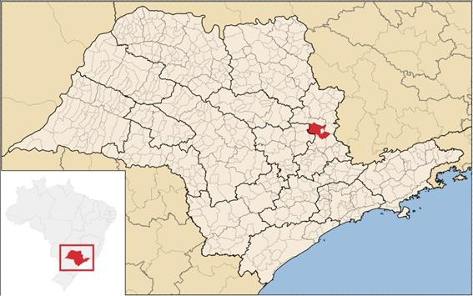
Fonte: https://pt.wikipedia.org/wiki/Mogi_Gua%C3%A7u#/media/Ficheiro:SaoPaulo_Municip_MogiGua
cu.svg

Histórico e evolução socioeconômica Fundação e altura histórica:
- O primeiro assentamento data de 1662, com bandeirantes desbravadores em território indígena.
- Transformou-se em município e foi oficialmente constituído em 9 de abril de 1877 como Freguesia de Conceição do Campo, depois nome Mogi Guaçu — nome de origem tupi, significando “grande rio de cobras”.
Principais ciclos econômicos:
- Século XIX: início com produção de café, impulsionado pela ferrovia Mogiana (1875), consolidando povoamento e crescimento populacional.
- Início do século XX: chegada de imigrantes italianos, industrialização com cerâmica e telhas; Mogi Guaçu foi um importante pólo cerâmico brasileiro (século XX).
- Décadas de 1960–1980: diversificação industrial — papel e celulose (ex. International Paper), metalurgia, alimentos, cosméticos — consolidando perfil urbano e econômico moderno.

- Atualidade: economia diversificada entre indústria, comércio e agricultura, com destaque também para produção de tomate e laranja em produção expressiva no Estado.

Perfil demográfico e socioeconômico
    - Estrutura demográfica
- População estimada 2025: 160.318 habitantes
- População urbana: muito maior que a rural (mais de 90% urbana)
- Distribuição por idade: grande proporção em idade ativa (15-64 anos)
- Taxa de alfabetização alta: acima de 97% (Censo 2010).

    - Indicadores de desenvolvimento

Índice de Desenvolvimento Humano Municipal (IDH-M): 0,774
- considerado alto (2010).
  - Componentes: educação, renda e longevidade com evolução consistente ao longo do tempo.
  - Expectativa de vida: 76,10 anos (2010).
  - Taxa de mortalidade infantil: 7,71 por mil nascidos vivos (2011).
  - Alfabetização: 97,9% (2010).

    - Estrutura da renda e classe social
Dados históricos apontam que 84,7% da população classifica-se nas classes A, B e C e 15,3%, nas classes D e E (Censo 2000), o que indica presença significativa de classe média, embora com desigualdades sociais que permanecem desafiadoras para políticas públicas, como em muitos municípios paulistas.

    - Mercado de trabalho
  - Mogi Guaçu tem apresentado saldo positivo de empregos com carteira assinada, ficando entre as cidades do Estado com maior geração de vagas em relação à população nos últimos meses recentes (Caged).

  - No primeiro semestre de 2025, o município fechou com saldo positivo de mais de 3 mil empregos, destacando setores como agropecuária, serviços e indústria.

INFRAESTRUTURA URBANA E INDICADORES DE SANEAMENTO
Segundo dados mais recentes de saneamento (Sinisa/2025):
- 94,9% da população tem serviço de abastecimento de água
- 94,9% também têm acesso ao esgotamento sanitário
- 95% contam com coleta de resíduos domiciliares
Essas informações são relevantes para a Política de Assistência Social, pois têm impacto direto nas condições de vida e saúde da população.

EDUCAÇÃO E INDICADORES RECENTES
Dados de desempenho educacional municipal mostram avanços no ensino básico:

- Em 2024, Mogi Guaçu superou as metas no indicador “Criança Alfabetizada”, atingindo 63,47% das crianças alfabetizadas na idade certa e superando municípios da região, apontando fortalecimento das políticas educacionais municipais.

Política de educação
A Política Municipal de Educação constitui-se como um direito social fundamental e um eixo estruturante do desenvolvimento humano, social e econômico, sendo orientada pelos princípios da universalização do acesso, da equidade, da qualidade social do ensino e da gestão democrática. Em consonância com a Constituição Federal de 1988, a Lei de Diretrizes e Bases da Educação Nacional (Lei nº 9.394/1996) e o Plano Nacional de Educação, a política educacional no âmbito municipal busca assegurar o pleno desenvolvimento da pessoa, o exercício da cidadania e a qualificação para o trabalho.
No território de Mogi Guaçu, a política educacional abrange a Educação Infantil, o Ensino Fundamental e o Ensino Médio, ofertados por meio das redes municipal, estadual e privada, assegurando o acesso, a permanência e o sucesso escolar de crianças, adolescentes, jovens e adultos. A articulação intersetorial entre Educação, Assistência Social e Saúde configura-se como estratégia essencial para o enfrentamento das desigualdades educacionais, da evasão e do abandono escolar, especialmente entre estudantes em situação de vulnerabilidade social.
A Educação Infantil, como primeira etapa da educação básica, desempenha papel central no desenvolvimento integral da criança, sendo ofertada por meio de creches e pré-escolas, com foco no cuidado, na aprendizagem e na garantia de direitos. O Ensino Fundamental busca assegurar a alfabetização, a aprendizagem contínua e a formação cidadã, respeitando a diversidade cultural, territorial e étnico-racial do município. Destaca-se ainda a

relevância da educação inclusiva, com atendimento educacional especializado às pessoas com deficiência, bem como a implementação das Leis nº 10.639/2003 e nº 11.645/2008, que asseguram o ensino da história e da cultura afro-brasileira, africana e indígena.
A Política Municipal de Educação também se orienta pelo fortalecimento da gestão democrática, pela valorização e formação continuada dos profissionais da educação e pelo monitoramento permanente dos indicadores educacionais, visando à melhoria da qualidade do ensino e à redução das desigualdades. Nesse sentido, a rede de ensino do município constitui-se como elemento estratégico para a promoção da cidadania, da inclusão social e da equidade no acesso aos direitos.

Identificação das unidades de ensino no município de Mogi Guaçu
O município de Mogi Guaçu conta com uma ampla rede de unidades educacionais, distribuídas entre as redes municipal, estadual e privada, garantindo a oferta educacional em diferentes etapas e modalidades de ensino, conforme descrito a seguir:
Quadro 4 – Unidades de ensino de Mogi Guaçu

EMEFS / EMEBS | ENDEREÇO

Prof. Cid Chiarelli - Fundação Educacional Guaçuana | Rua Hugo Pancieira, 386 | Pedregulhal
EMEF João Bueno Junior | Praça Barão do Rio Branco, sn, | Jd. Centenário
EMEB Padre Estevo Fernando Laurindo | Rua Guaranis, 40 | Jd. Igaçaba
EMEF Waldomiro Calmazini | Rua Francisco Alves Pereira, 390 | Jd. Almira
EMEF Profa. Maria Júlia Bueno | Av. Washington Luis, 314 | Vila São Carlos
EMEBF Profa. Guilhermina Lopes Rodrigues | Praça Hermínio Bueno, S/N | Jd. Hedy
EMEF Antonio Giovani Lanzi | Rua Sete de Setembro, 72 | Vila Paraiso
EMEF Prof. Antonio Carnevalle Filho | Rua Cristovão Colombo, 2101 | Jd. Novo Itacolomy
EMEB Profa. Rita de Cássia Gomes da Silva Cola | Av. Clotilde Miachon Bueno, 80 | Parque dos Eucaliptos
EMEB Profa. Maria Diva Franco de Oliveira | Rua Antonio Pataro,780 | Jd. Rosa Cruz
EMEF Cleonice Ap. da Cruz Kilburn Thiele | Rua Francisco Montedioca, S/N | Jd. Ipê I
EMEF Profa. Emilia Vedovello Pedroso | Rua Colorado, 98 | Jd. Ipê III
EMEF Pref. Carlos Franco de Faria | Rua Das Tulipas, 11 | Jd. Ipê Pinheiros
EMEF Adirce Cenedeze Caveanha | Rua José Rubens Caveanha, 151 | Jd. Ipê V
EMEB Profa. Marina Ap. Rogério Paschoalotti | Rua Jair Pedro da Silva, 200 | Jd. Guaçuano
EMEF Alice de Campos Silva | Rua Anselmo Pessini, 07 | Jd. Novo II

EMEF Anira Franco de Campos | Rua Eduardo Marchiori, 70 | Jd. Esplanada
EMEF Prof. Milton Franco de Faria | Rua Joaquim Lino de Almeida, 90 | Jd. Suécia
EMEF Profa. Isaura Ana de Freitas Campos | Rua José Jaime de Campos, 30 | Jd. Santa Terezinha II
EMEB Profa. Márcia Helena Martini Falsete Risola | Rua Dr. Walter Fernandes de Oliveira Jr, 200 | Jd. Chaparral
EMEF Profa. Iná Aparecida de Oliveira Marconi | Rua José Rodrigues Neto, 2315 | Nova Canaã II
EMEB Profa. Claudina de Oliveira Ramos | Rua Joaquim Rodrigues da Silva, 555 | Chácara Alvorada
EMEB Coronel Joaquim Leite de Souza | SP 342 - Km 187 | Nova Louzã
EMEF Prof. Geraldo Sorg | Rua Zulmira de Freitas Costa, 125 | Martinho Prado Junior
EMEB Ubirajara Ramos | Av. Maria Tereza Vedovello, S/Nº | Pq. Residencial Ypê Amarelo

EMEIS/ EMEBS/ CEI  Atendem 4 a 5 anos | ENDEREÇO

EMEI Jesner Falsete | Rua Bolivar Franco da Cunha, sn | Jarim Santa Maria
EMEI João Batista Leister | Rua Ver. Pedro Franco de Campos, sn | Jardim Novo I
EMEI Francisca de Lima | Avenida São Carlos, 498 | Vila São Carlos
EMEI Marina Falsetti | Rua João Assenço, 56 | Jardim Presidente
EMEI Francisco Mamede | Rua Antonio Bassani, sn | Jardim Ipê I
EMEI Maira Morari Casagrande | Rua Colorado, 220 | Jardim Ipê III
EMEI Prof. José Maria Rangel | Rua José Rubens Caveanha, 151 | Jardim Ipê V
EMEI Prefeito Altino Martini | Praça São Vicente, sn | Jardim Itacolomy
EMEI Prof. Olavo de Oliveira | Avenida Padre Jaime, 807 | Jardim Planalto Verde
EMEI Prof. Francisco Ribeiro Sampaio | Rua Milo Armani, sn | Jardim Itamaraty
EMEI Profa. Therezinha Ap. Vilani de Camargo | Avenida Francisco Mamede, sn | Jardim Munhoz
EMEI Profa. Ana Francisca Mamede | Bairro da Roseira, sn | Roseira
EMEI Vereador Juvenal Rodrigues | Rua Hélio Pereira de Lima, 185 | Jardim Santa Cecília
EMEI Francisco Martinho Miranda Filho | Rua Abel Volpe, 145 | Jd. Santa Terezinha II
EMEI Oscar Pansani (Victória Fantinato) | Rua Maria Joana da Silva Stabile, sn | Jardim Alvorada
EMEI Adriana Missio | Avenida Melvin Jones, 640 | Jd. N. Senhoras das Graças
EMEI Profa. Ivone Soares | Rua João Cornélio, 225 | Jd. Bandeirantes
EMEI Hermínio Zanco | Rua São Caetano do Sul, sn | Jardim Santo André
EMEI Ver. João Veridiano Franco | Rua Cianorte, sn | Jardim Ipê II
EMEI Ver. Jayme Pansani | Praça Dom João VI, 264 | Vila Paraíso
EMEI Eva Ap. Estancial Teodoro | Rua Francisco Ferrari, 25 | Jardim Ipê VI
EMEI Mário Vedovello | Rua Cineu Ravagnani, sn | Jardim Zaniboni
EMEI Gilberto Bueno | Rua Domingos Toso, 75 | Jardim Esplanada
EMEI Maria Quinelli de Oliveira | Rua Benedito de Lima, 530 | Martinho Prado Júnior
EMEB Padre Estevo Fernando Laurindo | Rua Guaranis, 40 | Jardim Igaçaba
EMEB Profa. Guilhermina Lopes Rodrigues | Praça Hermínio Bueno, sn | Jardim Hedy
EMEB Profa. Rita de Cássia Gomes da Silva Cola | Avenida Clotilde Miachon Bueno, 80 | Parque dos Eucalíptos

EMEB Profa. Maria Diva Franco de Oliveira | Rua Antonio Pataro, 780 | Jardim Rosa Cruz
EMEB Profa. Marina Ap. Rogério Paschoalotti | Rua Jair Pedro da Silva, 200 | Jardim Guaçuano
EMEB Prof. Ubirajara Ramos | Avenida Maria Tereza Vedovello, sn | Residencial Ipê Amarelo
EMEB Profa. Márcia H. M.F. Risola | Rua Dr. Walter Fernandes de Oliveira Jr. 200 | Jardim Chaparral
EMEB Profa. Claudina de Oliveira Ramos | Rua Joaquim Rodrigues da Silva, 555 | Chácaras Alvorada
EMEB Coronel Joaquim Leite de Souza | Rodovia SP-342, Km 187 | Nova Louzã
CEI Maria Cândida da Silva | Rua João Cornélio, 245 | Jardim Bandeirantes
CEI Jeanne Paule Marie Schellen Van Parys | Avenida João Quinelli, 180 | Martinho Prado Júnior
CEI Francisca Maria de Jesus da Silva | Rua Benedito de Lima, 530 | Martinho Prado Júnior
Centro Educacional Ernest Mahle | Rua das Azaléias, 70 | Jardim Ipê Pinheiros
CEI Maria Therezinha Boretti de Almeida | Avenida Maria Tereza Vedovello, sn | Residencial Ipê Amarelo
EMEI Aida Rocha | Avenida dos Ipês, s/n | Jardim Ipê Pinheiros
EMEI Pref. Carlos Franco de Faria | Avenida Suécia, sn | Jd. Santa Terezinha I
Creche Lar Menino Jesus | Avenida Suécia, 957 | Jd. Santa Terezinha I
Cid Chiarelli Prof. da Fundação Educacional Guaçuana | Rua Hugo Pancieira, 386 | Imóvel Pedregulhal
EMEI Hermínio Zanco | Rua São Caetano do Sul, sn | Jardim Santo André
EMEF Profa. Isaura Ana de Freitas Campos | Rua José Jaime de Campos, 30 | Jardim Santa Terezinha II

ESCOLAS ESTADUAIS | ENDEREÇO

ALMERINDA RODRIGUES PROFª | Rua Jandaia do Sul, 111 | Jd Ipê II
ANÁLIA DE ALMEIDA BUENO PROFª | Rua Inácio Franco Alves,970 | Pq Cidade Nova
ANGELA MARIA DA PAIXÃO COSTA PROFª | Rua Aires dos Santos,200 | Jd.Boa Esperança
ARMANI PADRE | Rua Siqueira Campos,132 | Centro
BENEDITA NAIR X. VEDOVELLO PROFª | Rua Benedito Maia de Figueiredo,216
CLEIDE DA FONSECA FERREIRA PROFª | Rod.Dep.Mário Beni-Km 186, s/nº | Itaqui
FRANCISCO ANTONIO GONÇALVES | Rua Tambaú,s/nº | Jd Sto Antonio
JOAQUIM LEITE DE SOUZA CEL | Rod.SP 342-Km 187-M.G/Esp.Sto  do Pinhal | Nova Louzã
GERALDO SORG PROF | Rua Júlio Fernandes, 530 | Martinho Prado Júnior
JOÃO PESSOA MASCHIETTO | Rua Cesar Abud,175- | Jd Itamaraty
LUIZ MARTINI | Rua Francisco Franco de Godoy Bueno,175
LONGINO VASTBINDER PADRE | Rua Itatiba,585 | Jd Itacolomy
NELSON GIRARD PROF | Rua João Marchesi,20 | Jd Hedy
PENITENCIÁRIA FEMININA DE MOGI GUAÇU | Rodovia Almino Monteiro Álvares Affonso s/nº km 15-501 | Martinho Prado Júnior
ROBERTO ANTONIALLI PROFº | Rua Sebastião Silvano de Andrade, s/nº | Jardim Santa Cruz
SONIA AP.MAXIMIANO BUENO PROFª | Rua Maria Carmela Pedrini Marchesi,70 | Jd Novo Itacolomy

THEREZINHA APP.VILLANI DE CAMARGO PROFª | Rua Dr.Jorge França de Camargo,351 | Jd Fantinato
ZENAIDE FRANCO DE FARIA MELLO PROFª | Rua São Caetano do Sul, 419 | Vila Leila

OSCS | ENDEREÇO

APAE de Mogi Guaçu | Avenida Padre Jaime, 1082 | Planalto Verde
Casa da Criança | Rua Benedito Macário de Mattos, sn | Imóvel Pedregulhal
CEI Clotilde Miachon Bueno | Rua Fortunato Bonon, 135 | Jardim Boa Esperança
CEI Lourdes Alavaski da Silva | Rua Marcelena Catine Candido, 341 | Chácara Alvorada
CEI Maria Therezinha Boretti de Almeida | Avenida Maria Tereza Vedovello, sn | Pq. Res. Ipê Amarelo
CEI Mário Magri | Rua Jandyra Ferreira Rossi, 61 | Chác. Pantanal Eng. Velho
CEI Profa. Marilene Ferreira Mamede Franco | Avenida Emília Marchi Martini, 2773 | Jardim Boa Vista
Centro Comunitário Padre Longino Vastbinder | Rua Walter Augusto, 290 | Jardim Santa Terezinha I
Centro Educacional Ernest Mahle | Rua das Azaléias, 70 | Jardim Ipê Pinheiros
Hanne Saad Noumi | Avenida Padre Jaime, 617 | Plananlto Verde
Lar Menino Jesus | Avenida Suécia, 957 | Jardim Santa Terezinha I
CEI Profa. Nanci Simone Franco | Rua Alcides Toledo, sn | Jardim Guaçu-Mirim III
CEI Profa. Therezinha Peres | Avenida Custódio Silva Neto, 805 | Jardim Chaparral
CEI Décio Gonçalves Luis | Rua Abel Volpe, 145 | Jardim Santa Terezinha II

ESCOLAS PARTICULARES | ENDEREÇO

Centro Educacional Base | Rua João Massuia, 335 | Chácara Nova Odessa
Colégio Adventista de Mogi Guaçu | Rua João Wilson de Alcantara, 116 | Parque Guainco
Colégio Cristão Favo de Mel | Rua Geraldo Tito Mota, 45 | Jardim São Francisco
Colégio Integrado de Mogi Guaçu (Objetivo) | Rua Paulo Bueno, 900 | Centro
Colégio Integrado São Francisco | Avenida Rodrigo Mazon, 601 | Centro
Colégio Integral Aplicado (Anglo) | Avenida Pouso Alegre, 110 | Jardim Munhoz
Colégio Materna | Rua Antonio Saltorão, 216 | Planalto Verde
Colégio Monteiro Lobato | Rua Afonso Pessini, 155 | Imóvel Pedregulhal
Colégio Pense | Rua Hugo Pansieira, | Imóvel Pedregulhal
Colégio Seletivo | Avenida Emília Marchi Martini, 940 | Jardim Cantagalo
Educar Instituto Educacional | Avenida Emília Marchi Martini, 583 | Jardim Soares
Escola de Educação Infantill Arco-Íris | Rua João Teixeira, 30 | Capela
Escola SENAI de Mogi Guaçu | Rua Cambé, 140 | Jardim Ipê II
BP - Sistema de Ensino Ltda. (Recriar) | Rua Inácio Franco Alves, 558 | Parque Cidade Nova
SENAC de Mogi Guaçu | Rua Adelino Damião, 55 | Jardim Paulista
SESI - Centro Educacional | Rua Eduardo Figueiredo, 300 | Parque Zaniboni III

Essa rede educacional constitui base fundamental para o desenvolvimento das políticas públicas locais, subsidiando ações intersetoriais e fortalecendo estratégias de proteção social, inclusão, permanência escolar e garantia de direitos, especialmente para públicos em situação de vulnerabilidade social.

SAÚDE E BEM-ESTAR
Os indicadores do Atlas e do IBGE demonstram:
- Expectativa de vida superior a 76 anos;
- Mortalidade infantil baixa (comparado a médias nacionais);
Esses dados sustentam políticas sociais relacionadas à infância, à juventude e ao envelhecimento.

Política de saúde
A Política Municipal de Saúde constitui-se como direito fundamental assegurado pela Constituição Federal de 1988 e regulamentado pela Lei nº 8.080/1990, sendo operacionalizada por meio do Sistema Único de Saúde (SUS), com base nos princípios de universalidade, integralidade, equidade, descentralização e participação social. No âmbito municipal, a política de saúde tem como objetivo promover, proteger e recuperar a saúde da população, considerando os determinantes sociais, econômicos e territoriais que impactam as condições de vida e bem-estar.
No município de Mogi Guaçu, a rede de saúde organiza-se de forma territorializada e hierarquizada, ofertando ações de promoção da saúde, prevenção de agravos, diagnóstico, tratamento e reabilitação, com ênfase na Atenção Primária à Saúde (APS), como porta de entrada preferencial do SUS. A Atenção Primária desempenha papel estratégico no acompanhamento contínuo das famílias, no cuidado integral e na articulação com os demais níveis de atenção.
A articulação intersetorial entre as políticas de Saúde e Assistência Social configura-se como estratégia essencial para o enfrentamento das vulnerabilidades sociais, especialmente no acompanhamento de famílias beneficiárias de programas de transferência de renda, pessoas idosas, pessoas com deficiência, crianças, adolescentes e populações em situação de maior risco social. As ações conjuntas entre Unidades Básicas de Saúde (UBS), equipes da Estratégia Saúde da Família (ESF), Centros de Referência de Assistência Social (CRAS) e demais equipamentos públicos fortalecem a proteção social e a garantia de direitos.
Além da Atenção Primária, o município conta com serviços de média e alta complexidade, bem como com equipamentos de apoio diagnóstico, urgência

e emergência, compondo uma rede de atenção à saúde que busca atender às demandas da população de forma integral e resolutiva.

Identificação dos serviços de saúde no município de Mogi Guaçu
O município de Mogi Guaçu dispõe de uma rede de serviços de saúde distribuída territorialmente, composta por Unidades Básicas de Saúde, unidades especializadas e serviços hospitalares, dentre os quais, destacam-se:

(ESF):

Unidades Básicas de Saúde (UBS)/Estratégia Saúde da Família

- UBS Guaçu Mirim
- UBS Jardim Zaniboni
- UBS Jardim Ypê
- UBS Jardim Novo II
- UBS Santa Cecília
- UBS Jardim Fantinato
- UBS Jardim Suécia
- UBS Jardim Murilo
- UBS Zona Sul
- UBS Jardim Esplanada
- UBS Jardim Paulista
- UBS Jardim Bela Vista
- UBS Parque dos Eucaliptos
- UBS Jardim Itacolomi
- UBS Jardim Novo I

Serviços especializados e de apoio à saúde:
- Centro de Especialidades Médicas
- Centro de Atenção Psicossocial (CAPS)
- CAPS Álcool e Drogas (CAPS AD)
- CAPS Infantil (CAPS i)
- Vigilância Epidemiológica
- Vigilância Sanitária
- Centro de Reabilitação

Serviços de urgência, emergência e hospitalares:
  - Pronto Atendimento (PA) Municipal
  - Unidade de Pronto Atendimento (UPA), quando aplicável
  - Hospital Municipal Dr. Tabajara Ramos
  - Serviços conveniados ao SUS
A rede municipal de saúde desempenha papel fundamental na garantia do acesso aos serviços públicos de saúde, contribuindo para a melhoria das condições de vida da população e para o fortalecimento das ações intersetoriais com a Política de Assistência Social, especialmente no enfrentamento das desigualdades sociais e na promoção da equidade.

PRINCIPAIS DESAFIOS SOCIAIS
Com base nos indicadores levantados, são apresentados alguns pontos prioritários para o Plano de Assistência Social:

Inclusão social e renda
- Apesar de a maioria da população ser classe média (A/B/C), ainda há parcela significativa em classes de renda menor que demandam políticas de proteção, transferência de renda e inclusão produtiva.

Vulnerabilidade demográfica
- Acompanhamento de idosos e cuidado à população de maior idade, mesmo com expectativa de vida alta, é uma prioridade estratégica.

Educação e juventude
- Acompanhamento de políticas que reduzam distorção idade-série e garantam continuidade escolar, com indicadores ainda em evolução.

Saneamento e moradia
- Ainda que os índices de acesso sejam superiores às médias nacionais, a universalização completa do saneamento urbano e coleta de resíduos é essencial para progressos sociais sustentáveis.

SÍNTESE PARA O PLANO MUNICIPAL DE ASSISTÊNCIA SOCIAL
O município de Mogi Guaçu apresenta um perfil de desenvolvimento socioeconômico relativamente consolidado em comparação à média nacional, refletido em indicadores favoráveis de desenvolvimento humano, cobertura de saneamento básico e níveis de inserção no mercado formal de trabalho. Entretanto, tais avanços coexistem com desigualdades sociais internas e com a persistência de situações de vulnerabilidade e risco social que demandam a atuação qualificada e contínua da política pública de assistência social.
Nesse cenário, o diagnóstico socioterritorial evidencia a necessidade de fortalecimento da proteção social, especialmente no que se refere à garantia de direitos, à ampliação do acesso equitativo aos serviços socioassistenciais e à promoção da autonomia de indivíduos e famílias em situação de vulnerabilidade. Assim, o Plano Municipal de Assistência Social (PMAS) estrutura-se como instrumento estratégico de planejamento, orientando ações voltadas à redução das desigualdades sociais e à prevenção de agravos, de forma articulada e intersetorial.
Dessa forma, o Plano Municipal de Assistência Social estabelece como eixos norteadores:

- a redução das desigualdades de renda e das barreiras de acesso aos serviços socioassistenciais e às demais políticas públicas;
- a promoção da inclusão produtiva e do fortalecimento de vínculos, visando à autonomia e à emancipação social;
- o desenvolvimento de ações de proteção social voltadas à infância, à juventude e à população idosa, com foco no ciclo de vida e no envelhecimento ativo;
- o aprimoramento das ofertas da proteção social básica e especial, com ênfase na prevenção de situações de risco e violação de direitos;
- o fortalecimento da intersetorialidade entre as políticas de assistência social, saúde, educação, trabalho e renda, assegurando a integralidade do atendimento às famílias e indivíduos.

POLÍTICA MUNICIPAL DE ASSISTÊNCIA SOCIAL EM MOGI GUAÇU
O Município de Mogi Guaçu organiza e executa a Política de Assistência Social de forma descentralizada e articulada, em consonância com os princípios e diretrizes do Sistema Único de Assistência Social (SUAS), assegurando a oferta continuada de serviços, programas, projetos e benefícios socioassistenciais destinados à população em situação de vulnerabilidade e risco social. A gestão da política é realizada pela Secretaria Municipal de Assistência Social, que coordena a rede socioassistencial direta e indireta, orientada pelo Diagnóstico Socioterritorial e pelas demandas identificadas nos territórios.
A Política Socioassistencial Municipal estrutura-se a partir das Proteções Sociais Básica e Especial (Média e Alta complexidade), contemplando ações de prevenção, proteção, acompanhamento especializado e acolhimento institucional, com foco na garantia de direitos, no fortalecimento de vínculos familiares e comunitários e na promoção da autonomia dos usuários.

CADASTRO ÚNICO E GESTÃO DE BENEFÍCIOS
O Cadastro Único para Programas Sociais do Governo Federal constitui-se como importante instrumento de identificação, caracterização e acompanhamento das famílias de baixa renda no município. Com base no Banco de Dados referente ao mês de dezembro de 2025, o município de Mogi Guaçu contabilizou 15.152 famílias inscritas no Cadastro Único, totalizando 37.128 pessoas, permitindo o mapeamento das vulnerabilidades socioeconômicas, o planejamento das ações socioassistenciais e o acesso a benefícios e programas de transferência de renda.
De acordo com dados do Instituto Brasileiro de Geografia e Estatística (IBGE), referentes ao Censo de 2022, o município de Mogi Guaçu possui uma população total de 153.658 habitantes.
O fato de 24,2% da população de Mogi Guaçu estar inscrita no Cadastro Único evidencia a expressiva demanda potencial pelos serviços, programas, projetos e benefícios da Política de Assistência Social no município. Esse percentual indica a presença significativa de famílias que vivenciam situações de vulnerabilidade socioeconômica, seja por insuficiência de renda, precariedade das condições de trabalho, fragilidade de vínculos familiares e comunitários ou acesso limitado a políticas públicas estruturantes.
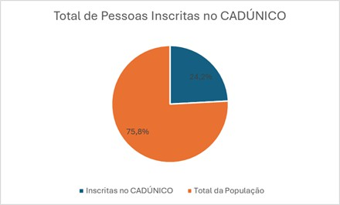
Fonte: Ministério do Desenvolvimento Social e Combate à Fome – Censo 2022

A concentração de quase um quarto da população no Cadastro Único reforça o papel estratégico da Política de Assistência Social como política

pública de proteção social não contributiva, responsável não apenas pela gestão de benefícios de transferência de renda, mas também pela oferta de serviços continuados de acompanhamento familiar, prevenção de riscos sociais e enfrentamento de violações de direitos. Tal cenário demanda planejamento territorializado, fortalecimento da rede socioassistencial e capacidade técnica para atender de forma qualificada e contínua as famílias inscritas, especialmente aquelas em situação de maior vulnerabilidade.
Nesse contexto, o Cadastro Único consolida-se como ferramenta fundamental para o planejamento, monitoramento e avaliação das ações socioassistenciais, subsidiando a definição de prioridades, a alocação de recursos e a articulação intersetorial com as políticas de saúde, educação, habitação, trabalho e renda. A análise desse indicador reforça a necessidade de manutenção e ampliação das ações do Sistema Único de Assistência Social (SUAS) no município, assegurando a efetividade da proteção social e a garantia de direitos à população que dela necessita.

Distribuição etária das pessoas inscritas no Cadastro Único

A distribuição das pessoas inscritas no Cadastro Único em Mogi Guaçu, segundo faixas etárias, totaliza 37.128 indivíduos, revelando uma composição etária diversificada, com predominância da população em idade economicamente ativa.

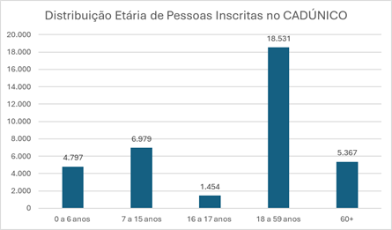
Fonte: Ministério do Desenvolvimento Social e Combate à Fome – Censo 2022

As crianças de 0 a 6 anos somam 4.797 pessoas, correspondendo a 12,92% do total de cadastrados. A faixa etária de 7 a 15 anos concentra 6.979 indivíduos, representando 18,80%, enquanto os adolescentes de 16 a 17 anos totalizam 1.454 pessoas, o que equivale a 3,92%.
A população adulta, na faixa etária de 18 a 59 anos, constitui o maior contingente entre os inscritos no Cadastro Único, com 18.531 pessoas, correspondendo a 49,91% do total. Já a população idosa representa 5.367 indivíduos, o que equivale a 14,46% dos cadastrados.
Essa distribuição etária evidencia a necessidade de organização e fortalecimento de serviços socioassistenciais voltados a diferentes ciclos de vida, com destaque para ações de proteção social básica direcionadas à infância e à adolescência, estratégias de inclusão produtiva para a população adulta e serviços especializados e de proteção continuada para a população idosa, considerando suas especificidades e demandas crescentes no âmbito da Política de Assistência Social.

Distribuição por território de referência

O levantamento apresenta a distribuição de pessoas e famílias por território, totalizando 37.128 pessoas e 15.152 famílias. No recorte de pessoas por território, o CRAS Norte concentra 15.463 pessoas, o CRAS Leste, 16.397

pessoas, o CRAS Sul, 4.922 pessoas, e o CREAS, 346 pessoas, conforme demonstra o gráfico abaixo:

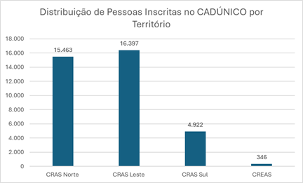
Fonte: Ministério do Desenvolvimento Social e Combate à Fome – Censo 2022

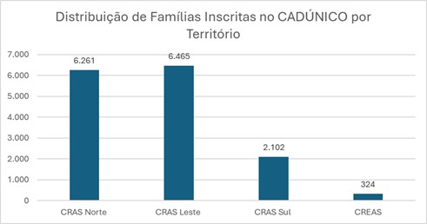
Em relação às famílias por território, o CRAS Norte referenciou 6.261 famílias, o CRAS Leste, 6.465 famílias, o CRAS Sul, 2.102 famílias, e o CREAS, 324 famílias, totalizando as 15.152 famílias, conforme demonstrativo:
Fonte: Ministério do Desenvolvimento Social e Combate à Fome – Censo 2022

No que se refere à vulnerabilidade socioeconômica das famílias, considerando a renda per capita, a distribuição geral é a seguinte:
Das famílias referenciadas ao CRAS Leste:
- 2.128 possuem renda de até R$ 218,00, correspondendo a 32,92% deste território;

- 1.690 famílias possuem renda entre R$ 218,01 até meio salário-mínimo, representando 26,14%;
- 2.647 famílias possuem renda acima de meio salário-mínimo, correspondendo a 40,94%.
Das famílias referenciadas ao CRAS Norte:
- 2.029 possuem renda de até R$ 218,00, correspondendo a 32,41% deste território;
- 1.566 famílias possuem renda entre R$ 218,01 até meio salário-mínimo, representando 25,01%;
- 2.666 famílias possuem renda acima de meio salário-mínimo, correspondendo a 42,58%.
Das famílias referenciadas ao CRAS Sul:
- 595 possuem renda de até R$ 218,00, correspondendo a 28,31% deste território;
- 474 famílias possuem renda entre R$ 218,01 até meio salário-mínimo, representando 22,55%;
- 1.033 famílias possuem renda acima de meio salário-mínimo, correspondendo a 49,14%.
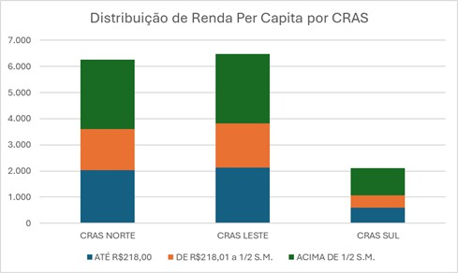
Fonte: Ministério do Desenvolvimento Social e Combate à Fome – Censo 2022

Análise do recorte étnico-racial no âmbito da Assistência Social
Os dados apresentados evidenciam a composição étnico-racial da população do município e sua interface com a Política de Assistência Social, a partir de informações do IBGE (Censo Demográfico 2022), do Cadastro Único e dos programas de transferência de renda e benefícios socioassistenciais.
Conforme o IBGE (2022), o município possui uma população total de 153.658 habitantes, dos quais 41.576 se autodeclaram negros, correspondendo a 27,06% da população. Desse total, 20.319 são mulheres negras e 21.257 são homens negros, o que demonstra a expressiva representatividade da população negra no território municipal.
No que se refere ao acesso às políticas públicas, observa-se que, em dezembro de 2025, 6.205 mulheres negras e 4.389 homens negros encontravam-se cadastrados no Cadastro Único para Programas Sociais do Governo Federal. Em relação ao Programa Bolsa Família, 2.473 mulheres negras e 1.498 homens negros figuravam como beneficiários no mesmo período, evidenciando a centralidade desse público nas ações de enfrentamento à pobreza e à insegurança de renda.
Quanto ao Benefício de Prestação Continuada (BPC), em novembro de 2025 foram registrados 338 beneficiários mulheres negras e 303 beneficiários homens negros, reforçando a importância do benefício como mecanismo de proteção social para pessoas idosas e pessoas com deficiência em situação de vulnerabilidade socioeconômica.
No recorte de povos e comunidades tradicionais, os dados apontam a inexistência de famílias quilombolas e de povos de terreiro no Cadastro Único no período analisado. Em contrapartida, registra-se a presença de uma família pertencente a povos ciganos, a qual também é beneficiária do Programa Bolsa Família, indicando a necessidade de atenção específica e estratégias de busca ativa para identificação e acompanhamento desses grupos historicamente vulnerabilizados.
Dessa forma, os dados reafirmam a relevância da perspectiva étnico-racial no planejamento, no monitoramento e na execução das ações da Política Municipal de Assistência Social, ressaltando a necessidade de fortalecimento de

estratégias intersetoriais de combate às desigualdades raciais e de promoção da equidade no acesso aos direitos socioassistenciais.

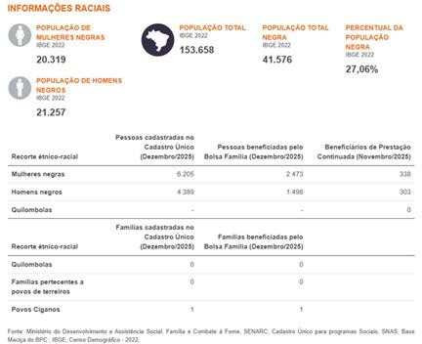

A Central do Cadastro Único de Mogi Guaçu desempenha papel fundamental no atendimento às famílias do município, sendo responsável pela realização de cadastros, atualizações e orientações sobre o acesso aos programas sociais vinculados ao Governo Federal. O serviço contribui para a organização das informações das famílias em situação de vulnerabilidade e para o acesso a direitos e benefícios sociais.
A seguir, apresentamos as informações de localização e contato da Central do Cadastro Único, facilitando o acesso da população ao atendimento. Rua Santa Júlia, n° 111, Vila Júlia. O atendimento presencial ocorre de segunda a quinta-feira, das 8 às 16 horas e às sextas-feiras, das 09 às 16 horas. Informações também estão disponíveis pelo WhatsApp: (19) 99895-6597 ou telefone (19) 3851-7710.

Programa Bolsa Família (PBF)

O Programa Bolsa Família (PBF) constitui-se como uma das principais estratégias da Política Nacional de Assistência Social no enfrentamento à pobreza e à extrema pobreza, promovendo a transferência direta de renda às famílias em situação de vulnerabilidade socioeconômica. O programa integra ações intersetoriais nas áreas de assistência social, saúde e educação, visando à garantia de direitos sociais básicos, à redução das desigualdades e ao fortalecimento da autonomia das famílias beneficiárias.
No âmbito municipal, a gestão do Programa Bolsa Família ocorre de forma descentralizada, em consonância com as diretrizes do Sistema Único de Assistência Social (SUAS), envolvendo ações de cadastramento, atualização cadastral, acompanhamento das condicionalidades e articulação com a rede socioassistencial. O Cadastro Único para Programas Sociais do Governo Federal constitui-se como principal instrumento de identificação e caracterização das famílias, possibilitando o acesso não apenas ao PBF, mas também a outras políticas públicas complementares.
O acompanhamento familiar realizado pelos equipamentos da proteção social básica, especialmente pelos Centros de Referência de Assistência Social (CRAS), contribui para o fortalecimento dos vínculos familiares e comunitários, bem como para a superação de situações de vulnerabilidade social. Dessa forma, o Programa Bolsa Família reafirma seu papel como instrumento estruturante da proteção social, articulado a ações de inclusão social, acesso a serviços e promoção da cidadania.
Em fevereiro de 2026, o Programa Bolsa Família atendeu 4.852 famílias no município, contemplando 13.315 pessoas. O benefício médio mensal é de R$ 709,85, totalizando R$ 3.444.203 em recursos transferidos às famílias.
Entre os benefícios concedidos, destacam-se a Renda de Cidadania, os benefícios complementares e os benefícios variáveis familiares, que incluem repasses destinados a crianças, adolescentes, gestantes e nutrizes, contribuindo para a garantia de renda e a proteção social das famílias em situação de vulnerabilidade.

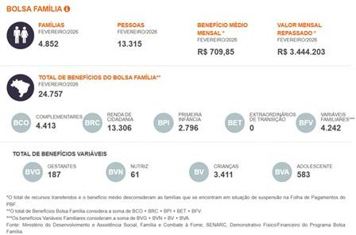

Benefício de Prestação Continuada (BPC)

O Benefício de Prestação Continuada (BPC), previsto no artigo 203, inciso V, da Constituição Federal e regulamentado pela Lei Orgânica da Assistência Social (LOAS), garante a transferência de um salário-mínimo mensal à pessoa idosa com 65 anos ou mais e à pessoa com deficiência de qualquer idade que comprovem não possuir meios de prover a própria manutenção nem de tê-la provida por sua família.
O BPC integra a Proteção Social Básica no âmbito do Sistema Único de Assistência Social (SUAS) e caracteriza-se como um benefício individual, não contributivo e intransferível, destinado à redução das vulnerabilidades sociais e à promoção da dignidade humana. Para o acesso ao benefício, é obrigatória a inscrição e a atualização dos dados no Cadastro Único, instrumento essencial para a avaliação da condição socioeconômica dos requerentes.
No contexto municipal, a política de assistência social desempenha papel fundamental no acesso, acompanhamento e manutenção do BPC, por meio da orientação às famílias, apoio nos processos de requerimento e monitoramento das condições de vida dos beneficiários. Os serviços ofertados pelos CRAS contribuem para a inclusão dos beneficiários do BPC na rede socioassistencial, fortalecendo o acesso a serviços, programas e projetos que promovam a

participação social e a melhoria da qualidade de vida. Segue abaixo quadro demonstrativo com o número de beneficiários.
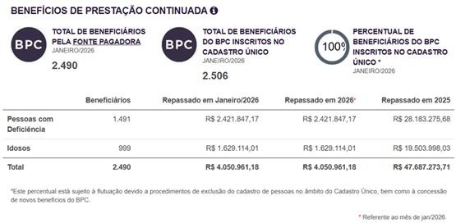
Fonte: Ministério do Desenvolvimento Social e Combate à Fome (2026)

Em janeiro de 2026, o município contabilizou 2.490 beneficiários do Benefício de Prestação Continuada (BPC), sendo 1.491 pessoas com deficiência e 999 pessoas idosas. O valor total repassado no mês foi de R$ 4.050.961,18, contribuindo para a garantia de renda e a proteção social dessas populações.
Destaca-se ainda que 2.506 beneficiários do BPC estão inscritos no Cadastro Único, indicando a importância da integração entre os sistemas para acompanhamento das famílias e acesso a outras políticas públicas.

Programa Viva Leite

O Programa Viva Leite é uma política pública estadual de segurança alimentar e nutricional instituída no Estado de São Paulo, com o objetivo de oferecer complemento alimentar de alto valor nutritivo a crianças na primeira infância em situação de vulnerabilidade social. O programa consiste na distribuição gratuita de leite fluido pasteurizado, enriquecido com ferro e vitaminas A e D, contribuindo para o enfrentamento da insegurança alimentar, da anemia ferropriva e do déficit nutricional infantil.

O público-alvo do Programa Viva Leite é composto por crianças de 6 meses a 5 anos e 11 meses de idade, pertencentes a famílias que atendam aos critérios socioeconômicos estabelecidos pelo Governo do Estado, devidamente inscritas e com dados atualizados no Cadastro Único para Programas Sociais. A seleção e a permanência no programa observam os critérios técnicos definidos na normativa estadual vigente.
No município de Mogi Guaçu, o Programa Viva Leite é executado por meio da articulação entre a gestão municipal e o Governo do Estado de São Paulo, assegurando a distribuição regular do benefício às famílias contempladas, conforme as diretrizes operacionais estabelecidas. A execução do programa integra as ações voltadas à proteção social básica e à promoção da segurança alimentar e nutricional da população infantil.
O Programa Viva Leite desempenha papel estratégico no fortalecimento das políticas públicas voltadas à primeira infância, contribuindo para a melhoria das condições de nutrição, crescimento e desenvolvimento das crianças, bem como para a redução das desigualdades sociais no território municipal.
Atualmente, o Programa Viva Leite atende aproximadamente 348 crianças beneficiárias no município de Mogi Guaçu.

SERVIÇOS SOCIOASSISTENCIAIS EXECUTADOS PELO MUNICÍPIO

Proteção Social Básica – Rede Direta

A Proteção Social Básica é ofertada por meio dos Centros de Referência de Assistência Social (CRAS), localizados estrategicamente nos territórios Norte, Leste e Sul, além da atuação do CRAS Volante, ampliando o acesso das famílias residentes em áreas mais distantes ou com maiores dificuldades de deslocamento.

Identificação e localização dos equipamentos
- CRAS Zona Norte
- Praça Augusto Rodrigues de Mello, 250, Jardim Ipê I – Mogi Guaçu - SP

CRAS Zona Leste
- Rua Arlindo de Oliveira, 100, Jardim Zaniboni– Mogi Guaçu - SP

CRAS Zona Sul
- Rua Poços de Caldas, 16, Jardim Brasília – Mogi Guaçu- SP

CRAS Volante
- Áreas Rurais de Mogi Guaçu- SP

O principal serviço executado é o Serviço de Proteção e Atendimento Integral à Família (PAIF), que desenvolve ações de acompanhamento familiar, fortalecimento de vínculos, orientação e acesso a direitos, com foco na prevenção de situações de risco social
Os dados de atendimentos demonstram significativa cobertura dos territórios referenciados, evidenciando a capacidade de identificação de vulnerabilidades e o acompanhamento técnico das famílias, bem como o registro de vulnerabilidades ativas e de situações superadas a partir da intervenção socioassistencial
Em relação ao volume de atendimento e famílias atendidas nos Centros de Referência de Assistência Social (CRAS), no ano de 2025, informamos:

Quadro 5 – Famílias atendidas pelo CRAS em 2025

EQUIPAMENTO SOCIAL | VOLUME DE FAMÍLIAS | VOLUME DE ATENDIMENTOS
CRAS ZONA LESTE | 1.918 | 4.085
CRAS ZONA NORTE | 1.460 | 6.989
CRAS SUL | 658 | 1.567
CRAS VOLANTE | 220 | 477
TOTAL: | 4.256 | 13.118

Análise do volume de famílias e atendimentos nos CRAS – 2025

No ano de 2025, os Centros de Referência de Assistência Social (CRAS) do município de Mogi Guaçu realizaram atendimento a 4.256 famílias, totalizando 13.118 atendimentos, o que evidencia a elevada demanda pelos serviços da Proteção Social Básica e o papel estratégico dessas unidades na prevenção de situações de vulnerabilidade e risco social.
Observa-se que o CRAS Zona Leste concentrou o maior número de famílias (1.918), com 4.085 atendimentos realizados, indicando um território com significativa demanda contínua por serviços socioassistenciais. Já o CRAS Zona Norte, embora tenha atendido menos famílias (1.460), apresentou o maior volume de atendimentos (6.989), o que sugere maior intensidade de acompanhamento, reincidência de demandas ou complexidade das situações vivenciadas pelas famílias desse território.
O CRAS Sul registrou 658 famílias atendidas e 1.567 atendimentos, mantendo uma relação proporcional entre famílias e atendimentos, o que pode indicar acompanhamentos mais pontuais ou menor reincidência. O CRAS Volante, por sua vez, atendeu 220 famílias, com 477 atendimentos, cumprindo um papel fundamental no alcance de populações em territórios mais dispersos ou com dificuldades de acesso aos serviços fixos, reforçando a equidade no atendimento socioassistencial.
De forma geral, a diferença entre o volume de famílias e o número de atendimentos evidencia que muitas famílias demandaram mais de um atendimento ao longo do ano, reafirmando a importância do acompanhamento continuado, da escuta qualificada e das ações preventivas desenvolvidas pelos

CRAS, em consonância com as diretrizes do Sistema Único de Assistência Social (SUAS), conforme demonstrativo:

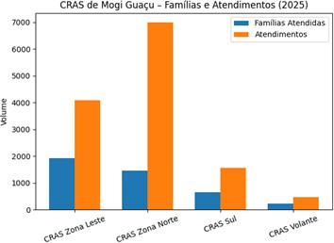

Fonte: Secretaria de Assistência Social de Mogi Guaçu (2025)

Proteção Social Básica – rede indireta

Serviço de Convivência e Fortalecimento de Vínculos Para Crianças e Adolescentes de 6 a 15 Anos
Associação Ágape

Média de 40 usuários mensais em 2025

Associação Jesus Chama-Te no Caminho para a Luz
Média de 200 usuários mensais em 2025

Instituição Beneficente Lar de Maria
média de 40 usuários mensais em 2025

Serviço de Convivência e Fortalecimento de Vínculos Para Adolescentes e Jovens de 15 a 17 Anos

Centro de Aprendizagem Metódica Profissionalizante – CAMP
Média de 140 usuários mensais em 2025

Serviço de Convivência e Fortalecimento de Vínculos Para Idosos

Casa de Apoio Longa Vida – Calvi
Média de 21 usuários atendidos mensalmente em 2025

Associação Comunitária Martinho Prado Júnior
Média de 24 usuários atendidos mensalmente em 2025

Serviço de Proteção Básica no Domicílio Para Pessoas Idosas e Pessoas com Deficiência

Centro de Ação e Recuperação Social – CARS
Média de 60 usuários atendidos mensalmente em 2025

Proteção Social Especial de Média Complexidade – rede direta

A Proteção Social Especial de Média Complexidade é ofertada principalmente por meio do Centro de Referência Especializado de Assistência Social (CREAS), responsável pela execução do Serviço de Proteção e Atendimento Especializado a Famílias e Indivíduos (PAEFI). Este serviço atende famílias e indivíduos em situação de risco pessoal e social decorrente de violações de direitos, desenvolvendo ações de acompanhamento especializado, orientação, fortalecimento de vínculos e articulação com a rede de proteção social.

Identificação e localização do equipamento social

- CREAS

Endereço: Rua Piauí, 295, Jardim Centenário – Mogi Guaçu–
SP

Proteção Social Especial de Média Complexidade – direta

- Serviço Especializado Em Abordagem Social – Esca

Endereço: Rua Ernesto Pinheiro Fonseca, Jardim Planalto – Mogi Guaçu – SP

O Esca é voltado à identificação, escuta qualificada e acompanhamento de pessoas em situação de rua, promovendo acesso à rede de serviços e construção de alternativas de saída das ruas;
Média de abordagens sociais mensais: 180 abordagens Média de usuários atendidos no mês: 100 usuários

Proteção social especial de média complexidade – rede indireta

Serviço de proteção social especial para pessoas com deficiência, idosas e suas famílias

Associação Mulher Unimed
Serviço socioassistencial para pessoas com deficiência visual Média de 22 usuários mensais em 2025

Apae

Apae
Associação de Pais e Amigos dos Excepcionais de Mogi Guaçu –

Centro Dia de Referência da Pessoa com Deficiência “Bem Viver”.
Média de 65 usuários mensais em 2025 Transporte custeado pelo município

Associação de Pais e Amigos dos Excepcionais de Mogi Guaçu –

Serviço socioassistencial para pessoas com transtorno do espectro

autista acima de 15 anos que estejam fora da rede escolar.
Média de 12 usuários mensais em 2025 Transporte custeado pelo município

Instituto de Ação Social Enéas Tognini
Centro Dia do Idoso
Média de 50 usuários mensais em 2025 Transporte custeado pelo município

Instituto de Ação Social Enéas Tognini
Centro Dia de Referência da Pessoa com Deficiência Média de 50 usuários mensais em 2025
Transporte custeado pelo município

Proteção Social Especial de Alta Complexidade – rede indireta Instituto de Ação Social Enéas Tognini
Serviço de acolhimento institucional para crianças e adolescentes – modalidade casa lar
Média de 60 usuários mensais em 2025

Instituto de Ação Social Enéas Tognini

Serviço de acolhimento institucional e casa de passagem para adultos e famílias – executor do serviço até 28/2/2026.
Média de 80 usuários mensais em 2025

Agindo Juntos Geramos Mais – Ajg

Serviço de acolhimento institucional e casa de passagem para adultos e famílias– executor do serviço a partir de 1/3/2026.

Lar da Terceira Idade Padre Longino – Unidade I Serviço de acolhimento institucional para idosos Média de 58 usuários mensais em 2025

Lar da Terceira Idade Padre Longino – Unidade II Serviço de acolhimento institucional para idosos Média de 40 usuários mensais em 2025

MAPAS DE IDENTIFICAÇÃO – EQUIPAMENTOS SOCIAIS - REDE DIRETA E INDIRETA

Mapa de Rede Direta da Secretaria de Assistência Social de Mogi Guaçu – SP
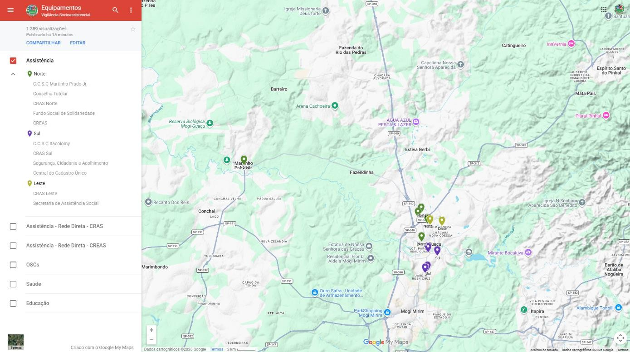

Fonte: https://tinyurl.com/MyMapsVSA

Mapa de Rede Direta: CRAS Leste, CRAS Norte e CRAS Sul da Secretaria de Assistência Social de Mogi Guaçu – SP

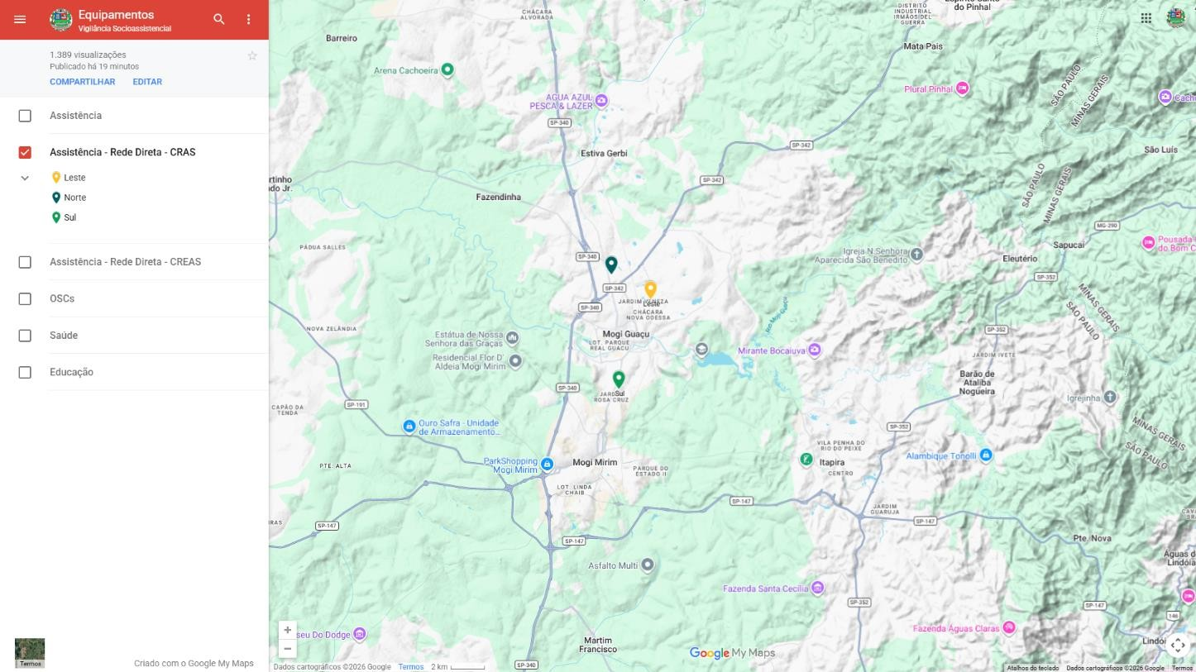

Mapa de Rede Direta: CREAS da Secretaria de Assistência Social de Mogi Guaçu – SP
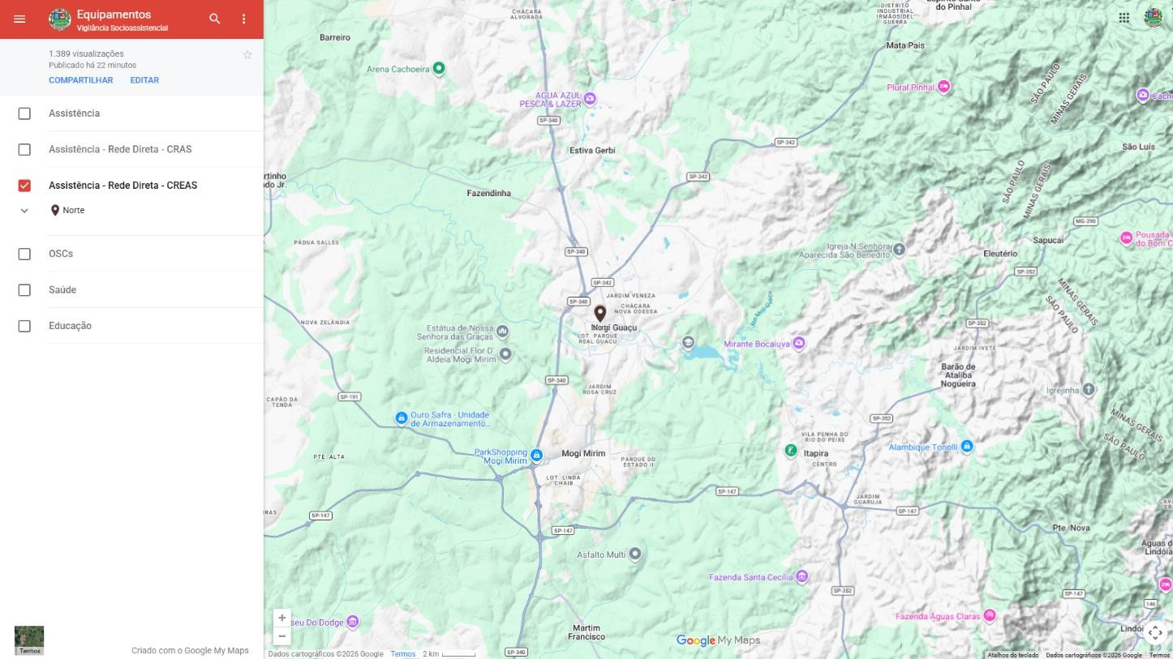
Fonte: https://tinyurl.com/MyMapsVSA

Mapa de Rede Indireta OSCs de Mogi Guaçu – SP

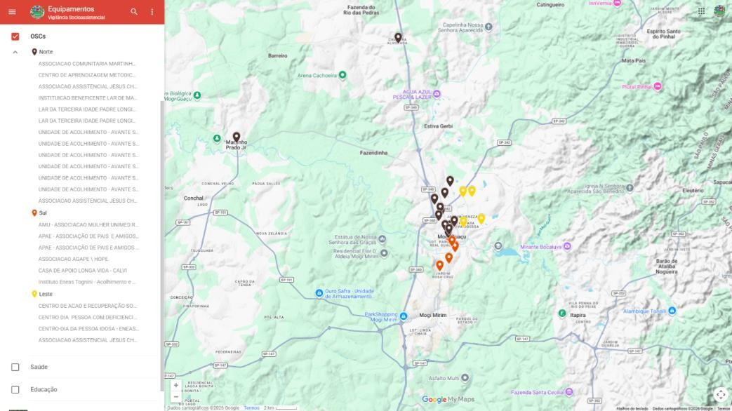

Fonte: https://tinyurl.com/MyMapsVSA

Mapa dos Equipamentos da Secretaria de Saúde de Mogi Guaçu – SP
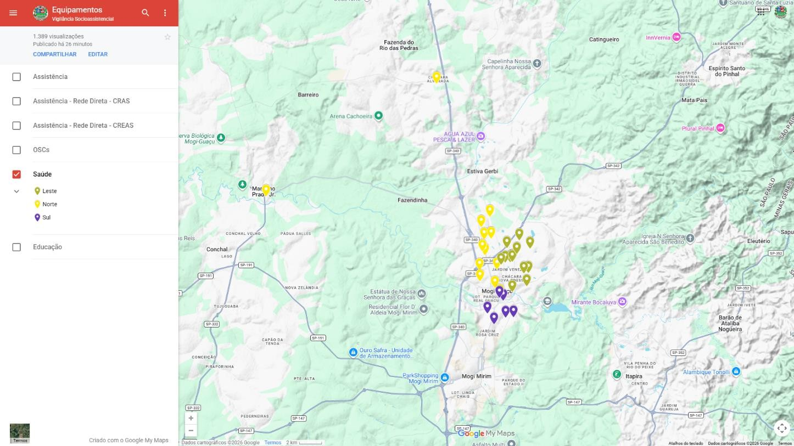

Fonte: https://tinyurl.com/MyMapsVSA

Mapa dos Equipamentos da Secretaria de Educação de Mogi Guaçu – SP
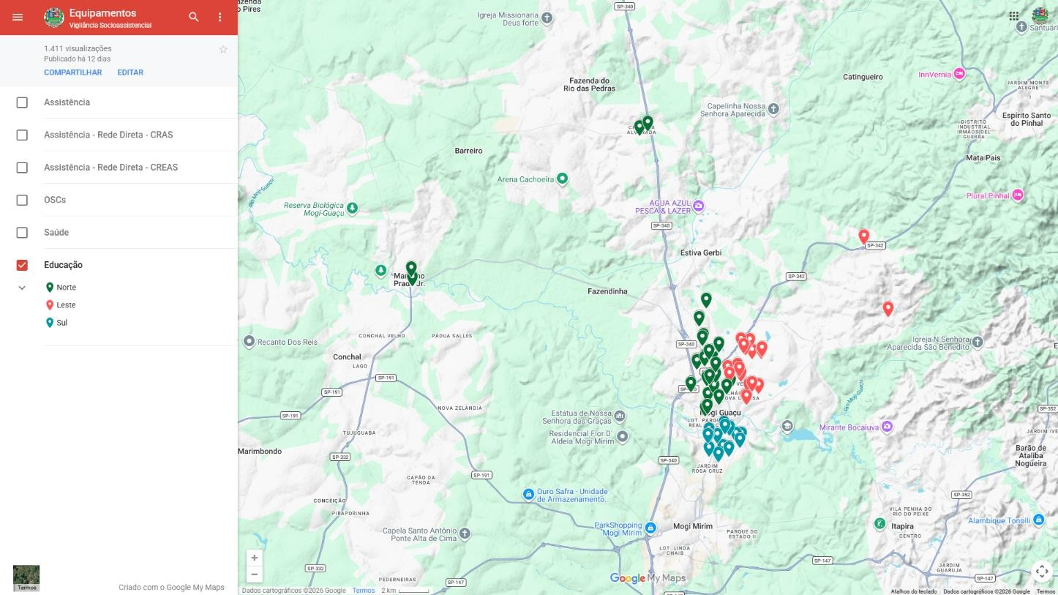

VULNERABILIDADES SOCIAIS IDENTIFICADAS E REGISTRADAS PELA REDE SOCIOASSISTENCIAL – PERÍODO: ANO DE 2025

Quadro 6 – Vulnerabilidades em 2026

Descrição | Total
Baixa renda | 1.268
Vínculos Familiares Fragilizados | 649
Insegurança alimentar devido a insuficiência de alimentos | 603
Desemprego | 517
Pessoa com deficiência | 500
Isolamento de Idosos | 270
Demanda reprimida/Vulnerabilidade | 231
Envolvimento de membros da família com drogas | 215
Genitor (a) solo | 214
Uso de substâncias etílicas | 195
Uso de substâncias psicoativas | 155
Violência doméstica (física e ou psicológica) | 153
Negligência dos pais ou responsáveis | 110
Baixa frequência ou evasão escolar | 103
Trajetória de rua | 62
Comportamento agressivo da criança/jovem | 56
Idoso cuidando de idoso | 56
Criança/adolescente em medida protetiva de acolhimento (abrigo) | 51
Indício de abuso/violência sexual | 50
Membro da família com transtornos/doença incapacitante | 50
Doença do aluno | 49
Trajetória de rua da criança/jovem | 40
Envolvimento da criança/jovem com drogas | 40
Vivência de trabalho precarizado | 37
Membro da família com diagnóstico de TEA | 32
Adolescente em cumprimento de LA ou PSC | 29
Ausência dos pais por prisão | 28
Analfabetismo e/ou defasagem escolar | 25
Coleta e comercialização de materiais recicláveis para subsistência | 25

Descrição | Total
Óbito na família | 25
Idoso cuidando de PCD | 23
Gravidez infanto-juvenil | 19
Comportamento agressivo do idoso | 16
Inexistência ou dificuldade de transporte para o deslocamento casa-escola-casa | 16
Reside em casa alugada | 16
Inexistência de oferta de serviços educacionais próximos ao local de moradia | 15
Inexistência de oferta de serviços de saúde próximos ao local de moradia | 14
Itinerante | 14
Violência ou discriminação no ambiente escolar | 13
Trabalho infantil | 12
Desemprego | 12
Pobreza | 11
Criança/adolescente responsável pelo cuidado de familiares | 11
Dependente químico | 10
Pessoa Idosa | 8
Envolvimento com gangues (confronto com a lei) | 7
Família chefiada por mulher | 7
Usuário com histórico de uso abusivo de álcool e ou outras drogas | 7
Vínculos fragilizados | 7
Óbito do provedor | 6
Violência na área de moradia, impedindo a convivência da família | 6
Vítima de calamidades | 6
Situação de rua | 6
Extrema pobreza | 5
Situação de rua e vulnerabilidade social | 5
Indício de exploração sexual | 4
Adolescente em cumprimento de medidas restritivas de liberdade | 4
Pai Solo | 4
Reside em casa cedida | 4

Descrição | Total
Família beneficiária de Programas de Transferência de Renda ou Benefícios Assistenciais | 4
Faz uso da Rua | 4
Gestante | 3
Dívidas de conta água e energia em atraso | 3
Alcoolismo e/ou dependência química | 3
Situação de violência contra a mulher | 3
Insuficiência alimentar | 3
Pessoa doente | 2
Criança com infrequência escolar | 2
Alienação Parental | 2
Fragilização/rompimento de vínculos familiares (entre outros membros) | 2
Situação de rua (adulto) | 2
Desemprego | 2
Socioeconômica | 2
Baixa escolaridade | 2
Pessoa com transtorno mental e/ou presença de familiar com transtorno mental | 1
Comprometimento de renda | 1
PCD responsável exclusivo pelos cuidados de outros familiares | 1
Vulnerabilidade relacionada à sobrecarga de membro(s) da família no cuidado à criança, idoso e/ou PCD | 1
Insegurança de renda | 1
Egresso de internações psiquiátricas | 1
Vulnerabilidade Temporária | 1
Inexistência de renda ou renda baixa em relação à composição familiar/desemprego | 1
Egresso do sistema penitenciário | 1
Residência possui água encanada, esgoto e energia elétrica | 1
Aluguel locação social | 1
Violência Intrafamiliar | 1
Uso abusivo de álcool/drogas | 1
Família em situação de extrema pobreza | 1
Vulnerabilidade por desemprego | 1
Insegurança alimentar | 1

Descrição | Total
Insegurança de renda | 1
Vulnerabilidade que diz respeito à pessoa com deficiência | 1
Abandono de crianças e adolescentes | 1
Adolescente Negligência Abandono | 1
Trajetória de Rua | 1
Analfabetismo | 1
Vulnerabilidade socioeconômica vivenciada pela família decorrente de problemas de saúde. | 1
Família com histórico de uso abusivo de álcool e outras drogas por seus membros | 1
Reside em local de invasão habitacional | 1
Não tem vínculo no Município | 1
Pessoa em Situação de Rua | 1
Uso excessivo de álcool | 1
Ausência de qualificação profissional | 1
Beneficiária do PBF | 1
Extrema pobreza | 1
Insegurança econômica (tem apenas o bolsa família ou BPC com empréstimo | 1
Trajetória de rua adultos | 1
Pobreza | 1
Família com membros internos ou egressos do sistema prisional | 1
Pessoa em Situação de Rua. | 1
Membro da família em trajetória/situação de rua | 1
Desemprego | 1
Vulnerabilidade socioeconômica | 1
Atendimento Pessoa em Situação de Rua (exclusivo CREAS) | 1
Não tem vínculo no Município | 1
Estrangeiro | 1
Família com integrantes sem a devida documentação civil | 1
Situação de rua | 1
Uso abusivo de álcool e/ou outras substâncias psicoativas | 1
Família chefiada por mulher, com filhos ou dependentes | 1

Descrição | Total
Família com integrantes que apresentam problemas de saúde que demandam do grupo familiar proteção e/ou cuidados especiais (transtornos mentais, doenças crônicas etc.) | 1
Famílias que não conseguem garantir a segurança alimentar de seus membros | 1
Pessoa com deficiência | 1
TOTAL | 6.214

Análise das vulnerabilidades sociais registradas pela rede socioassistencial – 2025
Os dados consolidados das vulnerabilidades sociais identificadas e registradas pela rede socioassistencial de Mogi Guaçu no ano de 2025 totalizam
6.214 registros, evidenciando a complexidade das expressões da questão social vivenciadas pelas famílias e indivíduos acompanhados pelos serviços do SUAS no município.
Observa-se que as vulnerabilidades de maior incidência estão diretamente relacionadas às condições socioeconômicas, com destaque para baixa renda (1.268 registros), insegurança alimentar (603), desemprego (517) e demanda reprimida associada à vulnerabilidade social (231). Esses dados reforçam a persistência da pobreza e da insuficiência de renda como fatores estruturantes das demais situações de risco, impactando de forma direta o acesso a direitos básicos e à proteção social.
As fragilizações das relações familiares e comunitárias também se apresentam de forma expressiva, especialmente nos registros de vínculos familiares fragilizados (649), genitores(as) solos (214), negligência parental (110) e violência doméstica física e/ou psicológica (153). Tais situações demandam ações continuadas de acompanhamento familiar, fortalecimento de vínculos e articulação intersetorial, sobretudo com as políticas de saúde, educação e sistema de justiça.
Destaca-se ainda a presença significativa de pessoas com deficiência (500 registros) e de idosos em situação de vulnerabilidade, evidenciada pelo isolamento social (270), idosos cuidando de outros idosos (56) ou de pessoas com deficiência (23).

Esses dados indicam a necessidade de ampliação e qualificação de serviços de proteção social básica e especial, com foco no cuidado, na prevenção da institucionalização e no apoio às famílias cuidadoras.
As situações relacionadas ao uso de álcool e outras drogas, tanto por indivíduos quanto por membros familiares, somam um número relevante de registros, incluindo uso de substâncias etílicas (195), psicoativas (155) e envolvimento de familiares com drogas (215). Esse cenário reforça a importância da atuação integrada entre o SUAS, o SUS e a rede de saúde mental, visando à prevenção, ao tratamento e à redução de danos.
No que se refere às crianças e aos adolescentes, os dados revelam vulnerabilidades importantes, como baixa frequência ou evasão escolar (103), trajetórias de rua (62), envolvimento com drogas (40), trabalho infantil (12), violência sexual e negligência, além de adolescentes em cumprimento de medidas socioeducativas. Essas situações exigem estratégias protetivas articuladas, com fortalecimento do PAIF, PAEFI e demais serviços da Proteção Social Especial.
Por fim, os registros de situação de rua, ainda que distribuídos em diferentes descrições, evidenciam a presença de indivíduos e famílias com rompimento de vínculos, extrema pobreza e ausência de acesso a direitos, demandando ações específicas de abordagem social, acompanhamento pelo CREAS e articulação com políticas de habitação, trabalho e saúde.
Dessa forma, o conjunto dos dados evidencia a necessidade de planejamento contínuo, territorializado e intersetorial das ações da política de Assistência Social em Mogi Guaçu, com fortalecimento da rede socioassistencial, qualificação dos serviços e priorização das vulnerabilidades de maior incidência, contribuindo para a garantia de direitos, a prevenção de riscos sociais e o enfrentamento das desigualdades no município.

VULNERABILIDADES SOCIAIS SUPERADAS – REGISTRADAS PELA REDE SOCIOASSISTENCIAL – PERÍODO: ANO DE 2025
Quadro 7 – Vulnerabilidades superadas em 2025

Descrição | Total
Vínculos Familiares Fragilizados | 35
Baixa renda | 34
Insegurança alimentar devido a insuficiência de alimentos | 34
Violência doméstica (física e ou psicológica) | 30
Negligência dos pais ou responsáveis | 28
Envolvimento de membros da família com drogas | 25
Desemprego | 23
Criança/adolescente em medida protetiva de acolhimento  (abrigo) | 20
Isolamento de Idosos | 17
Indício de abuso / violência sexual | 15
Demanda reprimida/Vulnerabilidade | 10
Adolescente em cumprimento de LA ou PSC | 9
Gravidez infanto-juvenil | 8
Comportamento agressivo da criança/jovem | 7
Uso de substâncias psicoativas | 7
Ausência dos pais por prisão | 6
Uso de substâncias etílicas | 5
Baixa frequência ou evasão escolar | 5
Idoso cuidando de idoso | 5

Descrição | Total
Pessoa com deficiência | 4
Óbito na família | 4
Criança/adolescente responsável pelo cuidado de familiares | 4
Envolvimento da criança/jovem com drogas | 4
Trajetória de rua da criança/jovem | 4
Inexistência ou dificuldade de transporte para o deslocamento casa-escola-casa | 3
Genitor (a) solo | 3
Trajetória de rua | 3
Adolescente em cumprimento de medidas restritivas de liberdade | 2
Inexistência de oferta de serviços de saúde próximos ao local de moradia | 2
Desemprego | 2
Coleta e comercialização de materiais recicláveis para subsistência | 2
Comportamento agressivo do idoso | 2
Adolescentes com histórico de uso de álcool e outras drogas | 2
Abandono de crianças e adolescentes | 1
Histórico de negligência dos pais com a criança | 1
Indício de exploração sexual | 1
Violência na área de moradia, impedindo o ir e vir do aluno para a escola | 1
Violência Intrafamiliar | 1

Descrição | Total
Membro familiar com histórico de uso de álcool e outras  drogas | 1
Evasão Escolar | 1
Adolescentes envolvidos com tráfico de drogas | 1
Perda significativa de renda em decorrência de crise econômica grave | 1
Ausência de pais | 1
Fragilidade de vínculos familiares | 1
Condições de moradia precárias e/ou com riscos de desabamento | 1
Situação de rua (adulto) | 1
Membro da família com transtornos / doença incapacitante | 1
Trabalho infantil | 1
Violência ou discriminação no ambiente escolar | 1
TOTAL | 380

Análise das vulnerabilidades sociais superadas pela rede socioassistencial – 2025
No ano de 2025, a rede socioassistencial de Mogi Guaçu registrou a superação de 380 situações de vulnerabilidade social, evidenciando a efetividade das ações desenvolvidas no âmbito do Sistema Único de Assistência Social (SUAS), especialmente no que se refere ao acompanhamento familiar, à articulação intersetorial e à garantia de acesso a direitos socioassistenciais.
Entre as vulnerabilidades superadas com maior incidência, destacam-se aquelas relacionadas à fragilização dos vínculos familiares (35 registros), à baixa

renda (34) e à insegurança alimentar decorrente da insuficiência de alimentos
(34). Esses resultados demonstram a relevância das ações continuadas de proteção social básica, sobretudo por meio do PAIF, bem como do acesso a benefícios, programas de transferência de renda e demais estratégias de fortalecimento da autonomia das famílias.
A superação de situações de violência doméstica física e/ou psicológica (30), negligência parental (28) e indícios de abuso ou violência sexual (15) revela avanços importantes na atuação da Proteção Social Especial, com destaque para o acompanhamento pelo PAEFI, a articulação com o Sistema de Garantia de Direitos e o fortalecimento das estratégias de prevenção, proteção e responsabilização.
Observa-se ainda impacto positivo nas ações voltadas ao enfrentamento do desemprego (23 registros) e do envolvimento de membros da família com álcool e outras drogas (25), indicando resultados da atuação integrada entre assistência social, políticas de trabalho, saúde e saúde mental, além de ações de orientação, encaminhamentos e acompanhamento sistemático das famílias e indivíduos.
No que se refere aos idosos, os registros de superação do isolamento social (17), de idosos cuidando de outros idosos (5) e de comportamentos agressivos (2) demonstram a importância de estratégias de convivência, fortalecimento de vínculos comunitários e apoio às famílias cuidadoras, prevenindo situações de negligência e violação de direitos.
Entre crianças e adolescentes, destacam-se a superação de situações de acolhimento institucional (20), evasão escolar (5), trabalho infantil (1), envolvimento com drogas e trajetórias de rua, reforçando o papel dos serviços socioassistenciais na reintegração familiar, no acompanhamento protetivo e na articulação com as políticas de educação, saúde e sistema socioeducativo.
A diversidade das vulnerabilidades superadas, incluindo questões relacionadas a moradia, mobilidade, renda, saúde e convivência comunitária, evidencia a capacidade da rede socioassistencial em responder de forma qualificada às demandas apresentadas, por meio de ações territorializadas, intersetoriais e centradas na família como unidade de atenção.

Dessa forma, os dados de 2025 indicam que, embora persistam desafios estruturais, a política municipal de Assistência Social de Mogi Guaçu tem produzido resultados concretos na redução de riscos sociais, no fortalecimento de vínculos e na promoção da autonomia das famílias e indivíduos, reafirmando o SUAS como política pública essencial para a garantia de direitos e a proteção social no município.
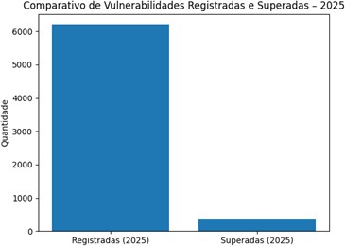
.
Fonte: Sistema Único de Assistência Social (2025)

SISTEMA DE GARANTIA DE DIREITOS DA CRIANÇA E DO ADOLESCENTE

O Sistema de Garantia de Direitos da Criança e do Adolescente (SGD) constitui-se como um conjunto articulado de ações, serviços, programas, órgãos e instâncias responsáveis pela promoção, defesa e controle da efetivação dos direitos de crianças e adolescentes, conforme preconizado pela Constituição Federal de 1988 e pelo Estatuto da Criança e do Adolescente (ECA – Lei nº 8.069/1990). No âmbito do Plano Municipal de Assistência Social (PMAS), o SGD assume papel estratégico, uma vez que dialoga diretamente com a proteção social ofertada pelo Sistema Único de Assistência Social (SUAS), especialmente nas situações de vulnerabilidade e violação de direitos.

Estrutura e eixos do sistema de garantia de direitos

O SGD organiza-se a partir de três eixos complementares e interdependentes:

- Promoção dos Direitos – compreende a formulação e execução das políticas públicas voltadas à garantia de direitos, com destaque para a Assistência Social, Saúde, Educação, Habitação, Cultura, Esporte e Trabalho. Nesse eixo, a Assistência Social exerce papel central na prevenção de riscos sociais, no fortalecimento de vínculos familiares e comunitários e no atendimento às famílias em situação de vulnerabilidade.

- Defesa dos Direitos – envolve os órgãos responsáveis pela proteção jurídica e institucional, como o Conselho Tutelar, o Ministério Público, o Poder Judiciário e a Defensoria Pública, atuando sempre que houver ameaça ou violação de direitos, por ação ou omissão da família, da sociedade ou do Estado.

- Controle Social – refere-se aos espaços de participação e deliberação da sociedade civil e do poder público, especialmente por meio do Conselho Municipal dos Direitos da Criança e do Adolescente (CMDCA) e demais conselhos de políticas públicas, responsáveis pelo acompanhamento, fiscalização e proposição de diretrizes para a política de atendimento.

O Conselho Tutelar no Sistema de Garantia de Direitos

O Conselho Tutelar integra o Sistema de Garantia de Direitos como órgão permanente, autônomo e não jurisdicional, com a atribuição de zelar pelo cumprimento dos direitos de crianças e adolescentes. Sua atuação ocorre de forma articulada com os demais componentes do SGD, sendo responsável pela aplicação de medidas de proteção, pela requisição de serviços públicos e pelo encaminhamento de situações de violação aos serviços socioassistenciais e às demais políticas setoriais.
No contexto municipal, o Conselho Tutelar desempenha papel fundamental na identificação precoce das situações de risco, na interrupção de ciclos de violação de direitos e na articulação com os serviços da Proteção Social Básica e Especial do SUAS, contribuindo para respostas integradas e resolutivas às demandas apresentadas.

A interface do SUAS com o sistema de garantia de direitos
A Política de Assistência Social, por meio do SUAS, constitui-se como eixo estruturante do SGD, especialmente no campo da promoção dos direitos. Os serviços ofertados nos CRAS e CREAS acolhem e acompanham as famílias e os indivíduos encaminhados pelo Conselho Tutelar e demais órgãos do sistema, garantindo atendimento continuado, fortalecimento de vínculos e proteção social.
A articulação entre SUAS e SGD possibilita o enfrentamento de situações como negligência, violência doméstica, abuso e exploração sexual, trabalho

infantil, evasão escolar, acolhimento institucional e demais violações de direitos, assegurando ações integradas, territorializadas e centradas na família.

Considerações SGD
O fortalecimento do Sistema de Garantia de Direitos no município representa um compromisso permanente com a proteção integral, a prioridade absoluta e a garantia de direitos de crianças e adolescentes. No âmbito do Plano Municipal de Assistência Social, a consolidação do SGD, em articulação com o SUAS e demais políticas públicas, constitui elemento essencial para a redução das vulnerabilidades, a prevenção de violações e a promoção de uma rede de proteção social efetiva, integrada e resolutiva

Dados estatísticos do Conselho Tutelar – referência 2025

Atendimento à população

Prontuários Presenciais
 | 1º trimestre | 2º trimestre | 3º trimestre | 4º trimestre
Reincidentes | 181 | 139 | 033 | 126
Novos | 84 | 69 | 252 | 131
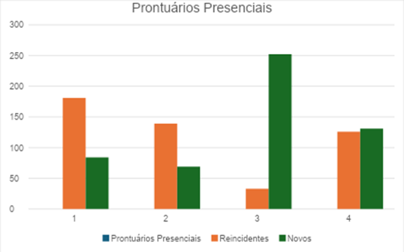

Atendimentos Telefônicos
 | 1º trimestre | 2º trimestre | 3º trimestre | 4º trimestre
Orientação | 243 | 268 | 745 | 804
Escola | 115 | 128 | 59 | 82
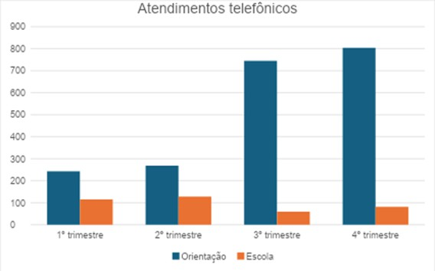
Fonte: Conselho Tutelar de Mogi Guaçu (2025)

Denúncias Recebidas
 | 1º trimestre | 2º trimestre | 3º trimestre | 4º semestre
Disk 100 | 32 | 36 | 40 | 22
Denúncia CT | 76 | 41 | 76 | 52
Total | 108 | 77 | 116 | 74

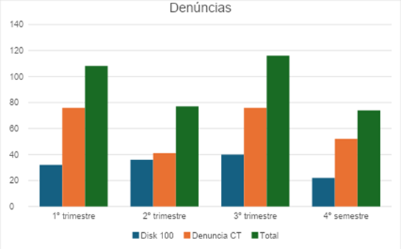
Fonte: Conselho Tutelar de Mogi Guaçu (2025)

Quadro 8 – Violações de direitos atendidas

Violações de Direitos Atendidas - Região Norte
 | 1º trimestre | 2º trimestre | 3º trimestre | 4º trimestre
Negligência | 22 | 19 | 13 | 23
Conflito Familiar | 57 | 59 | 63 | 47
Maus Tratos | 8 | 02 | 06 | 11
Alcoolismo | 04 | 01 | 02 | 02
SPA | 11 | 05 | 04 | 09
Indisciplina | 08 | 05 | 06 | 10
Abuso Sexual/Estupro | 06 | 04 | 03 | 02
Abandono de Incapaz | 01 | 00 | 00 | 01
Tentativa de suicídio | 00 | 00 | 01 | 01
Mutilação | 02 | 01 | 00 | 00
Vaga em CEI | 11 | 02 | 02 | 00
Evasão/Faltas reiteradas | 04 | 01 | 42 | 22

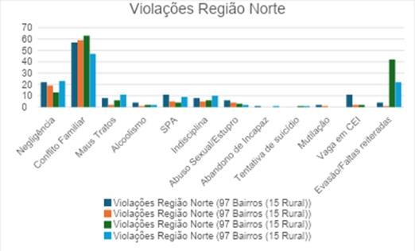
Fonte: Conselho Tutelar de Mogi Guaçu (2025)

Quadro 9 – Violações atendidas – Região Leste

Violações de Direitos Atendidas - Região Leste
 | 1º trimestre | 2º trimestre | 3º trimestre | 4º trimestre
Negligência | 18 | 29 | 32 | 38
Conflito Familiar | 78 | 86 | 133 | 102
Maus Tratos | 14 | 11 | 09 | 09
Alcoolismo | 03 | 05 | 06 | 11
SPA | 12 | 09 | 14 | 19
Indisciplina | 07 | 08 | 21 | 06
Abuso Sexual/Estupro | 02 | 03 | 08 | 06
Abandono de Incapaz | 01 | 00 | 01 | 02
Tentativa de suicídio | 01 | 00 | 01 | 00
Mutilação | 01 | 02 | 01 | 00
Vaga em CEI | 15 | 04 | 06 | 04
Evasão/Faltas reiteradas | 07 | 08 | 12 | 12
Transferência escolar | 14 | 02 | 52 | 00
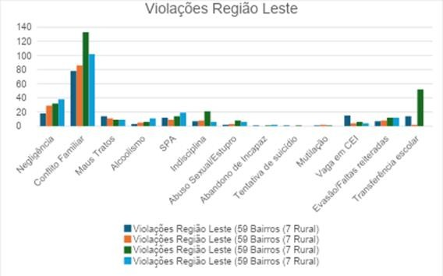
Fonte: Conselho Tutelar de Mogi Guaçu (2025)

Quadro 10 – Violações de Diretos Atendidas – Região Sul

Violações de Direitos Atendidas - Região Sul
 | 1º trimestre | 2º trimestre | 3º trimestre | 4º trimestre
Negligência | 05 | 13 | 03 | 06
Conflito Familiar | 21 | 26 | 21 | 22
Maus Tratos | 02 | 04 | 03 | 02
Alcoolismo | 00 | 01 | 00 | 01
SPA | 02 | 02 | 02 | 02
Indisciplina | 03 | 04 | 02 | 06
Abuso Sexual/Estupro | 02 | 01 | 02 | 02
Abandono de Incapaz | 00 | 00 | 00 | 00
Tentativa de suicídio | 00 | 01 | 00 | 00
Mutilação | 00 | 02 | 00 | 00
Vaga em CEI | 07 | 02 | 01 | 01
Evasão/Faltas reiteradas | 02 | 04 | 28 | 03
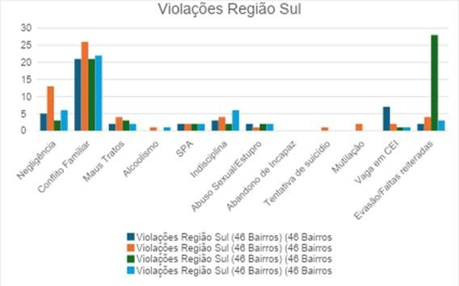
Fonte: Conselho Tutelar de Mogi Guaçu (2025)

Total de Atendimentos = 6.132 (4% da população de Mogi Guaçu)
 | 1º trimestre | 2º trimestre | 3º trimestre | 4º trimestre
Atendimentos | 1.824 | 1.228 | 1.620 | 1.460

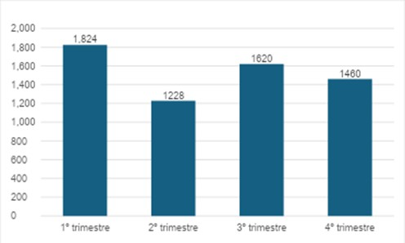
Fonte: Conselho Tutelar de Mogi Guaçu (2025)

FUNDO SOCIAL DE SOLIDARIEDADE
O Fundo Social de Solidariedade configura-se como um instrumento complementar de apoio às ações de promoção do bem-estar social no âmbito municipal, com atuação voltada à mobilização comunitária, ao voluntariado e à arrecadação de recursos e donativos.
Ressalta-se que, embora esteja administrativamente vinculado à Secretaria Municipal de Assistência Social, o Fundo Social não executa serviços socioassistenciais, tampouco substitui as competências da Política de Assistência Social, regulamentada pela Lei Orgânica da Assistência Social (LOAS) e operacionalizada pelo Sistema Único de Assistência Social (SUAS). Sua atuação deve observar o princípio da complementaridade, contribuindo de forma articulada com a rede socioassistencial, especialmente no apoio a demandas emergenciais e ações de caráter pontual.
Nesse sentido, o Fundo Social desempenha papel relevante na mobilização de recursos e no fortalecimento de iniciativas solidárias, colaborando para a ampliação da capacidade de resposta do município diante das situações de vulnerabilidade social, sem sobrepor-se à garantia de direitos assegurada pelas políticas públicas. Abaixo, as ações executadas no exercício de 2025:

Doações de Cestas Básicas – Repasse do Governo do Estado de São Paulo: 2.425
Doações de Cestas Básicas Avulsas: 636
Doações de alimento específico (leite), arrecadados por eventos e doações de empresários: 2 mil litros
Doações de Cobertores e Agasalhos: 3 toneladas

INTERSETORIALIDADE E REDE DE PROTEÇÃO
A Política de Assistência Social em Mogi Guaçu reconhece a intersetorialidade como eixo estruturante para o enfrentamento das múltiplas expressões da questão social, compreendendo que as situações de vulnerabilidade e risco social são produzidas por fatores complexos e interdependentes, que extrapolam a capacidade de resposta de uma única política pública. Nesse sentido, a articulação permanente com as políticas de saúde, educação, habitação, trabalho e renda, esporte, cultura e demais áreas afins constitui-se como condição indispensável para a efetivação do atendimento integral às demandas dos usuários.
A intersetorialidade permite a construção de respostas mais qualificadas e resolutivas, ao promover a integração de saberes, serviços e recursos institucionais, evitando a fragmentação das ações e a sobreposição de atendimentos. Para a assistência social, cuja especificidade reside no campo relacional, na provisão de seguranças socioassistenciais e na garantia de mínimos sociais, o trabalho articulado amplia a capacidade de proteção, potencializa a autonomia dos indivíduos e famílias e fortalece os vínculos familiares e comunitários.
Do ponto de vista teórico e normativo, a intersetorialidade está diretamente relacionada ao princípio da integralidade da proteção social, preconizado pelo Sistema Único de Assistência Social (SUAS), e ao reconhecimento de que os direitos sociais são indissociáveis e interdependentes. Assim, a atuação intersetorial contribui para a superação de práticas isoladas e assistencialistas, consolidando uma abordagem orientada pela garantia de direitos, pela corresponsabilidade entre políticas públicas e pela centralidade do usuário no processo de atenção.
Dessa forma, o fortalecimento da intersetorialidade no município de Mogi Guaçu constitui-se como estratégia fundamental para qualificar a gestão e a oferta dos serviços socioassistenciais, assegurar respostas mais efetivas às demandas sociais e promover o desenvolvimento social sustentável, reafirmando a assistência social como política pública essencial no sistema de proteção social brasileiro.

ANÁLISE DAS PROPOSTAS

Proteção Social Básica – CRAS

As propostas apresentadas para os CRAS Norte, Leste e Sul são convergentes, uma vez que se fundamentam nas diretrizes da Política Nacional de Assistência Social (PNAS) e nas normativas do SUAS, especialmente no que se refere à organização e à execução da Proteção Social Básica por meio do PAIF e das ações complementares. Nesse sentido, há uma base comum de planejamento que orienta a qualificação dos serviços, a adequação das equipes de referência, o fortalecimento das ações territoriais e a ampliação da cobertura socioassistencial.
Entretanto, reconhecendo as particularidades de cada território de abrangência, foram elaboradas propostas específicas para cada unidade de CRAS, apresentadas na sequência, considerando suas demandas, características socioterritoriais e necessidades estruturais próprias.

1– Nome do serviço/unidade
CRAS Norte – Centro de Referência de Assistência Social “Luciane Aparecida
Rodrigues Vanzela”
CRAS Leste – Centro de Referência de Assistência Social “Agenor de Abreu Filho”
CRAS Sul – Centro de Referência de Assistência Social “Luzia Gonçalves da Cunha Ferreira”

- – A oferta atual da proteção social básica é: CRAS Norte: parcialmente suficiente
CRAS Leste: insuficiente
CRAS Sul: parcialmente suficiente

Nenhum CRAS considera a oferta suficiente, indica déficit estrutural na PSB.

A rede está operando:

  - no limite
  - com capacidade reduzida ante a demanda

Expressa a insuficiência do Estado na garantia da proteção social básica no território

– Principais dificuldades

  - CRAS Norte, Leste e Sul: equipe insuficiente
  - CRAS Norte, Leste e Sul: demanda reprimida
  - CRAS Leste e Sul: infraestrutura
  - CRAS Leste e Sul: transporte/acesso
  - CRAS Sul: Falta de equipamentos (computadores)

Padrão muito consistente entre os territórios, problema estrutural de recursos humanos.
  - Associado a:
    - limitações materiais
    - dificuldades operacionais
  - CRAS operando com:
    - sobrecarga
    - baixa capacidade de resposta

Reflete condições de trabalho que demandam fortalecimento institucional e melhoria da estrutura de apoio.

4– Quais ações deveriam ser ampliadas?

CRAS Norte: SCFV

CRAS Leste: Busca ativa, grupos, SCFV
CRAS Sul: Maior envolvimento com outras políticas Dois eixos aparecem:

- Fortalecimento da convivência

- SCFV aparece como central

- Ampliação da articulação:

- Busca ativa
- Integração intersetorial

Necessidade de ampliar cobertura do SUAS e qualificar atuação territorial.

– Propostas e metas

Análises
Quadro 11 – Propostas de ações em curto prazo (CRAS 2026-2027)

Propostas – Curto Prazo (2026-2027)
Equipame nto/ Local | Descrição - Meta | Diretriz | Análise Técnica | Observações
CRAS NORTE  CRAS LESTE  CRAS SUL | - Adequar gradualmente a equipe de referência dos CRAS, conforme a NOB-RH/SUAS, com  ampliação do número de assistentes sociais, psicólogos e profissionais de nível médio e fundamental.  - Estabelecer parcerias com instituições de ensino superior para inserção de estagiários de Serviço Social e Psicologia nos CRAS.  - Reestruturar e qualificar a oferta do PAIF nos territórios, com reorganização dos atendimentos, acompanhamentos familiares e ações coletivas.  -Intensificar ações de busca ativa nos territórios de abrangência, com foco em famílias em situação de vulnerabilidade e risco social.  - Fortalecer grupos de convivência e atividades coletivas no âmbito do PAIF.  - Promover ações comunitárias nos territórios, visando ao fortalecimento de vínculos familiares e comunitários.  - Realizar a renovação e/ou aquisição de equipamentos de informática para os CRAS, visando à qualificação dos registros e atendimentos. | Fortalecer a Proteção Social Básica no âmbito do SUAS, por meio da qualificação da gestão do trabalho, da reestruturação dos processos de atendimento do PAIF, da  ampliação do acesso aos serviços e do aprimoramento da infraestrutura dos CRAS,  assegurando respostas territorializadas, contínuas e alinhadas às normativas vigentes. | A ampliação da equipe de referência responde diretamente às fragilidades identificadas no diagnóstico, especialmente relacionadas à sobrecarga de trabalho, insuficiência de profissionais e limitação da capacidade de atendimento. A adequação das equipes é condição essencial para qualificar a oferta do PAIF, garantir acompanhament o familiar continuado e ampliar a capacidade protetiva dos serviços. | A implementação dessas ações requer planejamento integrado, previsão orçamentária e articulação intersetorial, garantindo a sustentabilidade das intervenções e a conformidade com os princípios do SUAS,  especialmente no que se refere à valorização das equipes, à continuidade dos serviços e à centralidade do trabalho com famílias no território.

Quadro 12 – Propostas de ações em médio prazo (CRAS 2027-2028)

Propostas – Médio Prazo (2027-2028)
Equipame nto/ Local | Descrição - Meta | DIRETRIZ | Análise Técnica | Observações
CRAS NORTE  CRAS LESTE  CRAS SUL | - Incluir profissional de Psicologia na equipe de referência dos CRAS, conforme preconizado pela NOB-RH/SUAS.  - Implantar o Serviço de Convivência e Fortalecimento de Vínculos (SCFV) referenciado aos CRAS nos territórios.  - Ampliar a equipe de referência do CRAS Volante, assegurando a continuidade e efetividade do atendimento nas áreas rurais.  - Consolidar a ampliação das ações de busca ativa, com planejamento territorializado e uso de dados socioterritoriais.  - Estruturar fluxos e metodologias de trabalho integradas entre PAIF, SCFV e demais ofertas da Proteção Social Básica.  -CRAS Norte (específico): Executar reforma e adequações estruturais no espaço do Distrito de Martinho Prado, garantindo condições adequadas para a oferta de atividades do PAIF e ações coletivas. | Fortalecer e qualificar a Proteção Social Básica no território, por meio da ampliação e adequação das equipes de referência, da implantação e integração dos serviços socioassistenciais, do aprimoramento das estratégias de acesso e da melhoria das condições estruturais dos equipamentos, assegurando a efetividade do atendimento às famílias. | As ações propostas respondem às fragilidades identificadas no diagnóstico, especialmente quanto à insuficiência de equipes, limitações de acesso e necessidade de qualificação das ofertas. A inclusão de profissional de Psicologia, a implantação do SCFV, o  fortalecimento do CRAS Volante e a organização de fluxos integrados entre serviços ampliam a capacidade de atendimento e a efetividade da Proteção Social Básica, com maior foco na prevenção e no território. | A  implementaçã o das ações requer planejamento orçamentário, articulação intersetorial e alinhamento às normativas do SUAS,  garantindo a sustentabilida de das intervenções, a valorização das equipes e a organização integrada dos serviços, com foco na centralidade do território e no fortalecimento das famílias.

Quadro 13 – Propostas de ações em longo prazo (CRAS 2029)

Propostas – Longo Prazo (2029)
Equipament o / Local | Descrição - Meta | Diretriz | Análise Técnica | Observações
CRAS NORTE  CRAS LESTE  CRAS SUL | - Implementar Plano de Cargos, Carreiras e Salários específico para o SUAS, com a criação do cargo de coordenador de CRAS.  - Adequar a política de remuneração dos trabalhadores do SUAS, considerando parâmetros de mercado e diretrizes da NOB-RH/SUAS.  - Consolidar equipes de referência completas em todos os CRAS, conforme parâmetros normativos.  -Institucionalizar e ampliar de forma contínua as ações comunitárias e estratégias de prevenção nos territórios. | Fortalecer a gestão do trabalho e a organização da Proteção Social Básica no SUAS, por meio da estruturação de carreira, valorização profissional, adequação das equipes de referência e consolidação de estratégias territoriais de prevenção e fortalecimento de vínculos. | As ações propostas enfrentam fragilidades relacionadas à descontinuidade institucional, à insuficiência de equipes e à necessidade de valorização dos trabalhadores. A implementação de plano de carreira e a adequação da remuneração contribuem para a estabilidade e qualificação da força de trabalho, enquanto a consolidação de equipes completas e o fortalecimento de ações comunitárias ampliam a capacidade preventiva e a efetividade dos serviços no território. | A execução dessas ações depende de planejamento orçamentário, regulamentação legal e pactuação com a gestão municipal, devendo estar alinhada às normativas do SUAS e  articulada às estratégias de fortalecimento institucional e territorial da política de assistência social.

As propostas apresentadas visam ao fortalecimento da Proteção Social Básica no município, com centralidade no PAIF, enquanto serviço estruturante dos CRAS, em consonância com a Política Nacional de Assistência Social

(PNAS) e a NOB-RH/SUAS. A organização por prazos considera a necessidade de adequação progressiva das equipes, qualificação das ofertas e estruturação dos serviços, articulando ampliação de cobertura, melhoria da qualidade do atendimento e fortalecimento da atuação territorial.

– Articulação intersetorial

Como se apresenta a articulação intersetorial na atualidade?

CRAS Norte: Parcial CRAS Leste: Efetiva CRAS Sul: Parcial Não há uniformidade
  - articulação depende:
    - do território
    - das relações institucionais locais

– Políticas que precisam de maior integração
Quais políticas precisam de maior integração com a Assistência Social? CRAS Norte, Leste e Sul: saúde
CRAS Leste e Sul: educação CRAS Norte: cultura, esporte CRAS Norte: conselho tutelar
Saúde é central (especialmente saúde mental)

necessidade de:
    - intersetorialidade real
    - rede de cuidado integrada

– Experiências exitosas
  - CRAS Norte:
    - caso de articulação com escola → melhora após integração

CRAS Leste:
    - acompanhamento efetivo de famílias

CRAS Sul:
    - equipe está fortalecida no combate ao preconceito institucional
Dois pontos importantes:

✔Potência da rede quando funciona

✔ Fragilidade quando não há articulação

– Mudanças esperadas
Que mudanças concretas você espera ao final do plano?
CRAS Norte: efetivação do plano
CRAS Leste: acesso a direitos + qualificação
CRAS Sul: compromisso dos equipamentos

– Considerações
A análise nos equipamentos da Proteção Social Básica evidencia elementos centrais para a compreensão da realidade da política de assistência social no município, reafirmando tanto as fragilidades estruturais quanto as possibilidades concretas de qualificação da gestão e da oferta socioassistencial. Observa-se que, historicamente, o Sistema Único de Assistência Social (SUAS) no território tem enfrentado desafios relacionados à efetivação dos instrumentos de planejamento, o que se expressa na descontinuidade de ações, na fragilidade institucional e na dificuldade de consolidação de estratégias de médio e longo prazos.
Nesse contexto, os profissionais reconhecem limites importantes na gestão do trabalho e na organização dos serviços, especialmente no que se refere à insuficiência de equipes, à ausência de estruturação de carreira específica para o SUAS e à necessidade de valorização dos trabalhadores. Tais aspectos impactam diretamente a continuidade e a qualidade das ações, evidenciando a importância de iniciativas como a implementação de Plano de Cargos, Carreiras e Salários, a adequação da política de remuneração e a consolidação de equipes de referência completas nos CRAS, conforme preconizado pelas normativas do SUAS.

No campo da oferta de serviços, destacam-se fragilidades relacionadas à insuficiência e à organização das ações da Proteção Social Básica, à limitação da capacidade de atendimento, à existência de demanda reprimida e às dificuldades de acesso, especialmente em territórios mais vulneráveis e áreas rurais. A ausência ou fragilidade de serviços complementares, como o Serviço de Convivência e Fortalecimento de Vínculos (SCFV), bem como a necessidade de reestruturação do PAIF e de ampliação das estratégias de busca ativa, indicam a importância de qualificar a dimensão preventiva e territorial da política.
Por outro lado, as propostas construídas a partir desse processo revelam um movimento consistente de fortalecimento da política, com ênfase na ampliação e na qualificação das equipes, na implantação e na integração dos serviços, na institucionalização de ações comunitárias e na utilização de dados socioterritoriais para o planejamento. A ampliação da atuação do CRAS Volante e a melhoria das condições estruturais dos equipamentos também se destacam como estratégias fundamentais para garantir maior equidade no acesso e efetividade das ações.
Ademais, observa-se como potencialidade a clareza das equipes quanto às necessidades do território e às prioridades de intervenção, bem como a existência de experiências de articulação em rede que, quando efetivadas, demonstram maior resolutividade das ações. A resistência e o compromisso dos trabalhadores permanecem como elementos centrais para a sustentação da política, mesmo diante de condições institucionais ainda desafiadoras.
Dessa forma, a análise reafirma a existência de uma contradição estrutural: embora o município disponha de um arcabouço normativo consolidado no âmbito do SUAS, que orienta a política como direito de cidadania e dever do Estado, sua execução ainda ocorre sob condições limitadas, especialmente no que se refere à gestão do trabalho, à infraestrutura e à organização dos serviços. No entanto, diferentemente de cenários anteriores, observa-se um avanço no reconhecimento dessas fragilidades e na proposição de estratégias concretas para seu enfrentamento.
Nesse sentido, as propostas apresentadas apontam para um movimento de transição, no qual a política de assistência social avança de uma lógica marcada por limitações estruturais para uma perspectiva de fortalecimento institucional, com foco na valorização dos trabalhadores, na qualificação dos

serviços e na consolidação de ações territorializadas. Tal processo é fundamental para ampliar a capacidade protetiva do SUAS no município e para garantir a efetivação dos direitos socioassistenciais à população.

Proteção social especial – CREAS

- – Cobertura atual da proteção especial
  - Parcial

A cobertura não é considerada suficiente

  - Indica insuficiência da rede de Proteção Especial
  - Possível:
    - déficit de serviços
    - dificuldade de acesso
    - limitação de vagas (especialmente acolhimento de pessoa idosa)

– Principais violações identificadas:

  - Violência doméstica
  - Negligência familiar
  - Insegurança alimentar
  - Crianças em acolhimento ou risco

Observa-se o predomínio de violações intrafamiliares, diretamente associadas às condições de pobreza e à vulnerabilidade estrutural presentes no território. Tal cenário evidencia uma significativa fragilização da rede de proteção e/ou dos vínculos familiares, bem como limitações na capacidade protetiva das famílias e/ou do estado diante das múltiplas expressões da questão social. Nessa perspectiva, as situações de violação de direitos não se apresentam de forma isolada, mas articuladas às desigualdades sociais, revelando a intersecção entre a questão social e a negação de direitos, o que demanda respostas públicas integradas e estruturadas no âmbito da política de assistência social.

– Existe demanda reprimida?

  - PAEFI
  - Acolhimento institucional de pessoa idosa
  - Vagas em Centro Dia da Pessoa Idosa
  - Vagas em Centro Dia da Pessoa com Deficiência
  - Serviços socioassistencial para pessoa com transtorno do espectro autista acima de 15 anos, fora da rede escolar.

As demandas identificadas concentram-se nos serviços de Proteção Social Especial, com destaque para o PAEFI, o acolhimento institucional de pessoa idosa, a necessidade de ampliação de vagas em Centro-Dia para pessoa idosa e pessoa com deficiência e a oferta de serviços socioassistenciais voltados a pessoas com Transtorno do Espectro Autista (TEA) acima de 15 anos que se encontram fora da rede escolar. Esse conjunto de demandas evidencia que a procura pelos serviços supera a capacidade atualmente instalada na rede socioassistencial do município. Tal cenário revela a existência de gargalos significativos, especialmente na média complexidade, representada pelo PAEFI, e na alta complexidade, no que se refere aos serviços de acolhimento, indicando limites estruturais na resposta às situações de violação de direitos.

Quadro 14 –Propostas de ações em curto prazo (CREAS 2026-2027)

Propostas – Curto Prazo (2026-2027)
Equipamen to/ Local | Descrição - Meta | Diretrizes | Análise Técnica | Observações
 | - Adequar
 | gradualmente a
 | equipe de referência | Fortalecer e
 | do CREAS, | qualificar a | As ações
 | conforme a NOB- | Proteção Social | propostas
 | RH/SUAS. | Especial no | respondem às
CREAS | - Reestruturar e | âmbito do SUAS, | fragilidades | A
 | qualificar a oferta do | por meio da | identificadas no | implementação
 | PAEFI, assegurando | adequação das | diagnóstico, | das ações
 | atendimentos | equipes de | especialmente | requer

Propostas – Curto Prazo (2026-2027)
 | especializados, | referência, da | no que se refere | planejamento
 | acompanhamento | reestruturação | à insuficiência | orçamentário,
 | sistemático e ações | dos serviços | de equipes, à | definição de
 | interdisciplinares. | especializados, | necessidade de | fluxos
 | - Instituir equipe | da ampliação da | qualificação do | institucionais e
 | técnica específica | articulação com o | atendimento | articulação
 | para a execução do | Sistema de | especializado e | permanente com
 | Serviço de Proteção | Garantia de | à fragilidade na | a rede
 | Social a | Direitos e da | articulação | intersetorial,
 | Adolescentes em | qualificação da | intersetorial. A | assegurando a
 | Cumprimento de | infraestrutura e | adequação da | integração das
 | Medidas | dos processos de | equipe do | políticas
 | Socioeducativas em | trabalho. | CREAS | públicas, a
 | Meio Aberto |  | conforme a | qualificação dos
 | (Liberdade Assistida |  | NOB-RH/SUAS, | registros e a
 | e Prestação de |  | aliada à | continuidade dos
 | Serviços à |  | reestruturação | atendimentos
 | Comunidade). |  | do PAEFI e à | especializados.
 | - Intensificar e |  | instituição de
 | qualificar a |  | equipe
 | articulação |  | específica para
 | intersetorial com as |  | medidas
 | demais políticas |  | socioeducativas
 | públicas e órgãos do |  | em meio aberto,
 | Sistema de Garantia |  | amplia a
 | de Direitos. |  | capacidade de
 | - Realizar a |  | resposta às
 | renovação e/ou |  | situações de
 | aquisição de |  | violação de
 | equipamentos de |  | direitos. A
 | informática para |  | qualificação da
 | qualificação dos |  | articulação com
 | registros, |  | o Sistema de
 | atendimentos e |  | Garantia de
 | sistemas de |  | Direitos e a
 | informação. |  | melhoria dos
 |  |  | sistemas de
 |  |  | informação
 |  |  | fortalecem a
 |  |  | efetividade, a
 |  |  | continuidade
 |  |  | dos
 |  |  | acompanhamen
 |  |  | tos e a
 |  |  | resolutividade
 |  |  | das ações.

Quadro 15 –Propostas de ações em médio prazo (CREAS 2027-2028)

Propostas – Médio Prazo (2027-2028)
Equipam ento/ Local | Descrição - Meta | DIRETRIZ | Análise Técnica | Observações
 | - Incluir profissional da | Fortalecer a | As ações | A
 | área jurídica | Proteção Social | propostas | implementação
 | (advogado) na equipe | Especial no | respondem às | das ações exige
 | de referência do | município, por | demandas | planejamento
 | CREAS, conforme | meio da | identificadas no | orçamentário,
 | preconizado pela | ampliação e | diagnóstico, | definição de
 | NOB-RH/SUAS. | qualificação das | sobretudo no que | competências
CREAS | - Implantar o Serviço | equipes técnicas, | se refere à | institucionais e
 | de Acolhimento | da implantação | necessidade de | articulação
 | Institucional para | de serviços | qualificação do | intersetorial
 | Mulheres em Situação | especializados | atendimento | contínua,
 | de Violência, | voltados ao | especializado e | assegurando a
 | referenciado ao | enfrentamento | ampliação da | integração entre
 | CREAS. | das violações de | capacidade | políticas
 | - Ampliar a oferta de | direitos, | protetiva da rede. | públicas, a
 | vagas em Centros Dia | especialmente à | A inclusão de | sustentabilidade
 | para pessoas idosas e | violência contra | profissional da | dos serviços e a
 | pessoas com | mulheres, e da | área jurídica no | garantia de
 | deficiência, articulados | consolidação de | CREAS fortalece | proteção
 | à Proteção Social | fluxos integrados | o suporte técnico | qualificada aos
 | Especial de Média | com a rede | às situações de | usuários.
 | Complexidade. | socioassistencial | violação de
 | - Implantar o Centro de | e o Sistema de | direitos. A
 | Referência de | Garantia de | implantação de
 | Atendimento à Mulher | Direitos. | serviços como o
 | (Cram), com equipe |  | acolhimento
 | técnica exclusiva para |  | institucional para
 | o atendimento a |  | mulheres em
 | mulheres em situação |  | situação de
 | de violência. |  | violência e o
 | - Consolidar fluxos, |  | Cram amplia a
 | protocolos e |  | resposta pública
 | instrumentos de |  | a essas
 | atendimento |  | demandas,
 | integrados entre o |  | enquanto a
 | CREAS, rede |  | ampliação de
 | socioassistencial e |  | Centros Dia
 | Sistema de Garantia |  | contribui para a
 | de Direitos. |  | proteção de
 | - Implantação do |  | pessoas idosas e
 | serviço de família |  | com deficiência.
 | acolhedora. |  | A organização de

Propostas – Médio Prazo (2027-2028)
fluxos e protocolos integrados qualifica a articulação entre serviços e aumenta a efetividade dos atendimentos.

Quadro 16 –Propostas de ações em longo prazo (CREAS 2029)

Propostas – Longo Prazo (2029)
Equipament o / Local | Descrição - Meta | DIRETRIZ | Análise Técnica | Observações
 | - Implantar o Serviço | Fortalecer a | As ações propostas | A execução
 | de Residência | Proteção Social | respondem às | das ações
 | Inclusiva no | Especial de Alta | lacunas | requer
 | município, conforme | Complexidade e | identificadas no | planejamento
 | normativas da | a gestão do | diagnóstico, | orçamentário,
 | Proteção Social | trabalho no | especialmente no | regulamentaç
 | Especial de Alta | SUAS, por meio | que se refere à | ão legal e
CREAS | Complexidade. | da ampliação e | insuficiência de | articulação
 | - Implementar Plano | qualificação da | serviços de alta | intersetorial,
 | de Cargos, Carreiras | rede de | complexidade e à | garantindo a
 | e Salários específico | serviços, da | necessidade de | sustentabilida
 | para o SUAS, com a | implantação de | fortalecimento da | de da rede, a
 | criação do cargo de | novas ofertas | gestão do trabalho. | valorização
 | coordenador de | socioassistenciai | A implantação da | dos
 | CREAS. | s e da | Residência Inclusiva | trabalhadores
 | - Adequar a política | valorização dos | amplia a | e a
 | de remuneração dos | trabalhadores, | capacidade de | conformidade
 | trabalhadores do | assegurando | atendimento a | com as
 | SUAS, considerando | cobertura | pessoas com | normativas do
 | parâmetros de | adequada e | deficiência em | SUAS.
 | mercado e diretrizes | atendimento | situação de
 | da NOB-RH/SUAS. | qualificado às | dependência,
 | - Consolidar e | demandas do | enquanto a
 | ampliar a rede de | município. | ampliação da rede
 | serviços da Proteção |  | de serviços contribui
 | Social Especial, |  | para reduzir a
 | garantindo cobertura |  | demanda reprimida.
 | adequada às |  | Paralelamente, a
 | demandas do |  | implementação de
 | município. |  | plano de carreira e
 |  |  | a adequação da
 |  |  | política de
 |  |  | remuneração
 |  |  | fortalecem a
 |  |  | estabilidade e a
 |  |  | qualificação das
 |  |  | equipes,
 |  |  | impactando
 |  |  | diretamente na
 |  |  | continuidade e
 |  |  | efetividade dos
 |  |  | serviços.

– Articulação intersetorial

Como se apresenta a articulação intersetorial na atualidade?

A articulação intersetorial na Proteção Social Especial é avaliada como efetiva, indicando um nível mais consolidado de integração entre as políticas públicas quando comparado à Proteção Social Básica. Tal resultado pode ser compreendido pelo próprio caráter da Proteção Especial, que lida com situações de maior complexidade e violação de direitos, exigindo, de forma mais intensa, a atuação articulada com outras políticas, como saúde, educação e segurança pública. Dessa forma, observa-se que a dependência da rede para a efetivação das ações tende a fortalecer os processos de articulação intersetorial, ainda que essa integração se constitua, muitas vezes, a partir das demandas concretas e urgentes do cotidiano dos serviços.

– Políticas que precisam de maior integração
Quais políticas precisam de maior integração com a Assistência Social?
  - Saúde
  - Educação
  - Segurança pública (patrulha guardiã)

As políticas que demandam maior integração com a assistência social, proteção especial são, principalmente, saúde, educação e segurança pública, com destaque para a atuação da patrulha guardiã. Observa-se a centralidade da saúde, especialmente no atendimento a casos mais complexos, e da segurança pública, diante das situações de violência, evidenciando a necessidade de uma atuação intersetorial articulada para o enfrentamento das múltiplas expressões da vulnerabilidade e da violação de direitos.

– Experiências exitosas
  - Crianças em situação de mendicância → proteção via rede
  - Interdição de casas de repouso irregulares (atuação em rede)
  - Acesso à creche via articulação com saúde e educação

  - Apoio da patrulha guardiã

As experiências relatadas evidenciam a atuação articulada da rede socioassistencial em diferentes situações, como o acompanhamento de crianças em situação de mendicância, a interdição de casas de repouso irregulares por meio da ação conjunta entre Assistência Social e Saúde, o acesso à creche viabilizado pela articulação com a saúde e a educação, o apoio da patrulha guardiã em casos de violência. Tais experiências demonstram que, quando há integração efetiva entre as políticas públicas, a resposta às demandas se torna mais qualificada e resolutiva, evidenciando que a efetividade da política de assistência social está diretamente relacionada à concretização da articulação intersetorial no território.

– Que mudanças concretas você espera ao final do plano?

As mudanças esperadas em relação ao Plano Municipal de Assistência Social indicam a necessidade de um olhar que ultrapasse sua dimensão formal, reconhecendo-o como um efetivo instrumento de trabalho. Tal posicionamento demonstra um nível de maturidade crítica por parte dos profissionais, ao evidenciar o entendimento de que o plano não deve se restringir ao documento, mas orientar, de fato, a prática cotidiana dos serviços. Nesse sentido, há o reconhecimento de que sua efetividade depende da capacidade de sair do plano formal para incidir concretamente na organização, no planejamento e na execução das ações no território.
As propostas apresentadas para o CREAS estão fundamentadas nas diretrizes da Política Nacional de Assistência Social (PNAS) e nas normativas do Sistema Único de Assistência Social (SUAS), especialmente no que se refere à organização da Proteção Social Especial de Média e Alta Complexidade. Nesse sentido, as ações propostas visam ao fortalecimento do PAEFI enquanto serviço estruturante do CREAS, a qualificação das equipes de referência, a ampliação e a diversificação das ofertas socioassistenciais, bem como o aprimoramento da articulação com o Sistema de Garantia de Direitos e demais políticas públicas.

A organização das propostas por horizonte temporal considera a necessidade de estruturação progressiva dos serviços, a ampliação da capacidade de atendimento e a implantação de novas ofertas, de acordo com a complexidade das demandas identificadas no território. Dessa forma, busca-se assegurar a proteção social especializada às famílias e aos indivíduos em situação de risco pessoal e social, com intervenções qualificadas, contínuas e articuladas em rede.

Gestão
- – As condições de trabalho são:
Parciais
Isso indica que existem condições mínimas, porém insuficientes.

  - Estrutura funcional, mas com limitações operacionais
  - Presença de fragilidade institucional moderada

– Principais necessidades

  - Ampliação de equipe
  - Capacitação
  - Infraestrutura
  - Recursos financeiros Conjunto de demandas estruturais
  - A gestão opera com:
    - limitação de recursos humanos;
    - necessidade de qualificação contínua;
    - restrições orçamentárias.

– Sugestões para fortalecer a gestão e a integração com a rede

  - Educação permanente
  - Integração entre serviços
  - Protocolos e fluxos
  - Comunicação intersetorial

Forte direcionamento para:
  - organização da gestão
  - padronização de processos Busca por:
    - maior institucionalidade
    - maior eficiência
    - maior integração da rede

Quadro 17 – Propostas de ações em curto prazo (GESTÃO 2026-2027)

Propostas – CURTO PRAZO (2026-2027)
Equipamen to/ Local | Descrição - Meta | Diretrizes | Análise Técnica | Observações
 | - Reorganizar os | Fortalecer a | As ações | A implementação
 | fluxos de | gestão do | propostas | requer alinhamento
 | atendimento e | SUAS no | enfrentam | institucional,
 | encaminhamentos | município, por | fragilidades | planejamento
 | na rede | meio da | relacionadas à | orçamentário e
 | socioassistencial, | qualificação dos | ausência de | articulação entre as
 | com definição de | processos de | fluxos bem | áreas técnicas e
GESTÃO | responsabilidades, | trabalho, da | definidos, à | administrativas,
 | padronização de | organização | fragmentação | assegurando a
 | procedimentos e | dos fluxos de | das ações, à | integração dos
 | alinhamento às | atendimento, do | limitação da | serviços, a
 | normativas do | aprimoramento | articulação | continuidade das
 | SUAS. | da articulação | entre políticas e | ações e a
 | - Fortalecer a | intersetorial, da | à insuficiência | conformidade com
 | articulação | produção de | de recursos | os princípios e
 | intersetorial e | informações | humanos e | normativas do
 | intrassetorial, com | estratégicas e | estruturais. A | SUAS.
 | definição de fluxos | da adequação | reorganização
 | junto ao Sistema de | da | dos processos,
 | Garantia de Direitos | infraestrutura e | aliada ao
 | e demais políticas | dos recursos | fortalecimento
 | públicas. | humanos. | da educação
 | - Assegurar a |  | permanente e
 | continuidade das |  | ao uso contínuo
 | ações do Núcleo de |  | do diagnóstico
 | Educação |  | socioterritorial,
 | Permanente do |  | contribui para
 | SUAS, com foco na |  | maior
 | qualificação do |  | padronização,
 | atendimento e |  | integração e
 |  |  | qualificação das

Propostas – CURTO PRAZO (2026-2027)
 | padronização de |  | práticas. A
 | práticas. |  | melhoria da
 | - Realizar |  | infraestrutura e
 | diagnóstico |  | a ampliação
 | socioterritorial |  | das equipes,
 | contínuo, com base |  | associadas à
 | em dados da |  | maior eficiência
 | Vigilância |  | nos processos
 | Socioassistencial, |  | administrativos,
 | subsidiando o |  | potencializam a
 | planejamento e a |  | capacidade de
 | tomada de decisão. |  | resposta da
 | - Promover a |  | política e a
 | renovação e |  | efetividade dos
 | adequação da |  | serviços.
 | infraestrutura e
 | equipamentos dos
 | serviços
 | socioassistenciais.
 | - Adotar medidas
 | para maior
 | celeridade nos
 | processos de
 | aquisição de bens e
 | serviços,
 | observando os
 | princípios da
 | administração
 | pública.
 | - Iniciar a
 | recomposição e
 | ampliação do
 | quadro de recursos
 | humanos, conforme
 | parâmetros das
 | normativas técnicas
 | do SUAS.
 | - Implementar
 | novas parcerias
 | com 3º Setor
 | voltadas para ações
 | que favoreçam a
 | proteção social aos
 | idosos bem como o
 | enfrentamento do
 | isolamento social e
 | situações de risco
 | social, promovendo

Propostas – CURTO PRAZO (2026-2027)
ações e oficinas
educativas.

Quadro 18 – Propostas de ações em médio prazo (GESTÃO 2027-2028)

Propostas – MÉDIO PRAZO (2027-2028)
Equipam ento/ Local | Descrição - Meta | Diretrizes | Análise Técnica | Observações
 | -Incluir | Fortalecer a | As propostas | A implementação
 | profissionais das | gestão do | respondem às | das ações requer
 | áreas jurídica e | SUAS e a | lacunas | planejamento
 | contábil na | Proteção Social | identificadas no | orçamentário,
 | estrutura do | Especial no | diagnóstico, | regulamentação
 | órgão gestor da | município, por | especialmente | institucional e
 | Assistência | meio da | quanto à | articulação
 | Social. | ampliação da | insuficiência de | intersetorial,
 | - Implantar | estrutura | suporte técnico | assegurando a
 | serviços da | técnica do | na gestão, à | sustentabilidade dos
GESTÃO | Proteção Social | órgão gestor, | ausência de | serviços, a
 | Especial de | da implantação | serviços | integração da rede e
 | Média e Alta | de serviços | especializados e | a conformidade com
 | Complexidade | especializados | à necessidade | as normativas do
 | ainda não | conforme | de qualificação | SUAS.
 | ofertados no | diagnóstico | do
 | município, | socioterritorial, | monitoramento
 | conforme | do | das ações. A
 | diagnóstico de | aprimoramento | inclusão de
 | demandas, | dos sistemas | profissionais das
 | incluindo: | de | áreas jurídica e
 | Serviço de | monitoramento | contábil qualifica
 | Acolhimento | e da | a gestão
 | Institucional | adequação das | administrativa e
 | para Mulheres | equipes às | financeira,

Propostas – MÉDIO PRAZO (2027-2028)
 | em Situação de | normativas | enquanto a
 | Violência; | vigentes. | implantação de
 | Serviço de |  | serviços como o
 | Residência |  | acolhimento
 | Inclusiva. |  | para mulheres
 | - Implantar o |  | em situação de
 | Centro de |  | violência, a
 | Referência de |  | Residência
 | Atendimento à |  | Inclusiva e o
 | Mulher (CRAM), |  | CRAM ampliam
 | com equipe |  | a capacidade
 | técnica |  | protetiva da
 | específica. |  | rede. O
 | - Fortalecer os |  | fortalecimento
 | sistemas de |  | da Vigilância
 | monitoramento e |  | Socioassistencia
 | avaliação, com |  | l e a ampliação
 | utilização |  | das equipes
 | sistemática de |  | contribuem para
 | indicadores e |  | maior
 | instrumentos da |  | planejamento,
 | Vigilância |  | acompanhament
 | Socioassistencial. |  | o e efetividade
 | - Ampliar o  quadro de |  | das ações.
 | recursos
 | humanos,
 | garantindo a
 | adequação das
 | equipes às
 | normativas da
 | NOB-RH/SUAS.
 | - Implantação
 | do serviço de
 | família
 | acolhedora.
 | -Implementação
 | de ações e
 | projetos
 | conjuntos, entre
 | outras políticas
 | públicas para o
 | público da
 | pessoa idosa
 | buscando
 | favorecer a
 | qualidade de
 | vida e

Propostas – MÉDIO PRAZO (2027-2028)
envelhecimento saudável.
-Instituir o organograma da Secretaria, em conformidade com as normativas vigentes, de modo a assegurar a organização institucional, fortalecer a gestão e ampliar o funcionamento adequado e integrado dos setores.

Quadro 19 – Propostas de ações em longo prazo (GESTÃO 2029)

Propostas – LONGO PRAZO (2029)
Equipam ento/ Local | Descrição - Meta | Diretrizes | Análise Técnica | Observações
 | - Implementar Plano | Fortalecer a | As ações | A execução
 | de Cargos, | gestão do | propostas | das ações
GESTÃO | Carreiras e Salários | trabalho e a | enfrentam | requer
 | específico para o | organização do | fragilidades | planejamento
 | SUAS, com | SUAS no | relacionadas à | orçamentário,
 | adequação | município, por | ausência de | regulamentaçã
 | remuneratória aos | meio da | estrutura de | o legal e
 | parâmetros de | estruturação de | carreira, à | investimento
 | mercado. | carreira, | necessidade de | em
 | - Criar e estruturar | valorização dos | valorização | infraestrutura
 | os cargos de | trabalhadores, | profissional, à | tecnológica,
 | coordenação das | qualificação | descontinuidade | assegurando a
 | unidades | contínua das | dos processos | sustentabilidad
 | socioassistenciais | equipes, | formativos e às | e das
 | (CRAS, CREAS e | ampliação da rede | limitações na | iniciativas, a
 | demais serviços). | socioassistencial | organização e | valorização das
 | - Consolidar a | e integração dos | cobertura da rede. | equipes e a
 | política permanente | sistemas de | A implementação | melhoria
 | de educação | informação. | de plano de | contínua da

Propostas – MÉDIO PRAZO (2027-2028)
 | continuada para os |  | cargos e a criação | gestão e dos
 | trabalhadores do |  | de funções de | serviços
 | SUAS. |  | coordenação | socioassistenci
 | - Estruturar de |  | contribuem para a | ais.
 | forma plena a rede |  | estabilidade e
 | socioassistencial, |  | organização
 | com ampliação da |  | institucional,
 | cobertura e |  | enquanto a
 | qualificação das |  | educação
 | ofertas nos |  | permanente
 | territórios. |  | fortalece a
 | -Implantar |  | qualificação das
 | integração |  | práticas. A
 | tecnológica entre |  | ampliação da rede
 | gestão e serviços, |  | e a integração
 | visando maior |  | tecnológica
 | eficiência, |  | qualificam o
 | transparência e |  | planejamento, os
 | qualificação dos |  | registros e o
 | dados e |  | monitoramento,
 | informações. |  | aumentando a
 | - Implantação de |  | eficiência e a
 | “repúblicas”, |  | efetividade da
 | moradia assistida |  | política.
 | para idosos
 | independentes
 | como o Projeto
 | VIDA LONGA,
 | tendo em vista a
 | superação de
 | situações de risco
 | social.

– Como se apresenta a articulação intersetorial na atualidade?

A articulação intersetorial no município é avaliada como parcial, indicando que, embora exista, ainda não se encontra plenamente consolidada. Observa-se um funcionamento não homogêneo entre as políticas públicas, com níveis distintos de integração e cooperação institucional. Tal cenário evidencia que, apesar dos esforços realizados para promover a articulação, estes ainda se mostram, em grande medida, dependentes de iniciativas pontuais e de relações construídas no cotidiano dos serviços, apresentando fragilidades em sua institucionalização. Nesse sentido, a intersetorialidade ainda não se configura

como uma prática estruturada e sistematizada, mas como um processo em construção, que demanda fortalecimento para se consolidar como eixo estratégico da gestão e da execução das políticas públicas.

– Quais políticas precisam de maior integração com a assistência social?
Evidencia uma compreensão ampliada da intersetorialidade, ao indicar que, mais do que destacar políticas específicas, é necessária a articulação entre todas as políticas públicas. Tal posicionamento reconhece a complexidade das demandas sociais, que não podem ser enfrentadas de forma isolada, exigindo respostas integradas e coordenadas. Nesse sentido, observa-se a superação de uma visão fragmentada da atuação estatal, apontando para a necessidade de construção de uma integração sistêmica e de uma atuação em rede estruturada, capaz de garantir maior efetividade na promoção e na proteção dos direitos.

– Experiências exitosas de trabalho em rede

O município apresenta diversas experiências exitosas de trabalho em rede, evidenciadas pelo fortalecimento do diálogo entre as políticas públicas e pela construção de fluxos intersetoriais mais articulados. Tais iniciativas têm possibilitado atendimentos mais integrados e resolutivos, alinhados à garantia de direitos dos usuários. A análise dessas experiências demonstra que, quando a rede funciona de forma articulada, há maior efetividade na resposta às demandas sociais. Contudo, observa-se que essa intersetorialidade, embora presente na prática, ainda ocorre de maneira não sistematizada, dependendo, muitas vezes, de iniciativas locais e do empenho dos profissionais. Nesse sentido, a efetividade da política de assistência social está diretamente vinculada à capacidade de articulação concreta entre os serviços, evidenciando a necessidade de institucionalizar e fortalecer essas práticas no âmbito da gestão pública.

– Que mudanças concretas você espera ao final do plano?

Espera-se, ao final do plano, o fortalecimento da Política de Assistência Social, com ênfase na qualificação da gestão e na melhoria dos processos de

planejamento. Destaca-se a necessidade de maior organização dos serviços, bem como o aprimoramento da articulação intersetorial, de modo a promover uma atuação mais integrada entre as políticas públicas. Nesse sentido, projeta-se o fortalecimento da rede socioassistencial, com ampliação da efetividade das ações e maior capacidade de garantia de direitos aos usuários. Tal expectativa evidencia o reconhecimento de que o plano deve produzir impactos concretos na realidade, ultrapassando sua dimensão formal e consolidando-se como instrumento estratégico de gestão e execução da política pública.

– Contribuições
Destaca-se a compreensão do Plano Municipal de Assistência Social (PMAS) como instrumento fundamental de planejamento e gestão, contribuindo para a organização, a qualificação e integração das ações no âmbito da política de assistência social. Evidencia-se, ainda, a importância da articulação entre os diferentes serviços e políticas públicas, bem como a necessidade de monitoramento contínuo das ações, de modo a garantir maior efetividade e capacidade de resposta às demandas do território. A valorização da participação dos diversos atores envolvidos no processo de construção e implementação do plano reforça a perspectiva de gestão participativa. Nesse sentido, observa-se uma maturidade institucional, ao reconhecer o PMAS não apenas como um documento formal, mas como uma ferramenta estratégica e dinâmica, orientadora da gestão e da execução da política, voltada ao aprimoramento contínuo dos serviços e à efetivação dos direitos socioassistenciais.

ANÁLISE – GESTÃO

As propostas apresentadas para a Gestão Municipal da Política de Assistência Social estão fundamentadas nas diretrizes da Política Nacional de Assistência Social (PNAS) e nas normativas do Sistema Único de Assistência Social (SUAS), com ênfase no papel estratégico do órgão gestor na coordenação, no planejamento, no monitoramento e na avaliação da política pública no âmbito municipal.
Nesse sentido, as ações propostas visam ao fortalecimento da gestão do SUAS, por meio da qualificação dos processos de trabalho, da ampliação e da adequação do quadro de recursos humanos, da estruturação da rede socioassistencial e da implantação de serviços ainda inexistentes no município, em consonância com as demandas identificadas. Destaca-se, ainda, a importância da Vigilância Socioassistencial como instrumento fundamental para subsidiar o planejamento e a tomada de decisão, bem como da Educação Permanente enquanto estratégia de qualificação contínua dos trabalhadores.
A organização das propostas por horizonte temporal considera a necessidade de aprimoramento progressivo da gestão, envolvendo desde a reorganização de fluxos e processos até a consolidação de uma rede estruturada, integrada e resolutiva. Dessa forma, busca-se assegurar maior eficiência, transparência e efetividade na oferta dos serviços socioassistenciais, garantindo a proteção social aos usuários, conforme os princípios e as diretrizes do SUAS.

CADASTRO ÚNICO

1– As condições de trabalho são:

- Adequadas

- Indica percepção de condições mínimas estruturadas para execução das atividades

- Sugere existência de organização institucional básica

Análise

- A gestão apresenta base funcional consolidada, porém não necessariamente suficiente para expansão e qualificação da política.

– Principais necessidades

  - Ampliação de equipe
  - Capacitação
  - Recursos financeiros

Análise
Mesmo com condições consideradas adequadas, há demandas estruturais relevantes

  - Indica:
    - necessidade de fortalecimento da capacidade institucional
    - limitação para ampliação e qualificação das ações

Há uma aparente estabilidade, mas com limites que comprometem o avanço da política.

– Sugestões para fortalecer a gestão e a integração da rede

  - Manutenção e aprofundamento das práticas já implementadas
  - Sustentabilidade das estratégias de gestão e integração

Análise
Indica continuidade como estratégia central.

- Reconhecimento de que:
  - existem práticas estruturadas
  - mas precisam ser fortalecidas e institucionalizadas

Quadro 20 – Propostas de ações em curto prazo (CADASTRO ÚNICO 2026-2027)

Propostas - CURTO PRAZO (2026-2027)
Equipame nto/ Local | Meta | Diretriz | Análise Técnica | Observações
CADAS TRO ÚNICO | - Ratificar a ampliação da busca ativa e atualização cadastral; capacitação contínua das equipes; fortalecimento da integração intersetorial.  - Realizar a renovação e/ou aquisição de equipamentos de informática para qualificação dos registros, atendimentos e sistemas de informação.  -Ampliação da equipe do Cadastro Único e inclusão de profissional Assistente Social | Fortalecimento da gestão territorial, qualificação do Cadastro Único e ampliação do acesso a direitos | As propostas indicam foco imediato na qualificação dos processos operacionais, especialmente na atualização cadastral e na ampliação da busca ativa, fundamentais para identificação e inclusão das famílias vulneráveis | Evidencia a necessidade de consolidar o Cadastro Único como instrumento estratégico de gestão e porta de entrada para as políticas públicas.

Quadro 21 – Propostas de ações em médio prazo (CADASTRO ÚNICO 2027-2028)

Propostas - MÉDIO PRAZO (2027-2028)
Equipame nto/ Local | Meta | Diretriz | Análise Técnica | Observações
CADAS TRO ÚNICO | - Fortaleciment o da gestão da informação; expansão da rede de atendimento do SUAS;  -Planejamento de ações de inclusão produtiva. | Ampliação da capacidade institucional, qualificação da informação e integração das políticas públicas. | Indica a necessidade de estruturar a gestão a partir de dados qualificados, articulando planejamento e execução das ações socioassistenciais  . | Aponta para o uso estratégico das informações do Cadastro Único como base para tomada de decisão e planejamento territorial.

Quadro 22 – Propostas de ações em longo prazo (CADASTRO ÚNICO 2029)
Propostas - LONGO PRAZO (2029)
Equipame nto/ Local | Meta | Diretriz | Análise Técnica | Observações
CADAS TRO ÚNICO | - Digitalização do Cadastro Único; consolidação da formação continuada;  -Promoção da inclusão produtiva sustentável, utilizando dados para mapeamento de perfis e direcionamento de políticas de empregabilidade  - Implementar Plano de Cargos, Carreiras e Salários específico para o Cadastro Único/ SUAS, com adequação remuneratória aos parâmetros de mercado. | Fortalecer a gestão do Cadastro Único e a qualificação das equipes, com foco na modernização dos processos, valorização profissional e utilização estratégica das informações. | As ações propostas contribuem para qualificar os registros, fortalecer a formação continuada e ampliar o uso dos dados do Cadastro Único no planejamento das ações e políticas de inclusão produtiva.  A implementação de plano de carreira também favorece a valorização e continuidade das equipes. | As ações requerem investimento em tecnologia, capacitação permanente e planejamento orçamentário, garantindo maior eficiência e integração das informações no âmbito do SUAS.

A leitura analítica das propostas evidencia uma trajetória progressiva de fortalecimento do Cadastro Único e de sua integração à gestão do SUAS no município. No curto prazo, as ações concentram-se na ampliação da busca ativa, atualização cadastral, capacitação contínua das equipes, fortalecimento da integração intersetorial, renovação dos equipamentos de informática e ampliação da equipe técnica, visando qualificar os registros, os atendimentos e o acesso das famílias aos serviços e aos benefícios.
No médio prazo, observa-se o fortalecimento da gestão da informação e da utilização estratégica dos dados do Cadastro Único para o planejamento das ações, expansão da rede socioassistencial e desenvolvimento de estratégias de inclusão produtiva, ampliando sua função como instrumento de organização das políticas públicas.
Já no longo prazo, as propostas avançam para a digitalização dos processos, consolidação da formação continuada, promoção da inclusão produtiva sustentável e implementação de Plano de Cargos, Carreiras e Salários específico para o Cadastro Único/SUAS. Essas ações contribuem para a modernização da gestão, valorização das equipes e integração tecnológica dos serviços, fortalecendo o Cadastro Único como ferramenta estruturante do planejamento, monitoramento e garantia de direitos no território.

– Como se apresenta a articulação intersetorial?
A articulação intersetorial no âmbito da gestão é avaliada como efetiva, indicando um nível mais consolidado de integração entre as políticas públicas quando comparado a outros contextos analisados. Essa percepção sugere que a gestão dispõe de mecanismos estruturados de articulação e já opera em rede com diferentes políticas, especialmente na organização de fluxos e na condução das ações. Contudo, sob uma leitura crítica, observa-se que essa intersetorialidade tende a se apresentar de forma mais estruturada no nível da gestão do que na execução territorial, onde ainda podem existir desafios para sua plena efetivação no cotidiano dos serviços.

– Quais políticas precisam de maior integração com a assistência social?
As políticas que demandam maior integração com a assistência social são, sobretudo, saúde e educação. Ainda que a articulação intersetorial seja considerada efetiva, observa-se a necessidade de aprofundamento dessa integração com essas áreas centrais. Tal constatação evidencia que saúde e educação permanecem como eixos estratégicos fundamentais para o enfrentamento das vulnerabilidades sociais, exigindo uma atuação cada vez mais articulada, contínua e estruturada entre as políticas públicas para garantir respostas mais integradas e efetivas às demandas da população.

– Experiências exitosas de trabalho em rede
As experiências exitosas de trabalho em rede evidenciam a utilização estratégica do Cadastro Único como instrumento articulador das políticas públicas. Destaca-se a atualização cadastral contínua realizada por meio de fluxos intersetoriais, bem como a integração com o acesso a benefícios, como o Programa Bolsa Família e o Benefício de Prestação Continuada (BPC). Tais práticas demonstram que a gestão já utiliza a informação de forma qualificada, promovendo a articulação entre diferentes políticas e ampliando o acesso a direitos. Nesse sentido, o Cadastro Único se consolida não apenas como ferramenta de registro, mas como elemento central na organização da rede e na efetivação da proteção social no território.

7– Mudanças esperadas
As mudanças esperadas apontam para o fortalecimento do Cadastro Único como principal porta de entrada das políticas públicas, associado à qualificação da gestão. Essa perspectiva evidencia a expectativa de centralidade do Cadastro Único no processo de organização e execução das ações, reconhecendo-o como um instrumento estratégico para a identificação das demandas, o planejamento das intervenções e a garantia de acesso a direitos. Nesse sentido, o Cadastro Único é compreendido como eixo estruturante da política de assistência social, contribuindo para a integração das ações e para a efetivação da proteção social no território.

8 – Contribuições
Nas contribuições, destaca-se a ênfase no fortalecimento do Cadastro Único na ampliação do acesso aos serviços e na promoção da cidadania e da autonomia das famílias. Essas colocações revelam uma visão ampliada da política de assistência social, na qual o Cadastro Único é compreendido não apenas como instrumento de registro, mas como porta de entrada para as políticas públicas e como ferramenta de inclusão social. Nesse sentido, evidencia-se o entendimento de que sua qualificação e utilização estratégica são fundamentais para ampliar o acesso a direitos e fortalecer a proteção social no território.

Análise
A análise das respostas evidencia que a gestão do SUAS no município apresenta uma base estruturada, com condições de trabalho consideradas adequadas e com práticas já consolidadas de integração e organização dos serviços. No entanto, persistem demandas relevantes relacionadas à ampliação de recursos humanos, capacitação contínua e disponibilidade de recursos financeiros, indicando limites à expansão e qualificação da política.
Observa-se que a articulação intersetorial é percebida como efetiva no âmbito da gestão, especialmente na integração com políticas como saúde e educação, sendo o Cadastro Único um elemento central nesse processo. As experiências exitosas apontam para o uso estratégico da informação como instrumento de articulação e garantia de acesso a direitos, evidenciando avanços importantes na gestão.
Por outro lado, as expectativas em relação ao plano reforçam a necessidade de consolidar o Cadastro Único como porta de entrada das políticas públicas, ampliando sua capacidade de promover inclusão social, cidadania e autonomia das famílias. Nesse sentido, evidencia-se que, embora a gestão apresente avanços significativos, ainda enfrenta desafios estruturais que demandam fortalecimento institucional e continuidade das estratégias adotadas.

Vigilância socioassistencial

Quadro 23 – Propostas de ações em curto prazo (Vigilância Socioassistencial 2026-
2027)
Propostas – Curto Prazo (2026-2027)
Equipamen to/ Local | Descrição - Meta | Diretrizes | Análise Técnica | Observaçõe
 | - Adequar e ampliar
 | a equipe de
 | referência da
 | Vigilância |  | As ações | A
 | Socioassistencial, |  | propostas | implementaç
 | conforme | Fortalecer a | respondem às | ão das
 | parâmetros da NOB- | Vigilância | fragilidades | ações requer
 | RH/SUAS, | Socioassistencial | relacionadas à | investimento
 | garantindo equipes | como função | insuficiência de | em recursos
 | especializadas para | estruturante do | estrutura da | humanos e
 | os processos de | SUAS, por meio da | Vigilância | tecnológicos,
 | trabalho, permitindo | ampliação e | Socioassistencial, | organização
 | plena condições de | qualificação das | à fragmentação | institucional
 | trabalho. | equipes, da | dos fluxos de | dos fluxos de
 | - Estruturar e | organização dos | informação e à | informação e
 | fortalecer o Núcleo | fluxos de | limitação no uso | articulação
 | de Educação | informação, da | estratégico dos | intersetorial,
 | Permanente do | produção | dados para o | assegurando
 | SUAS, em | sistemática de | planejamento. A | a qualidade
Vigilância Socioassist encial | articulação com a Vigilância Socioassistencial.  - Implantar rotina | dados socioterritoriais e da integração com a gestão, os | ampliação da equipe, a articulação com o Núcleo de | dos dados, a integração das informações
 | sistemática de | serviços e as | Educação | e o suporte
 | produção, análise e | demais políticas | Permanente e a | técnico
 | disseminação de | públicas. | padronização dos | contínuo à
 | informações |  | processos de | gestão e aos
 | socioterritoriais, |  | registro e análise | serviços
 | subsidiando o |  | fortalecem a | socioassiste
 | planejamento da |  | capacidade de | nciais.
 | gestão. |  | produção e uso
 | - Realizar |  | das informações.
 | diagnósticos |  | A realização
 | socioterritoriais |  | contínua de
 | contínuos, com base |  | diagnósticos
 | em dados do |  | socioterritoriais,
 | Cadastro Único, |  | aliada à
 | sistemas oficiais e |  | integração de
 | registros da rede |  | sistemas e à
 | socioassistencial. |  | melhoria da
 | - Reorganizar e |  | infraestrutura
 | padronizar fluxos de |  | tecnológica,

Propostas – Curto Prazo (2026-2027)
 | informação entre |  | contribui para
 | serviços, gestão e |  | qualificar o
 | Vigilância |  | monitoramento, a
 | Socioassistencial. |  | identificação de
 | - Promover a |  | demandas e a
 | qualificação dos |  | tomada de
 | registros nos |  | decisão na gestão
 | sistemas de |  | do SUAS.
 | informação do
 | SUAS.
 | - Realizar a
 | renovação e
 | adequação dos
 | equipamentos de
 | informática nos
 | CRAS, CREAS e
 | Cadastro Único,
 | para aprimoramento
 | dos registros.
 | - Fortalecer a
 | articulação
 | intersetorial para
 | qualificação do
 | compartilhamento de
 | dados e
 | informações.
 | - Subsidiar
 | tecnicamente a
 | gestão na
 | identificação e
 | priorização de
 | demandas
 | reprimidas nos
 | serviços
 | socioassistenciais.
 | - Formalizar na
 | forma de lei a
 | criação da Vigilância
 | socioassistencial
 | (decretos, portaria)

Quadro 24 – Propostas de ações em médio prazo (Vigilância Socioassistencial 2027-
2028)
Propostas – Médio Prazo (2027-2028)
Equipa mento/ Local | Descrição - Meta | Diretriz | Análise Técnica | Observações
 | - Implantar equipe | Fortalecer o | As ações propostas | A
 | técnica específica | monitoramento e | enfrentam | implementação
 | para | a avaliação no | fragilidades | das ações
 | monitoramento e | âmbito do SUAS, | relacionadas à | requer definição
 | avaliação dos | por meio da | ausência de | de indicadores e
 | serviços | estruturação de | sistematização do | metas,
 | socioassistenciais, | equipe técnica | monitoramento, à | investimento em
 | inclusive os | específica, da | limitação no uso de | equipe técnica
 | executados por | consolidação de | indicadores e à | qualificada e
 | entidades | sistemas e | necessidade de | integração entre
 | parceiras. | indicadores, da | qualificar o | gestão, serviços
 | - Consolidar | produção | planejamento e a | e rede
 | sistema municipal | sistemática de | tomada de decisão. | intersetorial,
 | de monitoramento | informações e do | A implantação de | assegurando a
 | e avaliação, com | suporte técnico à | equipe específica e | continuidade do
 | definição de | expansão | a consolidação de | monitoramento,
 | indicadores, | qualificada da | um sistema | a transparência
 | metas e | rede | municipal de | das informações
 | instrumentos de | socioassistencial. | monitoramento e | e a efetividade
Vigilânci a Socioas sistenci al | acompanhamento.  - Produzir e institucionalizar relatórios periódicos de gestão, com |  | avaliação permitem maior controle sobre a cobertura, qualidade e efetividade dos serviços, inclusive | da política de assistência social no município.
 | análise de |  | aqueles
 | cobertura, |  | executados por
 | qualidade e |  | entidades
 | efetividade dos |  | parceiras. A
 | serviços. |  | produção de
 | - Apoiar |  | relatórios
 | tecnicamente a |  | periódicos e o uso
 | expansão da |  | de diagnósticos
 | oferta de serviços, |  | territoriais
 | com base em |  | fortalecem o
 | evidências e |  | planejamento
 | diagnósticos |  | baseado em
 | territoriais, |  | evidências,
 | incluindo: |  | subsidiando a
 | Ampliação de |  | expansão da rede,
 | vagas em Centro |  | tanto na Proteção
 | Dia para pessoas |  | Social Básica
 | idosas e pessoas |  | quanto na Especial.
 | com deficiência; |  | A melhoria dos

Propostas – Médio Prazo (2027-2028)
 | Fortalecimento da |  | fluxos de
 | cobertura do |  | informação e da
 | PAIF, SCFV e das |  | articulação com o
 | ações de busca |  | Sistema de
 | ativa; Ampliação |  | Garantia de
 | da equipe do |  | Direitos contribui
 | CRAS Volante |  | para maior
 | para atendimento |  | integração e
 | em áreas rurais e |  | resolutividade das
 | de difícil acesso. |  | ações.
 | - Subsidiar a
 | implantação de
 | serviços da
 | Proteção Social
 | Especial de Média
 | e Alta
 | Complexidade
 | ainda não
 | ofertados,
 | conforme
 | diagnóstico de
 | demandas,
 | incluindo: Serviço
 | de Acolhimento
 | Institucional para
 | Mulheres em
 | Situação de
 | Violência; Serviço
 | de Residência
 | Inclusiva; Centro
 | de Referência de
 | Atendimento à
 | Mulher (CRAM).
 | - Aprimorar os
 | fluxos de
 | informação e
 | trabalho com a
 | rede intersetorial e
 | o Sistema de
 | Garantia de
 | Direitos.
 | - Implantação do
 | serviço de família
 | acolhedora.

Quadro 25 – Propostas de ações em longo prazo (Vigilância Socioassistencial 2029)
Propostas – Longo Prazo (2029)
Equipam ento / Local | Descrição - Meta | DIRETRIZ | Análise Técnica | Observações
 | - Implementar | Fortalecer a gestão | As ações | A execução
 | Plano de Cargos, | do SUAS no | propostas | das ações
 | Carreiras e | município, por meio | enfrentam | requer
 | Salários, | da valorização dos | fragilidades | planejamento
 | específico para o | trabalhadores, da | relacionadas à | orçamentário,
 | SUAS, | consolidação da | descontinuidade | regulamentaçã
 | considerando as | Vigilância | das equipes, à | o legal e
 | necessidades do | Socioassistencial | ausência de | investimento
 | município, a | como eixo | estrutura de | em
 | recomposição do | estruturante, da | carreira, à | infraestrutura
 | quadro de | integração dos | limitação no uso | tecnológica e
 | recursos humanos | sistemas de | estratégico das | recursos
 | e a valorização | informação e da | informações e à | humanos,
 | dos trabalhadores, | institucionalização | existência de | assegurando a
 | de modo a | de processos | demandas | sustentabilidad
 | assegurar | contínuos de | reprimidas. A | e das
 | isonomia | monitoramento e | implementação de | iniciativas, a
 | remuneratória e | avaliação | Plano de Cargos, | qualificação da
 | maior equilíbrio | orientados por | Carreiras e | gestão e a
 | em relação aos | evidências. | Salários contribui | efetividade das
Vigilânci a Socioass istencial | profissionais vinculados às Organizações da Sociedade Civil (OSCs), |  | para a valorização profissional, redução da rotatividade e maior estabilidade | ofertas socioassistenci ais.
 | contribuindo para |  | das equipes. A
 | a redução da |  | consolidação da
 | rotatividade, |  | Vigilância
 | retenção de |  | Socioassistencial,
 | profissionais |  | aliada à
 | qualificados e |  | integração
 | continuidade das |  | tecnológica e à
 | ofertas |  | institucionalização
 | socioassistenciais. |  | de processos de
 | - Consolidar a |  | avaliação,
 | Vigilância |  | fortalece o
 | Socioassistencial |  | planejamento, o
 | como eixo |  | monitoramento e
 | estruturante da |  | a tomada de
 | gestão, integrada |  | decisão,
 | aos processos de |  | permitindo maior
 | planejamento, |  | eficiência na
 | monitoramento e |  | organização da
 | avaliação. |  | rede e ampliação
 |  |  | da capacidade de

Propostas – Longo Prazo (2029)
 | - Estruturar |  | resposta às
 | sistema |  | demandas do
 | informatizado |  | território.
 | integrado entre
 | gestão e serviços,
 | garantindo maior
 | eficiência,
 | transparência e
 | qualificação das
 | informações.
 | - Contribuir para a
 | redução e
 | superação de
 | demandas
 | reprimidas, com
 | base em
 | planejamento
 | orientado por
 | evidências.
 | - Institucionalizar
 | processos
 | contínuos de
 | avaliação da rede
 | socioassistencial,
 | com foco na
 | qualidade e
 | efetividade das
 | ofertas.

A Vigilância Socioassistencial constitui função essencial da gestão do SUAS, responsável pela produção, sistematização, análise e disseminação de informações territorializadas sobre as situações de vulnerabilidade e risco social, bem como sobre a oferta e a demanda por serviços socioassistenciais.
As propostas apresentadas visam ao seu fortalecimento enquanto eixo estratégico para o planejamento, monitoramento e avaliação da política de Assistência Social no município. A organização por horizonte temporal considera a necessidade de estruturação progressiva da área, desde a qualificação da equipe e dos instrumentos de trabalho até a consolidação de sistemas integrados e da cultura de gestão baseada em evidências, contribuindo para a ampliação da cobertura, qualificação das ofertas e efetividade da proteção social.

Conselhos municipais

- – Participação dos usuários na assistência social

  - Média (maioria dos conselhos)
  - Frágil (em alguns casos – Condefi, Comsea)

A análise evidencia que a participação dos usuários nos espaços de controle social está presente, porém ainda de forma limitada. Observa-se uma presença mais formal do que efetivamente ativa, com baixa intensidade de participação e reduzida incidência nos processos decisórios. Tal cenário indica que a participação, embora existente, ainda se apresenta pouco qualificada, carecendo de maior fortalecimento para que os usuários possam exercer um papel mais protagonista. Nesse sentido, compreende-se que o controle social, apesar de instituído, ainda não se consolida plenamente como um espaço efetivo de participação e protagonismo dos usuários na política de assistência social.

– Principais barreiras ao controle social

  - Falta de informação sobre direitos
  - Desconhecimento dos espaços de participação
  - Dificuldade de engajamento da população
  - Limitações estruturais dos conselhos

A análise evidencia a presença de barreiras de natureza estrutural e cultural que impactam o funcionamento do controle social. Observa-se que sua fragilização está associada ao déficit de acesso à informação, à baixa consolidação de uma cultura participativa e às dificuldades de acesso da população aos espaços de participação. Esse cenário revela que os entraves ao controle social não se restringem à dimensão organizacional, mas estão profundamente relacionados às desigualdades no acesso à informação e às oportunidades de participação política, o que limita o exercício pleno da cidadania e a incidência dos usuários nos processos decisórios da política de assistência social.

– Estratégias para ampliar participação

  - Divulgação das ações
  - Fortalecimento da comunicação
  - Uso de redes sociais
  - Aproximação com territórios
  - Escuta ativa

As estratégias propostas para ampliar a participação concentram-se na divulgação das ações, no fortalecimento da comunicação, no uso de redes sociais, na aproximação com os territórios e na valorização da escuta ativa. Observa-se um direcionamento claro para a mobilização e ampliação do acesso da população às informações sobre a política de assistência social. Nesse sentido, evidencia-se a necessidade de não apenas ampliar os canais de comunicação, mas também qualificar os processos participativos, de modo a promover maior engajamento dos usuários e fortalecer sua atuação nos espaços de controle social.

– Propostas

Quadro 26 – Propostas de ações em curto prazo (Conselho de Direitos 2026-2027)
Propostas - CURTO PRAZO (2026-2027)
Equipam  ento/ Local | Meta | Diretriz | Análise Técnica | Observações
CONS ELHOS DE DIREIT OS | - Ampliação da divulgação  - Uso de mídias e redes sociais  - Fortalecimento da escuta ativa  - Mobilização nos territórios | Fortalecer o acesso à informação e ampliar a participação dos usuários nos espaços de controle social | As ações priorizam a ampliação da visibilidade dos conselhos e o fortalecimento da comunicação com a população, visando reduzir barreiras de acesso e estimular a participação social | Evidencia a necessidade de aproximar os conselhos dos territórios, tornando-os mais acessíveis e conhecidos pela população

Quadro 27 – Propostas de ações em médio prazo (Conselho de Direitos 2027-2028)

Propostas - MÉDIO PRAZO (2027-2028)
Equipam ento/ Local | Meta | Diretriz | Análise Técnica | Observações
CONS ELHOS DE DIREIT OS | - Capacitação de conselheiros;  - Fortalecimento da articulação entre serviços;  - Criação de estratégias permanentes de mobilização e engajamento | Qualificar o controle social e fortalecer a atuação dos conselhos como instâncias deliberativas | As propostas indicam avanço na qualificação técnica e política dos conselhos, promovendo maior integração entre serviços e fortalecimento do papel dos conselheiros | Aponta para a necessidade de institucionalizar processos formativos e fortalecer a atuação contínua dos conselhos

A análise das propostas evidencia uma trajetória progressiva de fortalecimento do controle social no município. No curto prazo, as ações concentram-se na ampliação do acesso e da visibilidade dos conselhos, buscando aproximar a população dos espaços de participação. No médio prazo, observa-se o direcionamento para a qualificação e a estruturação dos conselhos, com ênfase na formação dos conselheiros e no fortalecimento de sua atuação. Já no longo prazo, as propostas apontam para a consolidação de uma cultura de participação social, de forma contínua e institucionalizada. Nesse sentido, o controle social deixa de ser compreendido apenas como um mecanismo formal e passa a se constituir como uma prática efetiva, permanente e estruturante da política de assistência social.

– Articulação intersetorial

- Parcial (predominante)
- Frágil (alguns casos)

A articulação intersetorial no município apresenta-se predominantemente como parcial, sendo, em alguns casos, avaliada como frágil. Tal cenário indica que, embora existam iniciativas de integração entre as políticas públicas, a intersetorialidade ainda se encontra limitada e não plenamente consolidada.

Observa-se que essa articulação, em grande medida, não está institucionalizada, ocorrendo de forma pontual e dependente de iniciativas específicas dos profissionais e dos serviços. Nesse sentido, evidencia-se a necessidade de fortalecer e estruturar mecanismos permanentes de articulação, de modo a garantir maior integração entre as políticas e qualificar as respostas às demandas sociais.

– Políticas que precisam de maior integração

- Saúde
- Educação
- Políticas sociais em geral

As políticas que demandam maior integração com a assistência social incluem, principalmente, saúde, educação e, de forma mais ampla, as demais políticas sociais. Esse padrão se repete em diferentes análises, evidenciando a centralidade dessas áreas na resposta às demandas sociais. Nesse contexto, saúde e educação se consolidam como eixos estruturantes, fundamentais para a garantia de direitos, exigindo uma articulação intersetorial contínua, qualificada e institucionalizada para assegurar maior efetividade das ações no território.

– Experiências exitosas

As experiências exitosas relatadas evidenciam a importância do trabalho conjunto entre os serviços, com destaque para a articulação entre CRAS e CREAS, a realização de reuniões de rede e a integração com outras políticas públicas. Essas práticas demonstram que, quando há articulação efetiva entre os diferentes atores e serviços, as respostas às demandas tornam-se mais qualificadas e resolutivas. Nesse sentido, reforça-se que a intersetorialidade, quando concretizada no cotidiano da gestão e da execução dos serviços, se configura como elemento central para a efetividade da política de assistência social.

– Mudanças esperadas
- Fortalecimento da participação dos usuários
- Maior protagonismo nos conselhos
- Melhor articulação intersetorial
- Qualificação dos serviços

As mudanças esperadas apontam para o fortalecimento da participação dos usuários e para o aumento do protagonismo nos espaços de controle social, especialmente nos conselhos. Destaca-se, ainda, a necessidade de aprimorar a articulação intersetorial e qualificar os serviços ofertados, de modo a ampliar a efetividade das ações. Esse conjunto de expectativas revela a busca por um avanço no processo democrático e pelo fortalecimento institucional da política de assistência social, com maior capacidade de resposta às demandas da população e garantia de direitos.

– Contribuições

Nas contribuições, destacam-se propostas voltadas ao fortalecimento do controle social, à qualificação dos conselhos, à ampliação da participação dos usuários e à integração entre as políticas públicas. Essas indicações revelam uma visão ampliada da política de assistência social, que reconhece a importância de consolidar espaços participativos mais efetivos, fortalecer a atuação dos conselhos e promover a articulação intersetorial. Nesse sentido, evidencia-se o entendimento de que a qualificação do controle social e a integração das políticas são fundamentais para o aprimoramento da gestão e para a garantia de direitos no território.

– Análise

A análise evidencia que o controle social no município se encontra em processo de construção e fortalecimento, com participação dos usuários ainda classificada como média ou frágil, indicando limites na efetivação do protagonismo social. As principais barreiras estão relacionadas à falta de informação, à dificuldade de acesso e à fragilidade da cultura participativa, o que compromete a consolidação dos espaços de controle social como instâncias efetivas de deliberação.

As propostas apresentadas revelam uma trajetória progressiva, iniciando pela ampliação da divulgação e mobilização no curto prazo, avançando para a qualificação dos conselhos no médio prazo e culminando na consolidação de uma cultura participativa no longo prazo. No entanto, a articulação intersetorial ainda se apresenta de forma parcial, reforçando a necessidade de sua institucionalização.
Dessa forma, evidencia-se que o fortalecimento do controle social depende não apenas da ampliação dos espaços de participação, mas da qualificação das condições de acesso, da democratização da informação e do reconhecimento dos usuários como sujeitos de direitos, capazes de incidir nos processos de planejamento, execução e avaliação da política de assistência social.

Conselho tutelar

- – Participação

Participação classificada como média, indicando presença formal, porém com necessidade de maior qualificação e ampliação do protagonismo.

– Principais Barreiras

Principais entraves identificados:

- Falta de pessoal qualificado
- Necessidade de capacitação

– Ampliação da participação

A proposta de ampliação da participação, por meio da criação de uma segunda unidade do Conselho Tutelar, evidencia a elevada demanda territorial existente no município, bem como a insuficiência da estrutura atualmente disponível para o atendimento das situações envolvendo crianças e adolescentes. Tal indicativo reforça a necessidade de ampliação da capacidade instalada do serviço, visando garantir maior cobertura, agilidade nos

atendimentos e efetividade na proteção dos direitos, em consonância com as diretrizes do Sistema de Garantia de Direitos.
Quadro 28 – Propostas de ações em curto prazo (Conselho Tutelar 2026-2027)

Propostas – Curto Prazo (2026-2027)
Equipamento  / Local | Descrição - Meta | Diretrizes | Análise Técnica | Observações
CONSELHO TUTELAR | - Fortalecimento e capacitação continuada.  - Aprimoramento dos registros das atividades no sistema.  - Ampliação da divulgação de informações dos direitos da criança e adolescentes/ papel do conselho Tutelar.  - Estrutura básica (veículo, combustível e motorista). | Qualificar o controle social por meio do fortalecimento da comunicação, da capacitação e da organização das ações | As ações visam ampliar o acesso à informação e qualificar a atuação dos conselhos, respondendo à baixa participação e à necessidade de maior visibilidade das ações | Requer investimento em capacitação e melhoria  dos canais de comunicação com a população

Quadro 29 – Propostas de ações em médio prazo (Conselho Tutelar 2027-2028)

Propostas – Médio Prazo (2027-2028)
Equipamento  / Local | Descrição - Meta | DIRETRIZ | Análise Técnica | Observações
 |  | Fortalecer a | As propostas | Dependência
 | - | atuação | indicam | de recursos
 | Fortalecimento | intersetorial e | necessidade de | estruturais e
 | da articulação | garantir condições | qualificação | articulação
 | com a rede; | adequadas de | técnica e | com outras
CONSELHO |  | funcionamento | estrutural, além | políticas
TUTELAR |  | dos conselhos | de maior | públicas
 |  |  | integração com a
 |  |  | rede para
 |  |  | aumentar a
 |  |  | resolutividade das
 |  |  | ações

Quadro 30 – Propostas de ações em longo prazo (Conselho Tutelar 2029)

Propostas – Longo Prazo(2029)
Equipamento / Local | Descrição - Meta | DIRETRIZ | Análise Técnica | Observaçõe s
 | Implantação de |  | As ações | Requer
 | sede própria; | Estruturar de | apontam para | planejament
 | salas | forma | consolidação | o de longo
 | individualizadas | permanente o | institucional, com | prazo,
CONSELHO TUTELAR | ; sistema integrado de informações; | controle social, com base na integração de | melhoria da infraestrutura e integração dos | investimento estrutural e institucionali
 | fortalecimento | informações e | sistemas, | zação dos
 | da cultura | na participação | garantindo maior | processos
 | participativa | contínua | eficiência e
 |  |  | transparência

O controle social avança de uma atuação limitada para uma estrutura mais qualificada, integrada e permanente, com maior capacidade de resposta às demandas do território.
No que se refere à articulação intersetorial, esta é percebida como parcial, indicando que, embora existam iniciativas de integração entre as políticas públicas, estas ainda não se encontram plenamente institucionalizadas. A articulação ocorre, em grande medida, de forma pontual e dependente de iniciativas específicas, o que revela a necessidade de consolidação de fluxos mais estruturados e permanentes entre os diferentes setores.
Quanto às políticas que necessitam de maior integração, destacam-se a segurança, a educação e a saúde, evidenciando que essas áreas permanecem como eixos centrais para o enfrentamento das demandas sociais. Tal indicação reforça a complexidade das situações atendidas, que exigem respostas intersetoriais articuladas, especialmente no campo da proteção de crianças e adolescentes.
Em relação às experiências exitosas, observa-se a existência de articulações importantes, como o apoio da Secretaria de Assistência Social e do CMDCA em ações relacionadas à educação, especialmente na questão de vagas. Essas experiências demonstram que, quando há integração efetiva entre os atores da rede, os resultados tendem a ser mais resolutivos, evidenciando o potencial da atuação intersetorial para a garantia de direitos.

No que diz respeito às mudanças esperadas ao final do plano, destaca-se a busca por atendimentos mais ágeis e resolutivos, com maior articulação entre os serviços e qualificação dos conselheiros. Tais expectativas indicam a necessidade de aprimoramento tanto da gestão quanto da execução das ações, visando a maior efetividade na proteção dos direitos, especialmente de crianças e adolescentes.
Por fim, a título de contribuições, ressalta-se a expectativa de maior efetividade nos atendimentos e nos encaminhamentos, o que reforça a percepção de que o aprimoramento da articulação em rede e da organização dos fluxos é fundamental para qualificar a resposta da política pública. De modo geral, as respostas apontam para a necessidade de fortalecer a integração entre os serviços, qualificar os processos de trabalho e ampliar a capacidade de resposta às demandas do território.

RECURSOS HUMANOS

A Gestão do Trabalho constitui-se como um dos eixos estruturantes da Política Nacional de Assistência Social, sendo reconhecida como dimensão estratégica para a consolidação do Sistema Único de Assistência Social (SUAS). Conforme estabelecido na Norma Operacional Básica de Recursos Humanos do SUAS (NOB-RH/SUAS, 2005), a organização, a qualificação e a valorização dos trabalhadores são fundamentais para o alcance dos objetivos previstos na Política Nacional de Assistência Social (PNAS/2004), devendo ser compreendidas como elementos centrais da gestão da política.
A análise realizada no âmbito deste diagnóstico evidencia que a qualidade dos serviços socioassistenciais ofertados à população está diretamente relacionada às condições de trabalho, à disponibilidade de recursos humanos e à qualificação das equipes. Observam-se, contudo, desafios importantes, especialmente no que se refere à insuficiência de profissionais frente à demanda existente, à sobrecarga de trabalho e à necessidade de ampliação e fortalecimento das equipes de referência, tanto na Proteção Social Básica quanto na Proteção Social Especial.
Nesse sentido, a Gestão do Trabalho no SUAS assume papel fundamental no aprimoramento da gestão e na qualificação da oferta dos serviços, contribuindo para a efetivação da proteção social e da garantia de direitos. Tal perspectiva implica não apenas na ampliação quantitativa das equipes, mas também na promoção de processos contínuos de formação, educação permanente e valorização profissional, de modo a qualificar as práticas e fortalecer a atuação no território.
No âmbito da administração pública, o provimento de cargos deve observar os princípios legais, sendo realizado, prioritariamente, por meio de concurso público, conforme previsto na legislação vigente, garantindo a estabilidade, a continuidade e a qualidade dos serviços prestados. Além disso, a organização das equipes deve estar em consonância com os parâmetros estabelecidos pelo SUAS e articulada às diretrizes e metas definidas nos Planos

de Assistência Social, assegurando coerência entre planejamento, gestão e execução das ações.
Dessa forma, o fortalecimento da Gestão do Trabalho se apresenta como condição essencial para o aprimoramento da política de assistência social no município, demandando investimentos estruturais, planejamento contínuo e compromisso institucional com a valorização dos trabalhadores e a qualificação dos serviços ofertados à população.
O SUAS prevê a organização de Equipes de Referência, responsáveis pela oferta contínua de serviços, programas, projetos e benefícios socioassistenciais, considerando o número de usuários, o tipo de atendimento e o nível de proteção social. Essas equipes são compostas por profissionais de diferentes áreas, que atuam de forma articulada na organização e execução do trabalho social com famílias e indivíduos, garantindo o acesso à proteção social nos territórios.
A atuação envolve planejamento, execução, registro, monitoramento e avaliação das ações, sendo subsidiada pela Vigilância Socioassistencial, que identifica as demandas e as necessidades do município.
Atualmente, a Secretaria de Assistência Social conta com 85 trabalhadores, distribuídos entre gestão, proteção social básica, proteção social especial e áreas de apoio, incluindo profissionais de nível superior, técnico, administrativo, estagiários e aprendizes.
Quanto à distribuição por local de atuação, os profissionais estão organizados da seguinte forma: 29 no Órgão Gestor, 6 no CRAS Zona Sul, 10 no CRAS Zona Norte, 6 no CRAS Zona Leste, 9 no CREAS, 8 na Central do Cadastro Único, 10 no Conselho Tutelar, 4 na Esca e 3 no Fundo Social.
No que se refere à composição por função, o quadro é formado por diferentes categorias profissionais, incluindo: 14 Assistentes Sociais, 4 Psicólogas, 6 Assessores I, 3 Assessores II, 1 Assessor de Gabinete Júnior e Sênior, 1 Gabinete Sênior, 1 Secretário, 1 Secretária Adjunta, além de funções administrativas como 1 Agente Administrativo, 2 Auxiliares Administrativos, 8 Escriturários e 1 Oficial Administrativo Júnior.
Também compõem o quadro profissionais de apoio, como 12 auxiliares de serviços gerais, 3 auxiliares de serviços operacionais, 1 auxiliar de escritório,

1 auxiliar de enfermagem adaptada, 1 merendeira, 1 monitor de informática, 4 monitores sociais e 3 motoristas.
Além disso, há a participação de 6 conselheiros, 5 estagiários e 4 menores aprendizes, que atuam no apoio às atividades desenvolvidas na rede socioassistencial.
Segue o quadro de recursos humanos da Política de Assistência Social do município, composto por um total de 85 trabalhadores, distribuídos entre gestão, serviços socioassistenciais e áreas de apoio.

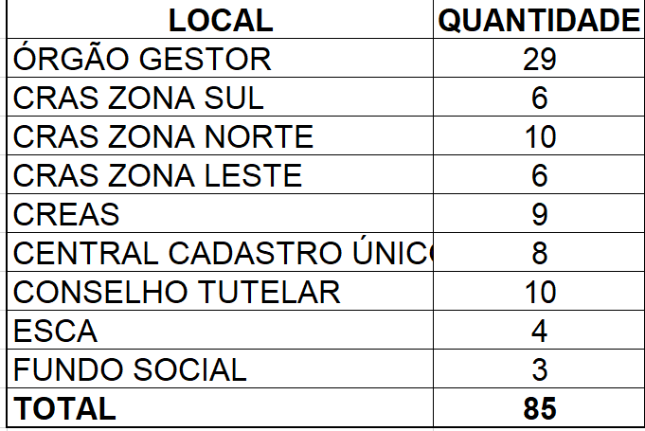
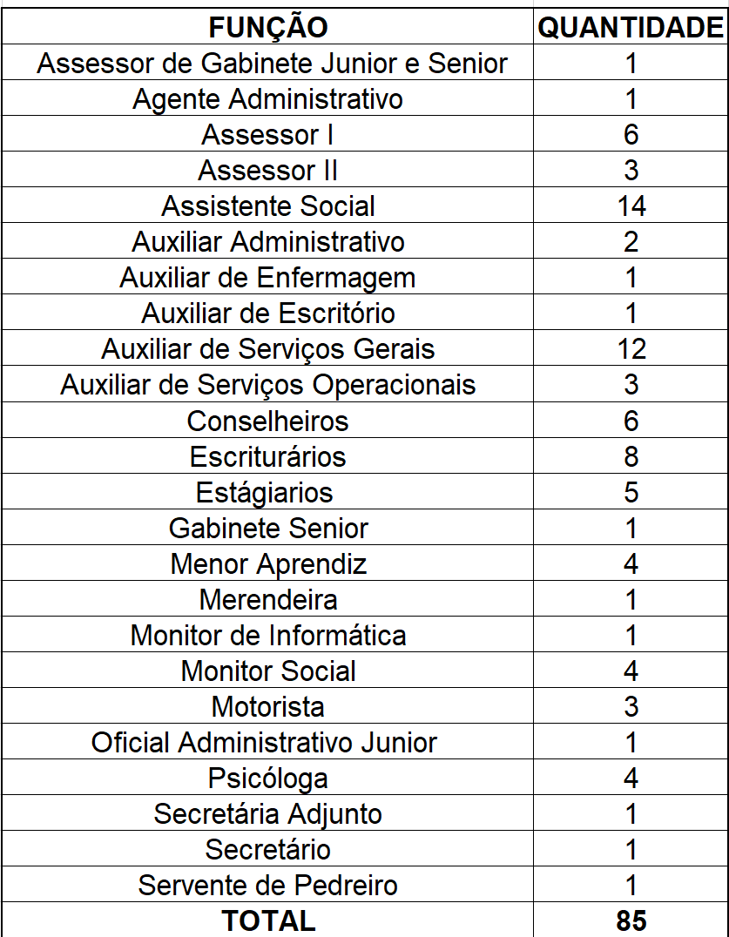

Mecanismos e Fontes de Financiamento – 2025 e 2026
Quadros 31, 32, 33, 34 e 35 – Cofinanciamento (2025, 2026, 2027,2028 e 2029)

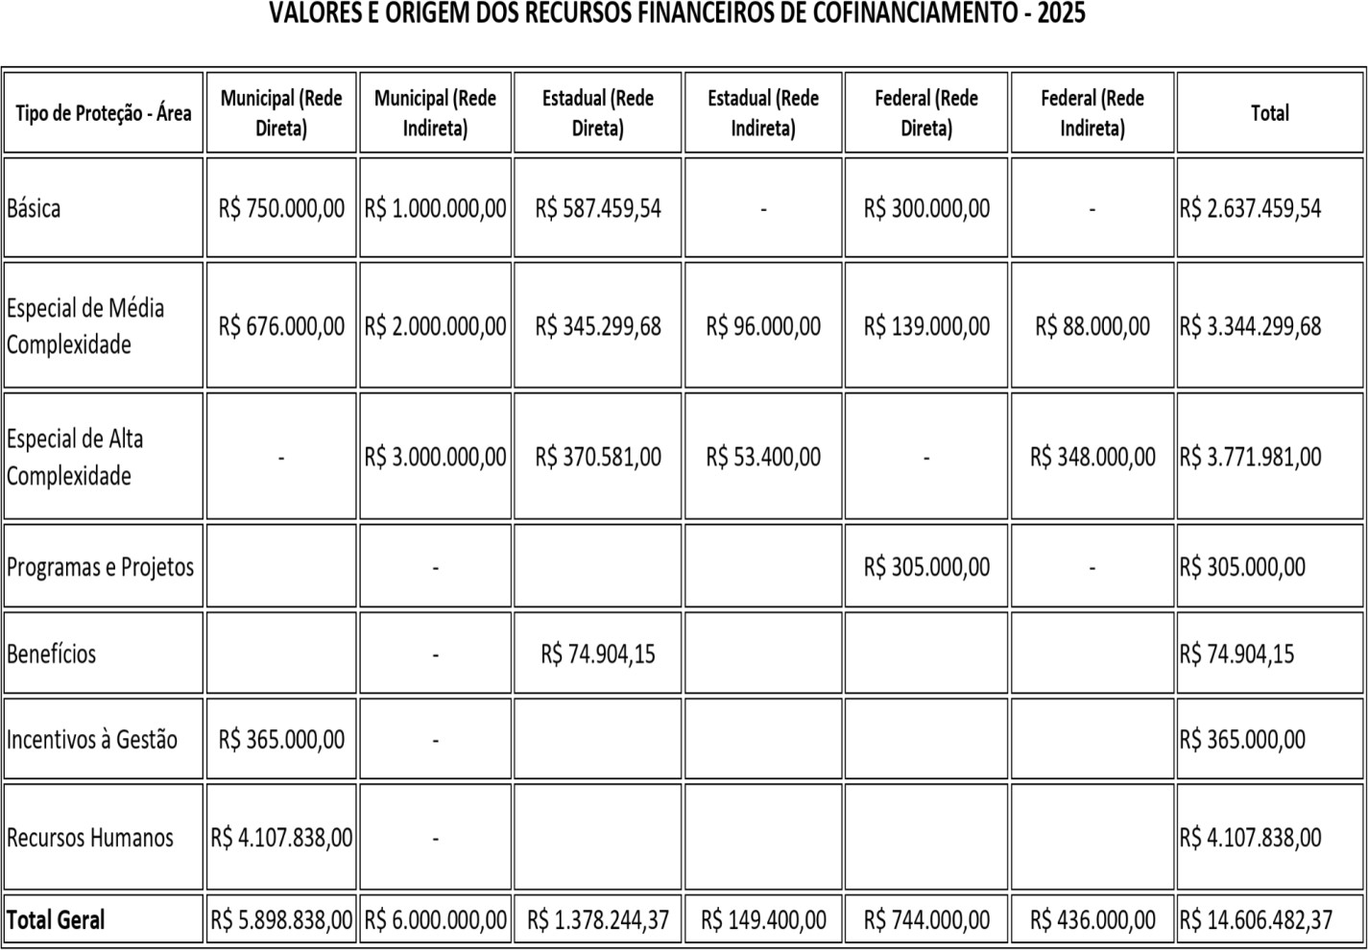

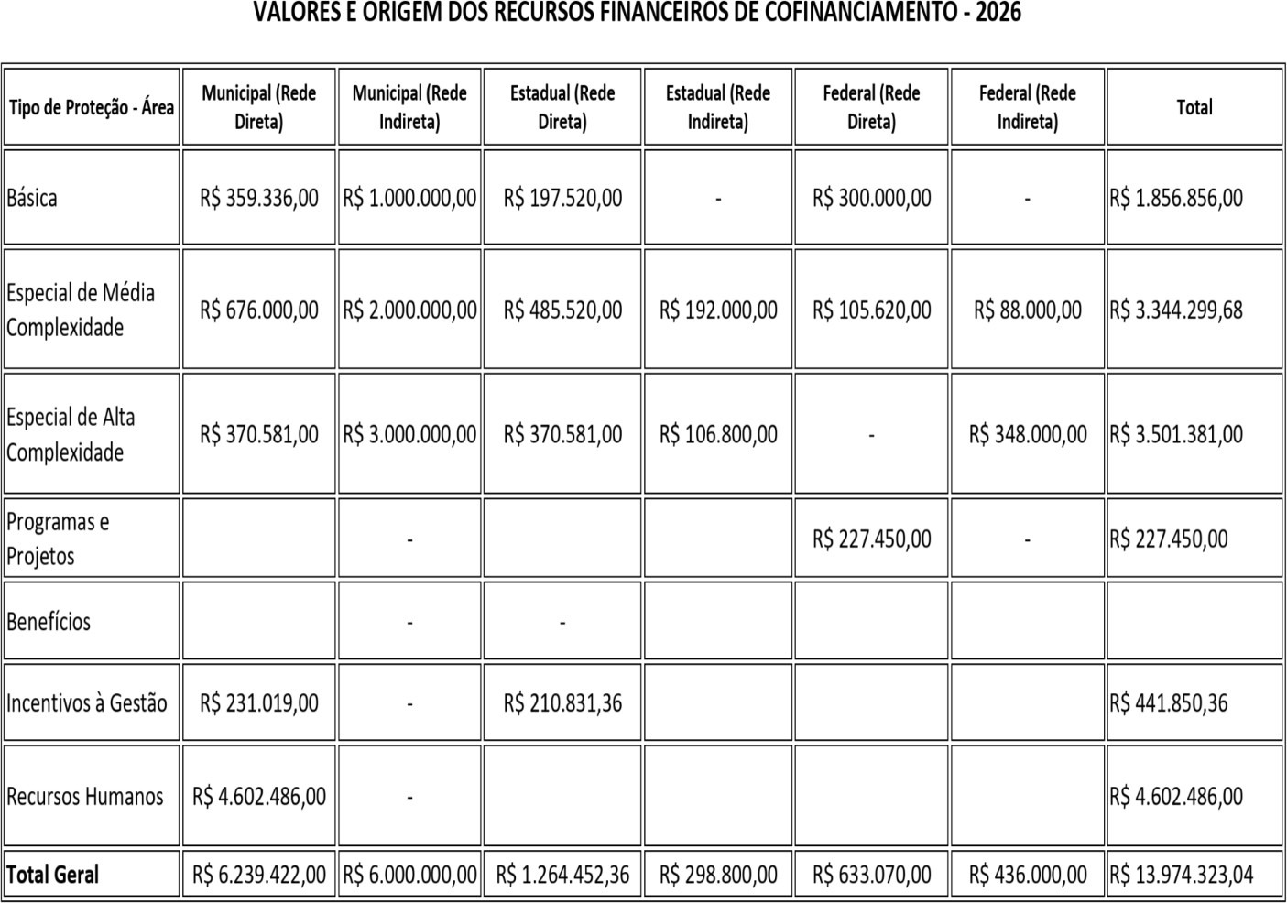

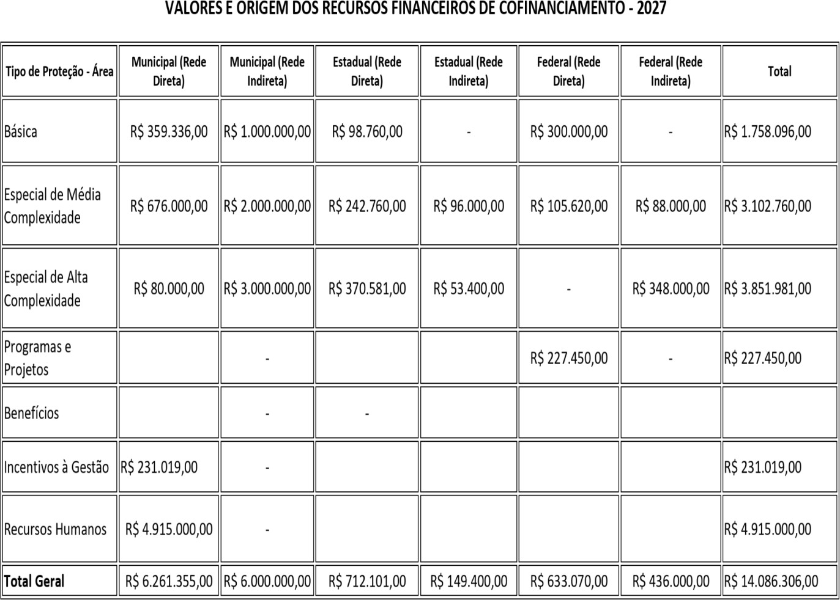

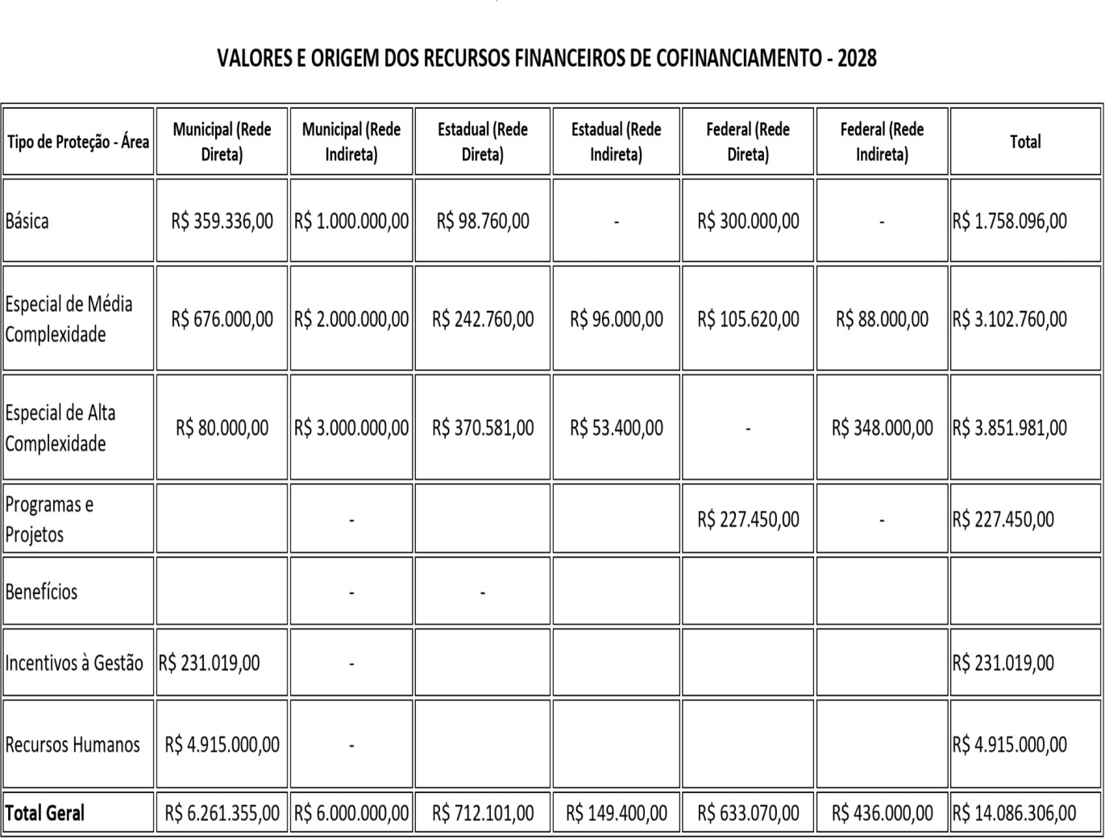

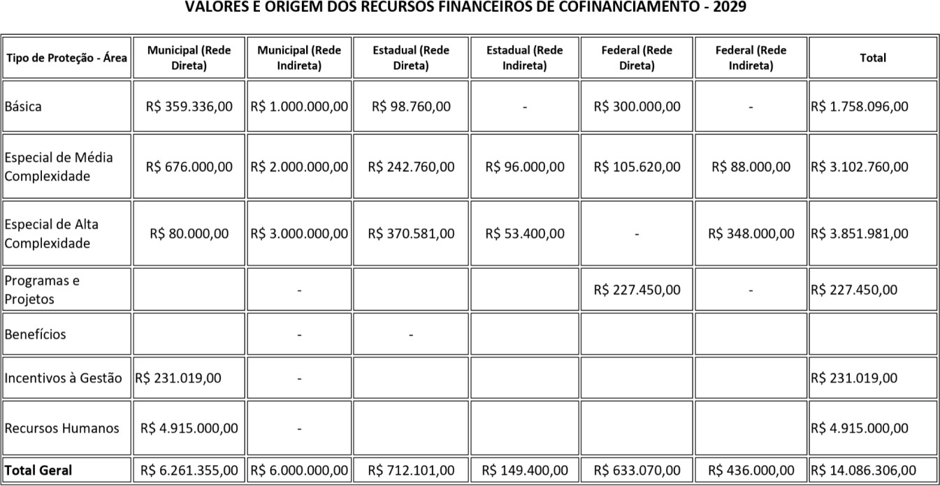

Os dados apresentados nas tabelas acima foram elaborados com base nas informações constantes no Orçamento do exercício de 2026, bem como nas estimativas previstas no Plano Plurianual (PPA) correspondente ao período. Destacamos que tais informações refletem as projeções e diretrizes estabelecidas nos instrumentos de planejamento vigentes, podendo sofrer ajustes conforme eventuais revisões orçamentárias ou alterações nas políticas públicas ao longo do exercício.

Análise da gestão orçamentária

A análise dos dados de cofinanciamento da Política de Assistência Social no período de 2025 a 2029 evidencia tendências importantes relacionadas à estrutura de financiamento do SUAS, à distribuição de responsabilidades entre os entes federados e às prioridades na execução da política. Observa-se, inicialmente, que o volume total de recursos apresenta uma leve redução de 2025 para 2026, passando de aproximadamente R$ 14,6 milhões para R$ 13,9 milhões, seguida de uma estabilização nos anos subsequentes, mantendo-se em torno de R$ 14 milhões até 2029. Esse comportamento indica ausência de crescimento real do financiamento, o que,

considerando os efeitos inflacionários e o aumento das demandas sociais, pode representar, na prática, uma redução da capacidade de atendimento e expansão dos serviços socioassistenciais.
No que se refere à composição federativa do financiamento, destaca-se a centralidade do município como principal responsável pelo custeio da política ao longo de todo o período analisado. Os valores municipais diretos se mantêm elevados, variando entre aproximadamente R$ 5,9 milhões e R$ 6,6 milhões, além de uma parcela indireta constante de R$ 6 milhões, evidenciando um forte processo de municipalização do financiamento. Em contrapartida, observa-se uma redução significativa da participação estadual, especialmente a partir de 2027, quando os recursos caem de cerca de R$ 1,3 milhão para aproximadamente R$ 712 mil, permanecendo nesse patamar até 2029. Esse movimento indica uma progressiva desresponsabilização do ente estadual, ampliando a pressão sobre o orçamento municipal. Já a participação da União mantém-se relativamente estável, com valores que variam entre R$ 633 mil e R$ 744 mil ao longo dos anos, porém ainda insuficientes diante das demandas crescentes, reforçando o caráter limitado do cofinanciamento federal.
Ao analisar a distribuição dos recursos por nível de proteção, observa-se que a Proteção Social Básica sofre uma redução expressiva de 2025 para 2026, passando de cerca de R$ 2,6 milhões para R$ 1,8 milhão, e posteriormente se estabiliza em torno de R$ 1,75 milhão. Essa redução pode indicar um enfraquecimento das ações preventivas, o que tende a repercutir no aumento da demanda por serviços de maior complexidade. A Proteção Social Especial de Média Complexidade, por sua vez, mantém-se relativamente estável ao longo de todo o período, com valores próximos a R$ 3,3 milhões, o que evidencia a consolidação da demanda por serviços como o PAEFI e o atendimento nos CREAS, sem, contudo, indicar expansão da capacidade instalada. Já a Proteção Social Especial de Alta Complexidade apresenta crescimento entre 2025 e 2027, estabilizando-se posteriormente em torno de R$ 3,8 milhões, o que pode estar relacionado ao aumento de demandas por acolhimento institucional e situações de ruptura de vínculos familiares.
No que se refere aos programas e aos projetos, observa-se uma redução de recursos a partir de 2026, passando de R$ 305 mil em 2025 para cerca de R$ 227 mil nos anos seguintes, indicando uma diminuição dos investimentos

em ações estratégicas e inovadoras, com maior foco na manutenção dos serviços já existentes. Os benefícios aparecem apenas em 2025, o que pode indicar alteração na classificação orçamentária ou redução desse tipo de investimento nos anos posteriores. Já os incentivos à gestão apresentam queda significativa após 2026, reduzindo-se praticamente pela metade, o que pode impactar diretamente funções estruturantes como a vigilância socioassistencial, o monitoramento e o planejamento da política.
Por outro lado, os recursos destinados aos recursos humanos apresentam crescimento ao longo do período, passando de aproximadamente R$ 4,1 milhões em 2025 para cerca de R$ 4,9 milhões em 2029. Esse aumento pode estar relacionado à recomposição salarial e aos efeitos inflacionários. No entanto, considerando a estabilidade do montante total de recursos, esse crescimento tende a pressionar outras áreas da política, restringindo investimentos em expansão e qualificação dos serviços.
Dessa forma, os dados analisados evidenciam uma contradição estrutural do SUAS: ao mesmo tempo em que se configura como uma política pública de caráter universalizante e garantidora de direitos, apresenta limitações significativas no seu financiamento, com forte dependência do ente municipal, redução da participação estadual e baixa contribuição federal. Esse cenário reforça desafios já identificados na prática profissional, como a insuficiência da oferta diante da demanda, a sobrecarga dos serviços, especialmente na proteção social especial, e as dificuldades de materialização plena da política nos territórios. Além disso, aponta para a necessidade de fortalecimento do financiamento público, especialmente por meio da ampliação do cofinanciamento estadual e federal, bem como do fortalecimento dos mecanismos de gestão e planejamento, como o Fundo Municipal de Assistência Social, visando garantir maior sustentabilidade e efetividade às ações socioassistenciais.

INDICADORES DE MONITORAMENTO E AVALIAÇÃO
O monitoramento do Plano Municipal de Assistência Social constitui-se como um processo contínuo, sistemático e estratégico de acompanhamento da execução das ações, serviços, programas e benefícios socioassistenciais, permitindo a análise permanente do cumprimento de seus objetivos e metas. Trata-se de uma função inerente à gestão do SUAS, que deve ser orientada pela produção e uso qualificado de informações, subsidiando a tomada de decisão e o aprimoramento das ações no território.
Considerando as análises realizadas no diagnóstico socioterritorial, que evidenciam desafios relacionados à insuficiência da oferta, à limitação de recursos humanos, à fragilidade estrutural dos serviços, à existência de demandas reprimidas e à necessidade de fortalecimento da articulação intersetorial, o monitoramento assume papel central na qualificação da gestão. Nesse sentido, passa a ser instrumento fundamental para identificar avanços, limites e necessidades de reorientação das estratégias previstas no PMAS.
Nesse sentido, o monitoramento ocorrerá durante todo o período de vigência do Plano, por meio do acompanhamento sistemático das metas estabelecidas, com base em indicadores construídos a partir das diretrizes e ações definidas. Esses indicadores deverão contemplar dimensões quantitativas e qualitativas, considerando não apenas a ampliação da cobertura dos serviços, mas também a qualidade do atendimento, a efetividade das ações, a redução de demandas reprimidas, o fortalecimento da atuação territorial e o grau de articulação intersetorial.
Destaca-se, nesse processo, o papel estratégico da Vigilância Socioassistencial, que se consolida como eixo estruturante da gestão, responsável pela produção, sistematização, análise e disseminação de informações socioterritoriais. A utilização de bases como Cadastro Único, sistemas de informação do SUAS (como GESUAS) e registros administrativos dos serviços possibilita uma leitura mais qualificada das vulnerabilidades e demandas do território, subsidiando o planejamento, a expansão da rede e a priorização das ações.
A avaliação, por sua vez, constitui-se como um processo analítico e crítico, voltado à verificação do alcance dos objetivos e metas do Plano,

considerando não apenas o cumprimento formal das ações, mas, sobretudo, sua efetividade na garantia de direitos socioassistenciais. Nesse sentido, a avaliação deve incorporar aspectos como a resolutividade dos atendimentos, a capacidade de resposta às situações de vulnerabilidade e risco social, a integração entre serviços e políticas públicas e o impacto das ações na vida dos usuários.
O processo de monitoramento e avaliação será contínuo e permanente, estruturado a partir de relatórios técnicos periódicos, análise de indicadores, reuniões de acompanhamento e espaços coletivos de reflexão, envolvendo gestão, trabalhadores e rede socioassistencial. Tal dinâmica permitirá a identificação de fragilidades, a adoção de medidas corretivas e o aprimoramento constante das ações desenvolvidas.
Para garantir a efetividade desse processo, propõe-se a constituição de uma Comissão de Acompanhamento do PMAS, com representação dos diversos segmentos envolvidos na política de assistência social, incluindo gestores, trabalhadores, entidades da rede socioassistencial e usuários, assegurando a participação e o controle social por meio do Conselho Municipal de Assistência Social (CMAS).
Dessa forma, o monitoramento e a avaliação do PMAS consolidam-se como instrumentos estratégicos para o fortalecimento da política de assistência social no município, contribuindo para a qualificação da gestão, a organização da rede socioassistencial e a efetivação dos direitos, em consonância com os princípios e diretrizes do SUAS.

REFERÊNCIAS

BRASIL. Constituição (1988). Constituição da República Federativa do Brasil de 1988. Brasília, DF: Senado Federal, 1988.
BRASIL. Lei nº 8.069, de 13 de julho de 1990. Estatuto da Criança e do Adolescente (ECA). Brasília, DF: Presidência da República, 1990.
BRASIL. Lei nº 8.080, de 19 de setembro de 1990. Dispõe sobre as condições para a promoção, proteção e recuperação da saúde. Brasília, DF: Presidência da República, 1990.
BRASIL. Lei nº 8.742, de 7 de dezembro de 1993. Lei Orgânica da Assistência Social (LOAS). Dispõe sobre a organização da assistência social e dá outras providências. Brasília, DF: Presidência da República, 1993.
BRASIL. Lei nº 9.394, de 20 de dezembro de 1996. Lei de Diretrizes e Bases da Educação Nacional (LDB). Brasília, DF: Presidência da República, 1996.
BRASIL. Lei nº 12.435, de 6 de julho de 2011. Altera a Lei nº 8.742/1993 e dispõe sobre a organização da Assistência Social. Brasília, DF: Presidência da República, 2011.
BRASIL. Comissão Intergestores Tripartite (CIT). Resolução nº 7, de 10 de setembro de 2009. Institui o Protocolo de Gestão Integrada de Serviços, Benefícios e Transferências de Renda no âmbito do SUAS. Brasília, DF: Ministério do Desenvolvimento Social e Combate à Fome, 2009. Disponível em: https://blog.mds.gov.br/redesuas/resolucao-no-7-de-10-de-setembro-de- 2009/. Acesso em: 8 abr. 2026.
BRASIL. Conselho Nacional de Assistência Social (CNAS). Norma Operacional Básica do SUAS – NOB/SUAS. Brasília, DF, 2012.
BRASIL. Conselho Nacional de Assistência Social (CNAS). Resolução nº 109, de 11 de novembro de 2009. Aprova a Tipificação Nacional de Serviços Socioassistenciais. Brasília, DF: Ministério do Desenvolvimento Social e Combate à Fome, 2009.
BRASIL. Ministério do Desenvolvimento Social e Combate à Fome. Gestão do Trabalho e Educação Permanente do SUAS em pauta. Brasília, DF, 2014.
BRASIL. Ministério do Desenvolvimento Social e Combate à Fome. Norma Operacional Básica de Recursos Humanos do SUAS – NOB-RH/SUAS. Brasília, DF, 2005.
BRASIL. Ministério do Desenvolvimento Social e Combate à Fome. Orientações técnicas: Centro de Referência de Assistência Social – CRAS. Brasília, DF: MDS, 2009.

BRASIL. Ministério do Desenvolvimento Social e Combate à Fome. Orientações técnicas: Centro de Referência Especializado de Assistência Social – CREAS. Brasília, DF: MDS, 2011.
BRASIL. Ministério do Desenvolvimento Social e Combate à Fome. Orientações técnicas sobre o PAIF: Serviço de Proteção e Atendimento Integral à Família. Brasília, DF: MDS, 2012.
BRASIL. Ministério do Desenvolvimento Social e Combate à Fome. Política Nacional de Assistência Social – PNAS. Brasília, DF: MDS, 2004.
BRASIL. Ministério do Desenvolvimento Social e Combate à Fome. Caderno de orientações sobre a elaboração do II Plano Decenal (2016–2026). Brasília, DF, 2016.
BRASIL. Ministério do Desenvolvimento e Assistência Social, Família e Combate à Fome. Cadastro Único para Programas Sociais do Governo Federal. Brasília, DF, 2025.
BRASIL. Ministério do Desenvolvimento e Assistência Social, Família e Combate à Fome; UNICEF. Plano Municipal de Assistência Social: passo a passo para o planejamento local. Brasília, DF: MDS/UNICEF, 2025.
BRASIL. Ministério da Saúde. Datasus: informações de saúde. Brasília, DF, 2025.
BRASIL. Instituto Nacional de Estudos e Pesquisas Educacionais Anísio Teixeira (INEP). Indicadores educacionais. Brasília, DF, 2024.
CAGED. Dados do mercado de trabalho formal. Brasília, DF: Ministério do Trabalho e Emprego, 2025.
GESUAS. Sistema de gestão do Sistema Único de Assistência Social – SUAS. [S.l.]: GESUAS, [s.d.]. Disponível em: https://www.gesuas.com.br. Acesso em: 11 fev. 2026.
IBGE – Instituto Brasileiro de Geografia e Estatística. Censo Demográfico 2022: resultados. Rio de Janeiro: IBGE, 2022.
IBGE – Instituto Brasileiro de Geografia e Estatística. Estimativas populacionais 2024–2025. Rio de Janeiro: IBGE, 2025.
MOGI GUAÇU (SP). Lei nº 3.264, de 18 de janeiro de 1995. Cria o Conselho Municipal de Assistência Social e dá outras providências. Mogi Guaçu, SP: Prefeitura Municipal, 1995.
MOGI GUAÇU (SP). Lei nº 5.825, de 27 de outubro de 2023. Dispõe sobre as diretrizes para a reestruturação, reformulação e funcionamento do Conselho Municipal de Assistência Social e do Fundo Municipal de Assistência Social de Mogi Guaçu. Mogi Guaçu, SP: Prefeitura Municipal, 2023.
PNUD – Programa das Nações Unidas para o Desenvolvimento. Atlas do Desenvolvimento Humano no Brasil. Brasília: PNUD, 2013.

SÃO PAULO (Estado). Programa Viva Leite: diretrizes e normativas. São Paulo: Governo do Estado de São Paulo, 2025.
SINISA – Sistema Nacional de Informações em Saneamento Básico.
Indicadores de saneamento. Brasília, DF, 2025.
SPOSATI, Aldaíza. Relatório diagnóstico sobre aspectos da gestão do SUAS: trabalho, gestão organizacional e vigilância socioassistencial. Brasília, DF: Ministério do Desenvolvimento Social e Combate à Fome, 2009. Disponível em:
https://aplicacoes.mds.gov.br/sagirmps/ferramentas/docs/Produto_1_Alda%C 3%ADza%20Sposati.pdf. Acesso em: 13 abr. 2026.
SPOSATI, Aldaíza. Relatório contendo recomendações e referências para direcionar a estruturação do Plano Decenal de Assistência Social 2016–2025. Brasília, DF: SNAS/MDS, 2016.
TAPAJÓS, Luziele. Notas para o debate sobre o desafio da participação dos trabalhadores no controle social do SUAS. In: BRASIL. Ministério do Desenvolvimento Social e Combate à Fome. Gestão do Trabalho e Educação Permanente do SUAS em pauta. Brasília, DF, 2014.

ANEXOS

Anexo A
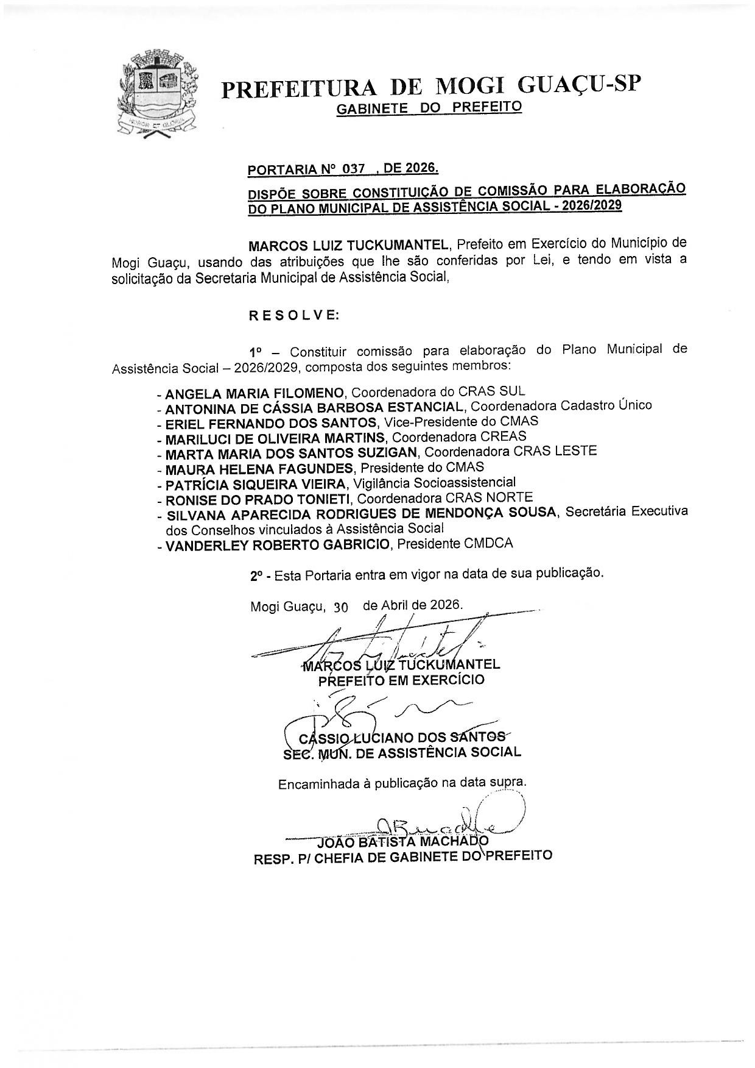

Anexo B

